ГУ «Управление архитектуры и градостроительства Павлодарской области»

ОБЩАЯ ХАРАКТЕРИСТИКА
потенциального воздействия на окружающую среду, жизнь и (или) здоровье человека при реализации проекта
«Схемы развития и застройки (упрощенный вариант генерального плана малого населенного пункта) с. Песчаное района Тереңкөл Павлодарской области. Корректировка»

Астана 2026 г.

СОДЕРЖАНИЕ
1 | ВВЕДЕНИЕ | 3
2 | КРАТКОЕ ОПИСАНИЕ ПРОЕКТА
2.1 | Общие сведения | 5
2.2 | Планировочные ограничения | 7
2.3 | Характеристика современного состояния хозяйственной освоенности территории села | 9
2.4 | Архитектурно-планировочные решения | 11
3. | РАЗВИТИЕ И МОДЕРНИЗАЦИЯ ИНЖЕНЕРНОЙ ИНФРАСТРУКТУРЫ
3.1 | Водоснабжение | 14
3.2 | Водоотведение (канализация) | 15
3.3 | Газоснабжение | 17
3.4 | Транспортная инфраструктура и улично-дорожная сеть | 18
3.5 | Электроснабжение | 20
4. | ХАРАКТЕРИСТИКА СОВРЕМЕННОГО СОСТОЯНИЯ ОКРУЖАЮЩЕЙ СРЕДЫ
4.1 | Атмосферный воздух (Климатические и метеорологические условия) | 23
4.2 | Поверхностные и подземные воды | 26
4.3 | Геолого-литологическое строение и рельеф | 28
4.4 | Флора и фауна | 30
5 | ИСТОЧНИКИ АНТРОПОГЕННОГО ВОЗДЕЙСТВИЯ | 32
6 | АНАЛИЗ ИСТОЧНИКОВ И ФАКТОРОВ ВОЗДЕЙСТВИЯ | 35
6.1 | Отходы | 37
7 | ОЦЕНКА ВОЗМОЖНЫХ ВОЗДЕЙСТВИЙ | 40
8 | КОМПЛЕКС ПРИРОДООХРАННЫХ МЕРОПРИЯТИЙ | 42
9 | КРИТЕРИЙ СКРИНИНГА ВОЗДЕЙСТВИЙ
9.1 | Актуальность Генерального плана | 45
9.2 | Возможность реализации видов деятельности, устанавливаемых генеральным планом | 49
9.3 | Степень влияния генерального плана на реализацию иных документов | 53
9.4 | Экологические риски при реализации проекта | 57
9.5 | Актуальность проекта генерального плана с точки зрения исполнения требований законодательства РК и ее международных обязательств в области охраны окружающей среды | 62
9.6 | Особенности экологических последствий реализации проекта | 66
9.7 | Трансграничный характер последствий при реализации генерального плана | 69
9.8 | Степень и характер возможных последствий реализации проекта для ООПТ, объектов ГПЗФ, элементов экологической сети, природных ареалов редких | 72
9.9 | Необходимость оценки возможных экологических последствий реализации генерального плана | 75
9.10 | характер предлагаемых изменений в проекте, в отношении которого ранее проводилась стратегическая экологическая оценка | 77
10 | Перечень используемых материалов и научно-технической литературы | 78
11 | Письма государственных органов | 80

1. Введение

1.1. Цели и задачи определение необходимости проведения стратегической экологической оценки по результатам скрининга воздействий Документа
Скрининг воздействий Документов представляет собой процесс выявления потенциальных существенных воздействий на окружающую среду при реализации Документов, осуществляемый в целях определения на основании критериев, установленных пунктом 3 статьи 55 Экологического кодекса Республики Казахстан, необходимости или отсутствия необходимости проведения стратегической экологической оценки.
Скрининг воздействий Документа проводится на основании следующих критериев:
1) актуальности Документа с точки зрения необходимости учета в нем рисков, связанных с воздействием на окружающую среду, и обеспечения соответствия Документа целям содействия устойчивому развитию;
2) возможности реализации видов деятельности, устанавливаемых Документом, с учетом места, вида, масштабов, условий деятельности, наличия природных ресурсов и условий их использования;
3) степени влияния такого Документа на реализацию иных Документов;
4) экологических рисков при реализации Документа, в том числе с точки зрения влияния на здоровье населения;
5) актуальности Документа с точки зрения исполнения требований законодательства Республики Казахстан и ее международных обязательств в области охраны окружающей среды;
6) особенностей экологических последствий реализации Документа, таких как вероятность, продолжительность, частота и обратимость последствий, кумулятивный характер последствий, величина и пространственная протяженность воздействия (географический район и численность затрагиваемого населения);
7) трансграничного характера последствий при реализации Документа;
8) степени и характера возможных последствий реализации Документа для особо охраняемых природных территорий, объектов государственного природно-заповедного фонда, элементов экологической сети, связанных с системой особо охраняемых природных территорий, природных ареалов редких и находящихся под угрозой исчезновения видов животных и растений, объектов историко-культурного наследия, земель оздоровительного, рекреационного и историко-культурного назначения;
9) необходимости оценки возможных экологических последствий реализации Документа, в отношении которого ранее стратегическая экологическая оценка не проводилась либо проводилась, но не обеспечила достаточное изучение всех возможных экологических последствий реализации Документа;
10) характера предлагаемых изменений в Документ, в отношении которого ранее проводилась стратегическая экологическая оценка.

1.2. Основания для проведения скрининга воздействий Документов
Скрининг воздействий Документов проводится на основании следующих нормативных и правовых документов:
Экологический кодекс Республики Казахстан (статья 55), который регулирует проведение СЭО для стратегических документов, включая генеральные планы населенных пунктов;
Приказ Министра экологии, геологии и природных ресурсов Республики Казахстан от 30 июля 2021 г. № 280 «Об утверждении Инструкции по организации и проведению экологической оценки»;
СН РК 3.01-00-2011 – Инструкция о порядке разработки, согласования и утверждения градостроительных проектов в Республике Казахстан;
СП РК 3.01-101-2013 – Градостроительство. Планировка и застройка городских и сельских населенных пунктов;
Международные обязательства Республики Казахстан в рамках Конвенции Эспо (о трансграничном воздействии на окружающую среду) и Орхусской конвенции (о доступе к информации, участии общественности в принятии решений и доступе к правосудию по вопросам окружающей среды).

2. КРАТКОЕ ОПИСАНИЕ ПРОЕКТА
2.1. Общие сведения
Необходимость корректировки вызвана истечением сроков действия предыдущего градостроительного документа (утвержденного в 2009 году) и изменением социально-экономических норм жизнедеятельности общества. Документ выполнен с применением геоинформационных технологий на топографической основе масштаба 1:2000 и является основным юридическим актом, определяющим границы территориального развития и градостроительное зонирование (площадь проектируемой территории составляет 551 га).
В проекте определены краткосрочные и долгосрочные перспективы социально-экономического и градостроительного развития населенного пункта. Произведен расчет жилищного фонда, определена потребность в объектах повседневного культурно-бытового обслуживания и новых местах приложения труда.
Проектом заложена концепция создания экологически чистого, благоустроенного населенного пункта с высоким уровнем качества жизни, модернизацией инженерных коммуникаций (включая строительство централизованной канализации) и развитием агропромышленного кластера. Документ определяет перспективы территориального развития: расширение селитебной территории предусмотрено преимущественно в северо-восточном направлении для обеспечения прогнозируемого прироста населения качественным жильем.
Местоположение населенного пункта
Село Песчаное является административным центром Песчанского сельского округа и расположено в южной части района Тереңкөл Павлодарской области.
Село находится на озерно-аллювиальной равнине, примыкая в юго-западном и западном направлениях к правому берегу реки Иртыш и ее протоке. В непосредственной близости от села расположен государственный природный заказник республиканского значения «Пойма реки Иртыш» (согласно письму Павлодарской областной территориальной инспекции лесного хозяйства и животного мира № 1-20/689 от 09.07.2026 г.).
Расстояние до районного центра (с. Теренколь) составляет 20 км, до областного центра (г. Павлодар) — 98 км. Связь с внешним миром осуществляется через выход на автомобильную дорогу республиканского значения «граница РФ (на Омск) - Майкапчагай».
Целевое назначение и основные задачи
Главной целью проекта является устойчивое развитие села, обеспечивающее создание благоприятной среды обитания при переходе от сугубо сырьевого аграрного профиля к развитию перерабатывающей промышленности (выпуск продукции с высокой добавленной стоимостью).
Основные задачи корректировки:
Определение направлений пространственного развития (расширение жилой зоны) с учетом отсутствия полезных ископаемых под участками застройки (подтверждено письмом РГУ МД «Центрказнедра» № 07-07/1512 от 19.09.2025 г.).
Проектирование современных систем инженерного обеспечения: строительство канализационных сетей и КОС, смешанной ливневой канализации, реконструкция сетей водоснабжения.
Упорядочение санитарно-защитных зон (СЗЗ), в том числе рекомендации по закрытию скотомогильника и кладбища, находящихся в водоохранной зоне реки Иртыш, а также учет требований Иртышской бассейновой инспекции (письмо № 3Т-2026-02637088 от 19.06.2026 г.). (Сибиреязвенные захоронения в радиусе 1000 м отсутствуют, согласно письму Управления ветеринарии № 3Т-2025-04239776 от 01.12.2025 г.).
Создание новых зеленых насаждений и защитных лесополос (изолирующего и фильтрующего типа) вокруг промышленных объектов для защиты атмосферного воздуха. (Крупные предприятия I категории экологической опасности в селе отсутствуют, согласно письму Департамента экологии № 4-5/923 от 25.06.2026 г.).
Функциональное зонирование территории
В рамках проекта территория села распределена на следующие функциональные зоны с установлением соответствующих регламентов:
Жилая зона (Ж.1): Основа структуры — одноэтажная усадебная застройка с приусадебными участками. Предусмотрено освоение новых территорий на 180 домов.
Общественно-деловая зона (О.1): Концентрация социальных объектов в центре села (существующие школы, амбулатория, дом культуры, а также проектируемые детский сад на 120 мест, спорткомплекс, мечеть и рыночный комплекс).
Рекреационная зона (Р.1, Р.2): Парки, скверы и озелененные пространства общего пользования.
Производственная и коммунально-складская зона (П.1 - П.4): Территории существующих предприятий (ТОО «Песчанский РМЗ», ТОО «Племцентр Песчанский») и проектируемых объектов переработки (молока, мяса, пекарня, производство макаронных изделий и кормов).
Зоны специального назначения (К): Территория существующего полигона ТБО площадью 5 га (новые полигоны не планируются, согласно письму Акима сельского округа № 2-05/70 от 26.01.2026 г.), а также существующие кладбища.
Этапы реализации проектных решений
Развитие села Песчаное рассчитано на два основных этапа:
Исходный год: состояние на 01.01.2025 г. (численность населения — 2791 чел., жилой фонд — 79,8 тыс. м²).
Первая очередь (до 2032/2033 года):
Рост населения до 3004 человек.
Строительство детского сада на 120 мест, спортивного комплекса, мечети, рыночного комплекса, объектов по переработке мяса и молока, пекарни.
Организация централизованной системы водоотведения (строительство 15 км сетей, ГКНС и КОС мощностью 470 м³/сут).
Ввод 6,3 тыс. м² нового жилья на новых территориях.
Расчетный срок (до 2045/2045 года):
Рост населения до 3200 человек.
Увеличение жилищного фонда до 96,0 тыс. м² (достижение обеспеченности 30 м²/чел).
Строительство цеха по приготовлению кормов, производства макаронных изделий и пункта техобслуживания сельхозтехники.
Увеличение протяженности канализационных сетей до 22 км и водопроводных сетей до 17 км.

2.2 Планировочные ограничения
При разработке градостроительной документации для села Песчаное формируется система планировочных ограничений, определяющих допустимые направления территориального развития, размещение объектов капитального строительства и условия использования земель.
Указанные ограничения носят комплексный характер и включают санитарно-эпидемиологические, природоохранные, техногенные и инженерно-геологические факторы, которые в совокупности формируют пространственную структуру населенного пункта.
Санитарно-эпидемиологические ограничения
Санитарно-эпидемиологические ограничения устанавливаются в соответствии с действующими санитарными нормами Республики Казахстан и направлены на обеспечение безопасных условий проживания населения путем формирования санитарно-защитных зон (СЗЗ). При этом объекты I категории экологической опасности на территории села отсутствуют (согласно письму Департамента экологии по Павлодарской области № 4-5/923 от 25.06.2026 г.).
Наиболее значительное влияние на планировочную структуру оказывают объекты производственного, сельскохозяйственного и специального назначения:
К объектам сельскохозяйственного и производственного профиля относятся действующие ТОО «Песчанский РМЗ» (СЗЗ — 100 м), ТОО «Племцентр Песчанский» (СЗЗ баз для скота — 300 м, МТМ — 100 м), овощехранилище (СЗЗ — 50 м). Для проектируемых производств (переработка молока, мяса, пекарня) СЗЗ составит 50 метров (V класс опасности), а для цехов по приготовлению кормов и хозяйств до 50 голов — 100 метров (IV класс опасности).
Существенное значение имеют ограничения, связанные с объектами коммунальной инфраструктуры и обращением с отходами. Для существующего полигона твердых бытовых отходов (ТБО) площадью 5 га устанавливается соответствующая нормативная зона. Строительство новых полигонов ТБО не планируется (согласно письму Акима Песчанского сельского округа № 14 в ответ на запрос от 26.01.2026 г.). Медицинские отходы (в объеме 88,8 кг/год) утилизируются специализированным предприятием ИП «Смагулов» (письмо Управления здравоохранения Павлодарской области № 3Т-2025-03564639 от 14.10.2025 г.).
Отдельную группу составляют объекты специального назначения. На территории имеются 3 кладбища (одно из которых закрыто в 2018 году) и 1 скотомогильник. Нормативный санитарный разрыв для кладбищ составляет 300 метров, для скотомогильников — до 1000 метров. Важным фактором является отсутствие в радиусе 1000 метров от проектных границ сибиреязвенных захоронений и биотермических ям, что подтверждено письмом Управления ветеринарии Павлодарской области № 3Т-2025-04239776 от 01.12.2025 г..
Природоохранные и водохозяйственные ограничения
Данная группа ограничений связана с необходимостью сохранения водных ресурсов и защиты уникальных экосистем.
На территории села особое значение имеют водоохранные зоны (ВЗ) и водоохранные полосы (ВП), формируемые вдоль реки Иртыш и ее стариц/проток. Проект генерального плана согласован с условием обязательного предоставления проектной документации на последующих стадиях для детального согласования, согласно письму Ертисской бассейновой инспекции № 3Т-2026-02637088 от 09.07.2026 г.. В настоящее время в пределах водоохранной зоны Иртыша исторически расположены некоторые объекты (кладбище, скотомогильник, очистные сооружения, АТС, предприятия), однако в водоохранной полосе объекты отсутствуют.
Дополнительно устанавливаются зоны санитарной охраны (ЗСО) поверхностного источника водоснабжения на реке Иртыш. В пределах первого пояса строгого режима (не менее 200 метров вверх по течению, 100 метров вниз и 100 метров по берегу) полностью запрещается строительство объектов, не связанных с эксплуатацией водозабора, и ограничивается доступ посторонних лиц.
Природоохранные ограничения также продиктованы соседством с государственным природным заказником республиканского значения «Пойма реки Иртыш». При этом земли государственного лесного фонда, особо охраняемые природные территории и пути миграции редких животных непосредственно в границах застройки села отсутствуют (письмо Павлодарской областной территориальной инспекции лесного хозяйства и животного мира № 1-20/689 от 09.07.2026 г.).
Техногенные и инфраструктурные ограничения
Техногенные ограничения обусловлены наличием инженерных коммуникаций и транспортной инфраструктуры, для которых устанавливаются охранные зоны:
Вдоль линий электропередачи формируются охранные зоны. В селе Песчаное функционирует ПС 110/10 кВ. Для ВЛ 110 кВ охранная зона составляет 20 метров, для ВЛ 10 кВ — 10 метров в каждую сторону от крайних проводов. По периметру трансформаторных подстанций (ТП) зона отчуждения составляет 3 метра.
Значительное влияние оказывает прохождение вблизи села автомобильной дороги республиканского значения «граница РФ (на Омск) - Майкапчагай», для которой предусматриваются санитарные разрывы от жилой застройки с учетом факторов шума и безопасности.
Инженерно-геологические ограничения
Инженерно-геологические условия территории также оказывают существенное влияние на возможность освоения земель. Разведанные запасы полезных ископаемых и подземных вод под участками предстоящей застройки отсутствуют (Заключение РГУ МД «Центрказнедра» № KZ83VNW00009174 / исх. № 07-07/1512 от 19.09.2025 г.).
Рельеф местности преимущественно ровный (аккумулятивная низкая равнина), однако западная и южная части территории вдоль берега Иртыша и его протоки признаны неблагоприятными для строительства из-за интенсивного роста оврагов со steep обрывистыми бортами. Освоение этих участков требует мероприятий по инженерной подготовке: засыпке оврагов, закреплению бортов и озеленению. Грунтовые воды залегают на глубине 4,5–10,4 м с сезонным подъемом.
Климатические условия (резко континентальный климат, глубокое промерзание почвы в бесснежные зимы от 1,5-2,2 м до 3,2 м) определяют жесткие требования к прокладке инженерных сетей. Минимальная глубина заложения водопроводных и канализационных коллекторов должна составлять не менее 1,5–3,0 метров для обеспечения их надежной безаварийной эксплуатации.
Таким образом, система планировочных ограничений села Песчаное формирует многоуровневую структуру территориального регулирования, в которой каждое ограничение направлено на обеспечение экологической безопасности, санитарного благополучия и устойчивого функционирования инфраструктуры. Комплексный учет санитарно-защитных зон, водоохранных территорий, охранных зон сетей и инженерно-геологических условий позволяет минимизировать риски негативного воздействия и обеспечить рациональное развитие населенного пункта.

2.3 Характеристика современного состояния хозяйственной освоенности территории села Песчаное
1. Функционально-планировочная структура
Современная архитектурно-планировочная структура села сформировалась в результате поэтапного развития и имеет квартально-линейный характер.
Селитебная зона представлена преимущественно индивидуальными жилыми домами усадебного типа с приусадебными участками, размещенными в прямоугольной квартальной системе. Существующий жилищный фонд составляет 79,8 тыс. м² и включает 857 индивидуальных домов.
Общественно-деловой центр расположен в центральной части села и формирует локальные центры обслуживания населения. Здесь сосредоточены школа, детский сад, врачебная амбулатория, дом культуры, акимат и почта.
Производственные зоны сосредоточены преимущественно на северо-западе и юго-востоке территории. Они формируют производственный пояс, включающий завод и агропредприятия, который отделен от жилой застройки санитарно-защитными зонами.
2. Экономическая база и использование земель
Экономическая база развития села Песчаное формируется на основе сложившейся аграрной специализации с элементами обрабатывающей промышленности.
Промышленность: Обрабатывающая промышленность носит обслуживающе-перерабатывающий характер. Крупные предприятия представлены ТОО «Песчанский» Ремонтно-механический завод, ТОО «Племцентр Песчанский» (МТМ и базы скота), овощехранилищем и маслосырзаводом.
Сельское хозяйство: Развито животноводство — общее поголовье скота на начало 2025 года составляет 5776 голов, в том числе 3446 коз и овец, 1867 голов КРС и 463 лошади. Объем продукции растениеводства составляет 2535 тонн зерна и 2000 тонн масличных культур.
Сфера услуг: Обеспеченность объектами торговли и услуг находится на низком уровне. Имеется лишь 487,9 м² торговых площадей, что покрывает нормативную потребность только на 58,3%.
3. Инженерно-инфраструктурная освоенность
Водоснабжение: В селе действует централизованное водоснабжение за счет поверхностного водозабора из реки Иртыш (насосные станции I и II подъема) с протяженностью сетей 28 км. Процент обеспеченности составляет 68,1%, при этом сети и оборудование требуют капитального ремонта и модернизации.
Водоотведение: Централизованная система канализации отсутствует. Частный сектор повсеместно использует надворные уборные и выгребные ямы, что приводит к загрязнению грунтовых вод нитратами.
Улично-дорожная сеть (УДС): Сформирована под воздействием квартальной застройки и имеет прямоугольные очертания. Состояние сети характеризуется наличием грунтовых улиц и дорог со щебеночно-гравийным покрытием.
Теплоснабжение: Носит децентрализованный характер. Отопление жилого фонда осуществляется в основном за счет индивидуальных печных установок на твердом топливе (уголь, дрова) с использованием электричества в качестве резерва.
4. Санитарно-экологическое состояние
В селе имеется действующий полигон ТБО площадью 5 га с объемом размещения 4200 тонн отходов в год. Строительство или реконструкция новых полигонов не планируется (согласно письму Акима Песчанского сельского округа № 14 от 26.01.2026 г.).
Зафиксировано попадание значительного числа индивидуальных жилых домов в границы СЗЗ промышленных объектов (РМЗ, базы скота, МТМ, овощехранилище), а также в СЗЗ действующего кладбища.
Существующие парки и скверы требуют реконструкции (удаление больных деревьев, прокладка поливочного водопровода). Вокруг предприятий не сформированы требуемые защитные лесополосы фильтрующего и изолирующего типа шириной 50-70 метров.
Текущая хозяйственная освоенность села Песчаное характеризуется интенсивным развитием аграрного сектора при недостаточном уровне инфраструктурного и санитарного благоустройства. Основные проблемы:
- отсутствие централизованной канализации и, как следствие, ухудшение качества грунтовых вод;
- размещение жилого фонда в пределах санитарно-защитных зон промышленных предприятий и специальных объектов;
- необходимость капитального ремонта сетей водоснабжения и асфальтирования дорог.
Данные факторы формируют острую потребность в реализации мероприятий по модернизации инженерной инфраструктуры, упорядочиванию функционального зонирования и улучшению экологической обстановки в населенном пункте.

2.4 Архитектурно-планировочные решения
На основе анализа проектной документации установлено, что архитектурно-планировочные решения корректировки Генерального плана направлены на формирование современного, благоустроенного сельского населённого пункта с рациональной территориальной организацией, функциональным зонированием и развитием инженерной и социальной инфраструктуры.
Территориальное развитие и жилая застройка
Проектом предусматривается упорядочение существующей планировочной структуры (которая имеет квартально-линейный характер) с максимальным сохранением исторически сложившейся застройки и уличной сети.
Основное направление территориального роста определено преимущественно в северо-восточном направлении, где планируется освоение свободных территорий под новые жилые кварталы.
Жилищное строительство ориентировано на развитие усадебного типа застройки. Проектом сохраняется индивидуальная жилая застройка, предусматривающая предоставление приусадебных участков, что соответствует сложившемуся образу жизни населения.
В рамках реализации Генерального плана предусматривается увеличение жилищного фонда с 79,8 тыс. м² до 96,0 тыс. м² к расчетному сроку (ввод 16,2 тыс. м² нового жилья), что позволит довести обеспеченность жильём до современного нормативного уровня 30 м² на одного жителя.
Развитие общественного центра и социальной инфраструктуры
Планировочной концепцией предусматривается равномерное размещение общественно-деловой застройки и объектов социального обслуживания с формированием локальных центров притяжения. Центральное ядро уже включает школу, детский сад и дом культуры.
В составе объектов социально-культурного назначения дополнительно предусмотрено строительство и размещение:
- детского сада на 120 мест (первая очередь строительства);
- спортивного комплекса общей площадью 861,3 м²;
- мечети площадью 159,8 м²;
- бани на 16 мест и гостиницы на 20 мест;
- отделения связи, отделения банка и участкового пункта полиции.
Коммерческая инфраструктура также подлежит существенному развитию: предусматривается увеличение торговых площадей с существующих 487,9 м² до 961,0 м² к расчетному сроку, строительство нового рыночного комплекса (205,3 м²), а также организация объектов общественного питания на 130 посадочных мест.
Развитие транспортной инфраструктуры
Проектом предусматривается комплексное развитие улично-дорожной сети за счет строительства новых улиц в районах перспективной застройки. Протяженность сети на расчетный срок составит 37,46 км для второстепенных улиц, 9,14 км для основных жилых улиц и 2,78 км для главной улицы.
Формируется иерархическая структура уличной сети с дифференциацией по функциональному назначению:
- главная улица — 30 м в красных линиях;
- основные улицы в жилой застройке — 20 м;
- второстепенные улицы — 15–20 м.
Особое внимание уделяется обеспечению пешеходной доступности: предусматривается устройство тротуаров шириной 1,0–1,5 м. В проекте заложены мероприятия для маломобильных групп населения, включая устройство тактильной предупреждающей разметки и пандусов в местах перепада высот.
Для защиты от транспортного шума вдоль главной улицы предусмотрены полосы озеленения.
Рекреация и ландшафтная организация
Проектом формируется система озеленения, направленная на создание комфортных условий и улучшение микроклимата. Предусмотрено создание центрального парка, а также благоустройство жилых территорий с высадкой устойчивых лиственных и хвойных деревьев (вяз, сосна, тополь, береза).
В целях обеспечения экологической устойчивости предусматривается создание санитарно-защитных лесополос (фильтрующих и изолирующих конструкций) шириной 50-70 метров вокруг промышленных предприятий. Эти насаждения будут выполнять функции адсорбции загрязняющих веществ и защиты от пыльных бурь. Для полива насаждений запланировано устройство поливочного водопровода.
Инженерная защита и экологическая безопасность
Проектные решения направлены на устранение экологических проблем и развитие инженерной инфраструктуры. Строительство новых полигонов твердых бытовых отходов (ТБО) не планируется; вывоз отходов будет производиться на существующий полигон площадью 5 га (подтверждено письмом Акима Песчанского сельского округа № 14 от 26.01.2026 г.). Также проектом предусмотрено внедрение планово-регулярной очистки с обустройством специальных контейнерных площадок.
С целью защиты водного бассейна реки Иртыш рекомендуется закрытие действующего кладбища и скотомогильника, попадающих в границы водоохранной зоны.
В целях повышения уровня противопожарной безопасности предусмотрено строительство пожарного депо (поста) на 2 автомобиля.
Система поверхностного водоотведения решается за счёт устройства смешанной ливневой канализации (открытые арыки и закрытые коллекторы диаметром 200–400 мм) с отводом стоков на головную насосную станцию и последующим использованием очищенных вод для полива парка. Также проектируется полномасштабная централизованная система бытовой канализации с современными очистными сооружениями (КОС).
Экономическое зонирование территории
В рамках Генерального плана предусматривается развитие экономического потенциала территории с переходом от чисто сырьевой аграрной направленности к производству продукции с более высокой добавленной стоимостью.
Формируется развитая агропромышленная зона, в которой планируется размещение:
- предприятий по переработке молока и мяса (мощностью от 0,3 до 3,0 тонн в сутки);
- пекарни и производства макаронных изделий;
- цеха по приготовлению кормов (до 10 тонн в сутки);
- крупных складов для хранения фруктов, овощей и картофеля (вместимостью 4000–6000 тонн на расчетный срок).
Дополнительно предусмотрено создание сервисной инфраструктуры, включая станцию технического обслуживания сельскохозяйственной техники.
Итоговое обобщение
Таким образом, архитектурно-планировочные решения Генерального плана направлены на комплексную трансформацию села Песчаное со сбалансированной моделью пространственного развития, включающей:
- расширенную и благоустроенную жилую застройку;
- развитую социальную инфраструктуру и новые объекты перерабатывающей промышленности;
- эффективную систему инженерного обеспечения (создание новой системы канализации и ливневых стоков);
- экологически ориентированную организацию территории с формированием защитных зеленых поясов.
Реализация указанных мероприятий обеспечит повышение качества жизни населения, рост занятости и устойчивое социально-экономическое развитие населённого пункта.

3. РАЗВИТИЕ И МОДЕРНИЗАЦИЯ ИНЖЕНЕРНОЙ ИНФРАСТРУКТУРЫ

3.1 Водоснабжение
Существующее состояние.
В настоящее время водоснабжение села Песчаное осуществляется по централизованной системе хозяйственно-питьевого и противопожарного назначения. Источником водоснабжения служит поверхностный водозабор на реке Иртыш (Ертис), где расположена станция I подъема. Водоснабжение представлено водозабором, очистными сооружениями, бактерицидными установками, насосными станциями I и II подъемов, резервуаром запаса чистой воды объемом 720 м³ и разводящей кольцевой сетью протяженностью 28 км. Существующая и проектная производительность водозабора составляет 4800 м³ в сутки (фактическое потребление — 130 м³/сут). Минерализация воды составляет 0,41 г/дм³.
Год строительства систем водоснабжения — 1970, процент обеспеченности населения централизованным водоснабжением составляет 68,1%. Эксплуатацию водопроводных сетей осуществляет РКП «Кайнар». Сети проложены из полиэтиленовых труб диаметром 40-160 мм на глубине 3,0 м. На сетях установлен 101 пожарный гидрант.
Оценка качества воды показывает наличие проблем: согласно письму Управления санитарно-эпидемиологического контроля района Тереңкөл № 707 от 07.07.2026 г., если в 2021–2024 годах пробы соответствовали нормам, то в 2025 году и за 6 месяцев 2026 года были зафиксированы превышения. В воде обнаружено превышение общего микробного числа до 78–81 КОЕ в 1 мл (при норме не более 50), мутности до 2,7–3,0 мг/дм³ (при норме 1,5), цветности до 23,2–28,5 градусов, общей жесткости до 7,7 моль/дм³, а также железа и перманганатной окисляемости.
Проектные решения
Проектом Генерального плана сохраняется действующая схема централизованного водопровода с повышением уровня надежности за счет реконструкции водозаборных сооружений, очистных установок и сетей. Расчетное водопотребление определено с учетом перспективного роста населения и благоустройства (принята норма 140 л/сут на одного жителя с автономным горячим водоснабжением).
Суммарный расчетный расход воды прогнозируется на уровне:
- 709,0 м³/сут — на первую очередь (2033 год, население 3004 чел.).
- 756,0 м³/сут — на расчетный срок (2045 год, население 3200 чел.).
Указанные значения значительно ниже существующей проектной производительности водозабора (4800 м³/сут), что свидетельствует о достаточности его мощностей.
Развитие системы предусматривает поэтапную модернизацию:
На первую очередь планируется реконструкция 4,0 км существующих сетей (диаметром 110 мм) и строительство 7,0 км новых сетей (диаметром 110-200 мм).
На расчетный срок дополнительно предусматривается реконструкция 5,0 км и строительство 10,0 км сетей.
Подключение потребителей предусматривается непосредственно к границам земельных участков с обязательной установкой индивидуальных счетчиков холодной воды. В качестве материала для новых магистральных и разводящих сетей приняты полиэтиленовые трубы (ПЭ100), прокладываемые на глубине 3,0 м ввиду климатических особенностей промерзания грунта.
Дополнительно, согласно письму Ертисской бассейновой водной инспекции № 3Т-2026-02637088 от 19.06.2026 г., согласование проекта выдано с условием обязательного предоставления проектной документации на стадиях реализации градостроительных проектов для детального согласования с инспекцией.
Противопожарное водоснабжение
Система водоснабжения является объединенной хозяйственно-питьевой и противопожарной. Расход воды на наружное пожаротушение для населения принят в размере 10 л/с (на 1 одновременный пожар), на внутреннее пожаротушение (для промышленных предприятий) — 2 струи по 2,5 л/с, что в сумме составляет расчетный расход 30 л/с.
Продолжительность тушения пожара принята равной 3 часам. В связи с этим необходимый объем неприкосновенного противопожарного запаса воды составляет 324,0 м³. Этот запас хранится в резервуарах чистой воды на площадке водопроводных сооружений. Для обеспечения наружного пожаротушения на кольцевой сети предусматривается установка пожарных гидрантов на расстоянии не более 150–200 м друг от друга в местах, доступных для автонасосов.
Зоны санитарной охраны и рациональное использование
Для предотвращения загрязнения источника водоснабжения устанавливаются зоны санитарной охраны (ЗСО). Граница первого пояса строгого режима для поверхностного водозабора на реке Иртыш устанавливается: не менее 200 м вверх по течению, 100 м вниз по течению и не менее 100 м по прилегающему берегу от линии уреза воды. Территория первого пояса должна быть огорожена, озеленена и обеспечена сигнализацией; на ней запрещается любое строительство и проживание людей.
Вдоль водопроводных сетей устанавливается санитарно-защитная полоса шириной не менее 6 метров (для труб до 200 мм), в пределах которой запрещается размещение выгребных ям и мусоросборников. Проектом предусмотрена организация постоянного мониторинга качества питьевой воды и внедрение приборов учета, что позволит контролировать потребление и обеспечить рациональное использование водных ресурсов.

3.2 Водоотведение (канализация)
Существующее состояние
На момент разработки проекта централизованная система канализации в селе Песчаное отсутствует. Отвод хозяйственно-бытовых сточных вод частного сектора повсеместно осуществляется с использованием локальных сооружений — надворных уборных и выгребных ям, с последующим вывозом ассенизационными машинами в места, указанные СЭС.
Применяемая схема водоотведения носит децентрализованный и неуправляемый характер, что приводит к формированию устойчивых санитарно-экологических рисков. В частности, отмечается загрязнение первого от поверхности водоносного горизонта грунтовых вод нитратами, что негативно влияет на общее состояние окружающей среды и санитарное благополучие населения.
Таким образом, существующая система водоотведения оценивается как экологически небезопасная и не соответствующая современным требованиям благоустройства.
Проектные решения
Проектом Генерального плана предусматривается создание централизованной системы водоотведения, обеспечивающей полный охват жилой застройки и объектов общественного назначения.
Объем бытовых и производственных сточных вод определен в соответствии с нормами среднесуточного водоотведения, которые приняты равными нормам водопотребления (без учета расходов на полив).
Суммарные объемы водоотведения прогнозируются на уровне:
- 442,0 м³/сут — на первую очередь (2033 год);
- 470,0 м³/сут — на расчетный срок (2045 год).
Очистные сооружения
Ключевым элементом системы является строительство современных канализационных очистных сооружений (КОС) полной искусственной биологической и механической очистки стоков, ввод которых предусматривается на первой очереди реализации проекта.
Производительность КОС принята в размере 0,470 тыс. м³/сут (470 м³/сут), что обеспечивает необходимый резерв мощности с учетом перспективного роста водоотведения.
Площадка размещения очистных сооружений и пруда-испарителя выбрана с учетом санитарных требований — на расстоянии не менее одного километра от населенного пункта на территории существующих КОС. Сточные воды от предприятий, не удовлетворяющие требованиям сброса в бытовую канализацию, должны подвергаться предварительной очистке на локальных очистных сооружениях самих предприятий.
В целях снижения риска заражения населения возбудителями паразитов и обеззараживания осадков, образующихся при очистке сточных вод, проектом предусматривается ввод препарата «Пуралат-БИНГСТИ». Данный препарат вызывает естественную гибель паразитов и не оказывает негативного влияния на активный ил, что позволит в дальнейшем использовать обезвоженный осадок в качестве удобрения.
В районах, где прокладка канализационных коллекторов усложнена геологическими условиями, для усадебной застройки могут быть применены автономные установки биологической и глубокой очистки хозяйственно-бытовых стоков.
Кроме того, при реализации градостроительных проектов и прокладке сетей водоотведения в водоохранной зоне, проектную документацию необходимо представить на согласование в уполномоченный орган (согласно письму Ертисской бассейновой водной инспекции № 3Т-2026-02637088 от 19.06.2026 г.).
Развитие канализационной сети
Проектом предусматривается поэтапное формирование разветвлённой сети водоотведения. Сточные воды от застройки по самотечным коллекторам будут поступать на главную канализационную насосную станцию (ГКНС), откуда напорными насосами по напорным коллекторам будут подаваться на КОС.
На первую очередь (до 2033 года) планируется:
- строительство канализационных сетей (диаметром 160-300 мм) протяжённостью 15,0 км;
- строительство 1 главной канализационной насосной станции (ГКНС);
- обеспечение доступа к централизованному водоотведению для 70 % населения.
На расчетный срок (до 2045 года) предусматривается дополнительное развитие системы со строительством ещё 7,0 км канализационных сетей диаметром 200 - 300 мм.
В результате общая протяжённость канализационной сети к 2045 году составит 22,0 км, что позволит осуществить 100% доступ к централизованному водоотведению.
Экологический эффект
Реализация проектных решений по созданию централизованной системы водоотведения позволит:
- устранить источники неорганизованного загрязнения почв и грунтовых вод;
- снизить санитарно-эпидемиологические риски для населения, улучшив санитарно-эпидемиологическую ситуацию;
- обеспечить контролируемую очистку сточных вод до нормативных показателей с внедрением современных технологий обработки осадка;
- улучшить общее экологическое состояние территории населённого пункта.
Таким образом, предусмотренные проектом мероприятия направлены на переход от децентрализованной и экологически небезопасной системы к современной инфраструктуре водоотведения, соответствующей требованиям экологической безопасности села Песчаное.

3.3 Газоснабжение
Существующее состояние
На момент разработки проекта централизованная система газоснабжения в селе Песчаное отсутствует. Обеспечение населения газом осуществляется за счёт использования сжиженного углеводородного газа (СУГ) в индивидуальных баллонах, который применяется для приготовления пищи в газовых плитах. Жители села приобретают газовые баллоны у частных предпринимателей, зарегистрированных в городе Павлодар Павлодарской области.
В качестве основного вида отопления жилого фонда используются индивидуальные печные установки, работающие на твёрдом топливе (уголь, дрова), а в качестве резервного источника выступает электричество.
Проектные решения
Ввиду отсутствия в населенном пункте природного магистрального газа, на расчетный срок проектом предлагается сохранение и оптимизация системы обеспечения потребителей сжиженным углеводородным газом (СУГ) с доведением объемов потребляемого газа до нормативного уровня. Строительство разветвленных сетей газораспределения, ГРП и ШГРП в селе Песчаное не планируется.
В домах усадебного типа сжиженный газ будет по-прежнему храниться в индивидуальных баллонных установках. Установка баллонов допускается как снаружи, так и внутри зданий, однако обязательным требованием является наличие вытяжной вентиляции в помещениях с установленными газовыми плитами.
Расчетные показатели потребления газа
Расход газа для хозяйственно-бытовых и коммунальных нужд определен согласно СП РК 3.01-102-2012 «Планировка и застройка районов индивидуального жилищного строительства».
Расчет выполнен исходя из нормы расхода сжиженного газа 1050 тыс. ккал/год на одного человека (для домов с газовой плитой и без газового водонагревателя) при удельной теплоте сгорания СУГ 10800 ккал/кг.
Суммарный годовой расход сжиженного газа прогнозируется на уровне:
- 271,35 тонн/год — на исходный год (при численности населения 2791 чел.);
- 292,06 тонн/год — на первую очередь до 2033 года (при численности населения 3004 чел.);
- 311,11 тонн/год — на расчетный срок до 2045 года (при численности населения 3200 чел.).
Данные показатели отражают рост потребления исключительно за счет перспективного увеличения численности населения села.
Экологический эффект
Применение сжиженного углеводородного газа в качестве источника энергии для бытовых нужд рассматривается как экологически приемлемое решение для данного населенного пункта. Использование СУГ оказывает наименьшее негативное воздействие на окружающую природную среду по выбросам вредных веществ в атмосферный воздух, почвенно-растительный слой и водные ресурсы по сравнению с использованием традиционного твердого топлива.

3.4 Транспортная инфраструктура и улично-дорожная сеть села Песчаное
Существующее состояние
Транспортная система села Песчаное формируется за счёт автомобильных связей, обеспечивающих взаимодействие с районным центром и другими населенными пунктами региона. Внешние транспортные связи села осуществляются через автомобильную дорогу республиканского значения «граница РФ (на Омск) - Майкапчагай». Село расположено на расстоянии 20 км от районного центра (с. Теренколь) и 98 км от областного центра (г. Павлодар). Ближайшая железнодорожная станция находится в г. Павлодар (около 107 км).
Связь с районным центром осуществляется общественным пассажирским автомобильным транспортом.
Внутренняя улично-дорожная сеть сформирована под воздействием квартальной застройки и имеет прямоугольные начертания. В настоящее время сеть состоит преимущественно из грунтовых улиц и улиц со щебеночно-гравийным покрытием, которые обеспечивают подъезды ко всем зданиям и сооружениям. Во время выпадения ливневых дождей и интенсивного таяния снега поверхностные воды заливают проезжую часть, препятствуя движению транспорта и пешеходов из-за отсутствия ливневой канализации.
Хранение индивидуальных автомобилей осуществляется владельцами на своих приусадебных участках. В отличие от многих малых сел, в Песчаном уже имеется действующая автозаправочная станция (АЗС).
Проектные решения
Проектом Генерального плана предусматривается создание единой системы улично-дорожной сети, повышение ее пропускной способности за счет реконструкции и строительства новых улиц (преимущественно в северо-восточном направлении перспективной застройки), а также обеспечение удобных и безопасных связей со всеми функциональными зонами.
Проектом вводится чёткая классификация улиц с установлением следующих расчетных параметров:
Главная улица предназначена для связи жилых территорий с общественным центром. Ширина в красных линиях — 30 м, проезжая часть включает 2 полосы движения (по 3,5 м каждая), ширина тротуаров — 1,5 м. Протяженность — 2,78 км.
Основная улица в жилой застройке обеспечивает связь внутри жилых территорий и с главной улицей. Ширина в красных линиях — 20 м, проезжая часть включает 2 полосы (по 3,0 м каждая), ширина тротуаров — 1,5 м. Протяженность — 9,14 км.
Второстепенные жилые улицы обеспечивают связь между основными жилыми улицами. Ширина в красных линиях — 15-20 м, проезжая часть включает 2 полосы (по 2,75 м каждая), ширина тротуаров — 1,0 м. Их протяженность возрастет с 31,06 км до 37,46 км к расчетному сроку.
Особое внимание в проекте уделено вопросам безопасности дорожного движения и организации пешеходной среды. Предусматривается усовершенствование дорожных покрытий, оборудование улиц системой дорожных знаков, устройство искусственного освещения, а также разметка проезжей части по типу «зебра» в местах пересечения транспортного движения с пешеходным. Для защиты от транспортного шума вдоль улиц формируются полосы озеленения, а школы и детские учреждения размещаются с удалением от источника шума не менее чем на 50 м.
Проектные решения строго учитывают требования по обеспечению доступности для маломобильных групп населения (согласно СН РК 3.06-01-2011). Предусматривается нанесение тактильной направляющей и предупреждающей разметки (плиткой 500х500 мм), устройство пандусов при перепадах уровней поверхностей более 20 мм, а также выделение парковочных мест для инвалидов не далее 50 м от входов в общественные здания и 100 м — при жилых зданиях.
Организация поверхностного водоотведения решается посредством строительства смешанной ливневой канализации (открытые арыки и закрытые коллекторы диаметром 200–400 мм). Собранный сток будет поступать в головную насосную станцию для очистки, после чего напорным коллектором сбрасываться на территорию парка для полива зеленых насаждений.
В целях развития инфраструктуры обслуживания транспорта проектом на расчетный срок предусмотрена организация 19 автопарковок. Также планируется строительство пункта технического обслуживания сельскохозяйственной техники (на 1-2 единицы в сутки). Размещение новых АЗС рекомендуется осуществлять преимущественно на выездах из села по мере потребности.
Таким образом, проектные решения направлены на формирование эффективной транспортной системы, обеспечивающей надежные внешние связи, удобную внутреннюю планировку, отвод талых вод и высокий уровень безопасности дорожного движения. Реализация предусмотренных мероприятий позволит существенно повысить транспортную и пешеходную доступность территории, улучшить качество дорожной инфраструктуры и создать комфортные условия для жизни в селе Песчаное.

3.5 Электроснабжение
Существующее состояние
В настоящее время электроснабжение села Песчаное осуществляется централизованно от электрических сетей, находящихся на балансе АО «ПРЭК» (Качирский РЭС), через питающую подстанцию ПС 110/10 кВ «Песчаное», введенную в эксплуатацию в 1968 году.
Дальнейшее распределение электрической энергии по селу осуществляется от подстанции по воздушным линиям 10 кВ с последующим понижением до уровня 0,4 кВ через комплектные трансформаторные подстанции (КТП 10/0,4 кВ), расположенные в пределах застройки.
Анализ технического состояния электросетевой инфраструктуры показывает, что питающие воздушные линии 10 кВ (построенные в период 1980–1997 гг.) находятся в удовлетворительном состоянии, однако прогнозируемое развитие села требует их дальнейшего расширения и модернизации.
Структура электропотребления включает коммунально-бытовую нагрузку индивидуальной жилой застройки, объекты социально-культурного назначения, а также значительную долю производственных предприятий и сельскохозяйственных объектов (ремонтно-механический завод, племцентр, базы для содержания скота, овощехранилище и маслосырзавод).
Проектные решения
Проектом корректировки генерального плана предусматривается развитие и модернизация системы электроснабжения с учётом перспективного роста численности населения, расширения жилой застройки и формирования новых производственных и коммерческих объектов.
Расчётная суммарная электрическая нагрузка (с учетом коэффициента одновременности) прогнозируется в следующих объемах:
- на первую очередь (2033 год) — 4,39 МВт (или 4390 кВт);
- на расчётный срок (2045 год) — 5,414 МВт (или 5414 кВт).
Структура электрических нагрузок к расчетному сроку распределяется следующим образом:
- на жилищный фонд приходится 1,64 МВт;
- на объекты общественного назначения — 1,05 МВт;
- на производственные объекты — 2,726 МВт.
Для покрытия возрастающих нагрузок электроснабжение намечаемых объектов будет по-прежнему осуществляться от ПС 110/10 кВ «Песчаное». В рамках проекта предусматривается строительство новых потребительских трансформаторных подстанций (ТП):
- на первую очередь — 2 ТП мощностью по 0,63 МВА;
- на расчетный срок — 2 ТП мощностью по 0,25 МВА.
Для жилой зоны предусматриваются отдельно стоящие ТП закрытого типа с двумя трансформаторами, загруженными не более чем на 70-75% для обеспечения надежности при авариях. Для административной и общественной застройки рекомендуются одно трансформаторные ТП (отдельно стоящие или встроенные), расположенные ближе к центрам нагрузок.
Развитие распределительных линий 0,4 кВ в жилых кварталах планируется выполнять преимущественно воздушными линиями с применением самонесущих изолированных проводов (СИП). Использование СИП повышает надежность энергоснабжения, снижает эксплуатационные затраты до 80%, предотвращает обледенение проводов, уменьшает потери электроэнергии и исключает несанкционированные подключения.
Кабельные сети будут прокладываться в полосе между красной линией и линией застройки с применением современных кабелей с изоляцией из сшитого полиэтилена. Для повышения эксплуатационной надёжности на распределительных пунктах и ТП предусматривается установка современных вакуумных выключателей.
Наружное освещение
Проектом предусматривается формирование системы наружного освещения всех автомобильных дорог, тротуаров и аллей. На центральных магистралях предусматривается двухсторонняя схема расположения светильников, на остальных улицах — односторонняя. Светильники планируется устанавливать на опорах воздушных линий электропередачи 0,4 кВ.
Устройства уличного освещения будут оборудованы централизованным дистанционным управлением (с использованием уровня естественной освещенности или по графику), при этом в ночное время для магистральных улиц предусматривается возможность частичного отключения светильников. Для освещения пешеходных дорожек в парках и скверах рекомендуется применение современных светильники с фотопанелями, вырабатывающими электроэнергию днем для работы в темное время суток.
Энергоэффективность и энергосбережение
Развитие системы электроснабжения ориентировано на реализацию принципов энергосбережения. В связи с ростом экономики и дефицитом выработки электроэнергии в стране, проектом настоятельно рекомендуется внедрение возобновляемых видов энергии (солнечные коллекторы, фотоэлектрические преобразователи, тепловые насосы, биогаз, ветряные электростанции).
Использование альтернативной энергии позволит снизить нагрузку на электрические сети, уменьшить расходы потребителей на электроснабжение и существенно сократить объемы выбросов в атмосферу за счет экономии традиционных энергоресурсов (угля и газа).
Комплексная модернизация сетевой инфраструктуры села Песчаное, внедрение современных технологий (СИП, вакуумные выключатели) и переход к энергоэффективным решениям создадут надежную базу для повышения качества жизни населения и устойчивого развития территории.

4. ХАРАКТЕРИСТИКА СОВРЕМЕННОГО СОСТОЯНИЯ ОКРУЖАЮЩЕЙ СРЕДЫ

4.1 Атмосферный воздух
Климатические и метеорологические условия
Село Байконыс расположено в Тереңкөл районе Павлодарской области. Согласно климатическому районированию территории Республики Казахстан для строительства, данный населенный пункт относится к I климатическому району, подрайону I-«В».
Для описания климатических характеристик используются данные метеорологической станции (МС) Федоровка, которая является ближайшей к селу Байконыс (согласно официальным данным РГП «Казгидромет»), а также общие климатические параметры из пояснительной записки генерального плана.
Климат проектируемого района резко континентальный. Он характеризуется холодной, продолжительной зимой с устойчивым снежным покровом и непродолжительным, жарким, засушливым летом. Район относится к зоне недостаточного и неустойчивого увлажнения.
Температурный режим
Температурный режим типичен для резко континентального климата с большими суточными и годовыми амплитудами колебания температур.
Зима продолжительная, холодная, пасмурная, с устойчивым снежным покровом. Наиболее холодным месяцем является январь со средней многолетней температурой -17,6 °C (абсолютный минимум достигает -47 °C). По данным МС Федоровка за 2024 год, средняя температура января составила -16,5 °C, а средняя минимальная температура — -21,8 °C. Расчетная температура наиболее холодной пятидневки составляет -35 °C.
Летом территория подвержена влиянию сухих и горячих воздушных масс. Самым теплым месяцем является июль. Средняя многолетняя температура июля составляет +21,4 °C (абсолютный максимум достигает +41 °C). По данным МС Федоровка за 2024 год, средняя температура наиболее жаркого месяца (июль) составила 21,7 °C, а средняя максимальная температура достигла 28,0 °C.
Глубина сезонного промерзания грунтов из-за сильных морозов и небольшой мощности снежного покрова достигает 2,2–2,6 м, а в отдельные годы на открытых участках — до 3,2 м. Сейсмическая активность в районе строительства отсутствует.
Атмосферные осадки и влажность
Территория испытывает дефицит влаги. Годовая сумма осадков составляет в среднем 250–320 мм. Основное количество осадков выпадает в теплый период года. По фактическим метеорологическим данным по МС Федоровка за 2024 год, количество осадков за год составило 464,9 мм.
В течение 2024 года зафиксировано 120 дней с жидкими осадками и 85 дней с твердыми. Количество дней с устойчивым снежным покровом равняется 152. Устойчивый снежный покров образуется в середине ноября (толщина достигает 40 см) и разрушается к середине апреля. Нормативная масса снегового покрова составляет 84 кгс/м².
Ветровой режим
Ветровая деятельность характеризуется высокой активностью в осенне-зимний период. Нормативный скоростной напор ветра составляет 38 кгс/м².
Скорость ветра: Средняя годовая скорость ветра за 2024 год по данным МС Федоровка составила 2,7 м/с. Скорость ветра, повторяемость превышения которой составляет 5 %, равна 6 м/с. Летом и в периоды сильной жары скорость ветра может превышать 12 м/сек, вызывая сильное испарение и пыльные бури.
Роза ветров: По наблюдениям за 2024 год (по 8 румбам), в холодное полугодие преобладают юго-западные и западные ветры. Повторяемость направлений ветра и штилей следующая: юго-западное — 24 %, западное — 21 %, южное — 10 %, северо-восточное — 9 %, юго-восточное — 9 %, восточное — 8 %, северное — 7 %, северо-западное — 12 %, штиль наблюдался в 5 % случаев.
МС Федоровка 2024г
Наименование характеристик | Величина
Средняя годовая температура воздуха, ˚С | 3,3
Средняя температура воздуха наиболее жаркого месяца (июль), ˚С | 21,7
Средняя максимальная температура воздуха наиболее жаркого месяца (июль), ˚С | 28,0
Средняя температура воздуха наиболее холодного месяца (январь), ˚С | -16,5
Средняя минимальная температура воздуха наиболее холодного месяца (январь), ˚С | -21,8
Средняя скорость ветра за год, м/с | 2,7
Средняя скорость ветра, повторяемость превышение которой составляет 5%, м/с | 6
Количество дней с устойчивым снежным покровом, дни | 152
Количество осадков за год, мм | 464,9
Количество дней с жидкими осадками, дни | 120
Количество дней с твердыми осадками, дни | 85

Повторяемость ветра и штилей по 8 румбам, роза ветров %;
Год | С | СВ | В | ЮВ | Ю | ЮЗ | З | СЗ | Штиль
2024 | 7 | 9 | 8 | 9 | 10 | 24 | 21 | 12 | 5

Оценка качества атмосферного воздуха
РГП «Казгидромет» не проводит стационарный мониторинг атмосферного воздуха непосредственно для с. Песчаное, специализированные посты наблюдения в селе отсутствуют (согласно приложению к письму РГП «Казгидромет» № 3Т-2025-03374675 от 26.09.2025 г.).
Существующее положение
Территория села Песчаное характеризуется аграрно-индустриальной спецификой экономики. Согласно письму РГУ «Департамент экологии по Павлодарской области» № 4-5/923 от 25.06.2026 г., на территории села Песчаное объекты I категории, оказывающие значительное негативное воздействие на окружающую среду, отсутствуют. Формирование качества атмосферного воздуха в пределах населённого пункта определяется воздействием объектов II и III категорий, автотранспорта, коммунальной инфраструктуры и индивидуальных источников отопления.
К основным источникам загрязнения относятся системы печного отопления индивидуальной жилой застройки. В условиях отсутствия централизованного газоснабжения преобладающая часть домовладений использует твёрдое топливо (уголь и дрова), что в отопительный период приводит к выбросам диоксида серы, оксида углерода, твёрдых частиц и иных продуктов горения. Для бытовых нужд (пищеприготовления) население использует сжиженный газ в баллонах.
Дополнительное воздействие оказывает автомобильный транспорт, курсирующий по улично-дорожной сети, значительная часть которой имеет щебеночно-гравийное или грунтовое покрытие, что способствует образованию пыли.
Локальное влияние на состояние воздушного бассейна оказывают объекты сельскохозяйственного и производственного назначения: ремонтно-механический завод (ТОО «Песчанский РМЗ»), базы для содержания скота и машинно-тракторные мастерские (ТОО «Племцентр Песчанский»), а также овощехранилище. Воздействие носит ограниченный характер и проявляется в пределах установленных санитарно-защитных зон (от 50 до 300 метров).
Отдельным потенциальным источником загрязнения является существующий полигон твёрдых бытовых отходов площадью 5 га. При нарушении эксплуатационных регламентов на таких объектах возможно образование свалочного газа и пыление.
В целом текущее состояние атмосферного воздуха оценивается как удовлетворительное с локальными факторами воздействия, не оказывающими критического влияния на общую экологическую ситуацию.
Прогноз воздействия при реализации проектных решений
Реализация мероприятий, предусмотренных проектом генерального плана, приведёт к изменению структуры и интенсивности воздействия на атмосферный воздух.
Положительные факторы
Централизованная газификация в селе не планируется, однако для общественных зданий предусмотрена организация современных встроенных котельных мощностью от 0,3 до 1 МВт, что позволит оптимизировать процесс сжигания топлива.
Проектом предусматривается внедрение системы планово-регулярной санитарной очистки территории с обустройством специальных контейнерных площадок, что предотвратит образование стихийных свалок и выделение неприятных запахов.
Ключевым экологическим решением является создание санитарно-защитных лесополос (фильтрующего и изолирующего типа) шириной 50-70 метров вокруг промышленных предприятий. Для посадок будут использоваться газоустойчивые породы с высокой газопоглотительной способностью (вяз мелколистный, лох узколистный), которые будут выполнять функции естественной сорбции загрязняющих веществ и механической преграды для пыли.
Усовершенствование дорожных покрытий (реконструкция дорог) приведет к существенному снижению концентрации вторичной пыли в зоне проживания населения.
Потенциальные негативные воздействия
Генеральным планом предусмотрено размещение новых производственных объектов: предприятий по переработке молока и мяса, пекарни, производства макаронных изделий (V класс опасности, нормативная СЗЗ — 50 м). Также запланировано строительство цеха по приготовлению кормов и пункта техобслуживания сельхозтехники (IV класс опасности, нормативная СЗЗ — 100 м). Функционирование данных объектов станет источником новых локальных выбросов.
В период строительства объектов инженерной, производственной и транспортной инфраструктуры ожидается кратковременное увеличение загрязнения атмосферного воздуха. Основными факторами воздействия будут являться пылеобразование при земляных работах и выбросы выхлопных газов от строительной техники.
Указанные воздействия носят локальный характер и могут быть минимизированы при строгом соблюдении экологических требований и размеров нормативных санитарно-защитных зон.
В долгосрочной перспективе, за счёт организации защитного озеленения, модернизации системы утилизации отходов и усовершенствования улично-дорожной сети, негативное антропогенное воздействие на воздушный бассейн будет сбалансировано, что обеспечит формирование благоприятной экологической среды на территории села Песчаное.

4.2 Поверхностные и подземные воды
Водные объекты (поверхностные воды)
Территория села Песчаное характеризуется непосредственным примыканием к крупным водным объектам: в юго-западном направлении село примыкает к реке Иртыш (Ертис), а в западном — к ее протоке. Также в данном районе имеются пойменные озера.
Система организованного отвода поверхностных вод (ливневая канализация) на территории села в настоящее время отсутствует. Во время выпадения ливневых дождей и интенсивного таяния снега поверхностные воды заливают проезжую часть улиц, препятствуя движению. При таком режиме стока происходит смыв загрязняющих веществ с территории в пониженные формы рельефа и водные объекты.
Кроме того, в пределах установленной водоохранной зоны реки Иртыш в настоящее время исторически расположены объекты, представляющие потенциальную угрозу загрязнения: действующие кладбища, скотомогильник, очистные сооружения, насосные станции, а также территории промышленных и сельскохозяйственных предприятий (РМЗ, базы для скота). Согласно письму Ертисской бассейновой водной инспекции № 3Т-2026-02637088 от 19.06.2026 г., при реализации градостроительных проектов проектную документацию необходимо в обязательном порядке представлять на согласование с инспекцией для соблюдения режима хозяйственного использования водоохранных зон.
Подземные и питьевые воды
В отличие от многих населенных пунктов, централизованное водоснабжение села Песчаное осуществляется не из подземных скважин, а за счет поверхностного водозабора непосредственно из реки Иртыш насосными станциями I и II подъема. Минерализация подаваемой воды составляет 0,41 г/дм³. Согласно письму Управления санитарно-эпидемиологического контроля района Тереңкөл № 707 от 07.07.2026 г., в 2021–2024 годах качество воды соответствовало нормам, однако в 2025 и 2026 годах были выявлены превышения по общему микробному числу, мутности, цветности, общей жесткости, а также содержанию железа и перманганатной окисляемости.
Подземные (грунтовые) воды на территории села залегают на глубине 4,5–10,4 м с сезонным подъемом уровня на 0,3–0,5 м. Существующая система водоотведения характеризуется полным отсутствием централизованной канализации: население использует децентрализованные способы утилизации сточных вод — надворные уборные и выгребные ямы.
Данная практика уже привела к реализации экологических рисков: первый от поверхности водоносный горизонт грунтовых вод загрязнен нитратами (превышение ПДК в 1,2 раза). Несмотря на это, часть местных жителей продолжает использовать эти грунтовые воды для хозяйственно-бытовых нужд, что негативно влияет на санитарное благополучие населения.
Проектные решения по снижению нагрузки
Проект генерального плана предусматривает реализацию комплекса инженерных и природоохранных мероприятий, направленных на коренное улучшение водохозяйственной ситуации на территории села.
Ключевым направлением является защита грунтовых вод и реки Иртыш от загрязнения бытовыми стоками. В этих целях предусматривается строительство централизованной системы водоотведения, включающей канализационные сети протяженностью 15,0 км на первую очередь и до 22,0 км на расчетный срок. Также запланировано строительство современных канализационных очистных сооружений (КОС) производительностью 470 м³/сут с отводом очищенных стоков в пруд-испаритель, расположенный не менее чем в 1 км от села. Для обеззараживания осадков от паразитов будет применяться препарат «Пуралат-БИНГСТИ».
С целью регулирования поверхностного стока проектом предусматривается устройство смешанной (открытой и закрытой) ливневой канализации с применением коллекторов диаметром 200–400 мм. В составе системы предусмотрена головная насосная станция для очистки стоков, после чего вода будет напорным коллектором подаваться для полива зеленых насаждений в центральном парке села.
В целях предотвращения негативных геологических процессов (в западной и южной частях села отмечается интенсивный рост оврагов с обрывистыми бортами) проектом предусмотрены мероприятия по инженерной подготовке: засыпка оврагов, закрепление бортов и посадка зеленых насаждений. Также генеральным планом рекомендуется закрытие скотомогильника и кладбища, попадающих в границы водоохранной зоны реки Иртыш, с целью исключения биологического загрязнения акватории.
Прогноз воздействия
Этап строительства На стадии строительства возможно возникновение кратковременного и локального воздействия на водную среду, связанного с выполнением земляных работ при прокладке канализационных сетей, ливневых коллекторов и строительстве очистных сооружений. Потенциальные риски включают загрязнение поверхностных и грунтовых вод нефтепродуктами от строительной техники. Однако при соблюдении технологических регламентов и природоохранных требований (СН РК) данные воздействия носят ограниченный характер и оцениваются как незначительные и управляемые.
Этап эксплуатации На стадии эксплуатации реализация проектных решений окажет выраженное положительное воздействие на состояние как поверхностных, так и подземных вод.
В первую очередь устраняется основной источник загрязнения первого горизонта грунтовых вод нитратами, связанный с использованием выгребных ям, за счёт внедрения централизованной системы канализации с охватом до 100% населения к расчетному сроку.
Организация системы ливневой канализации позволит исключить затопление улиц, предотвратит несанкционированный смыв загрязняющих веществ в понижения рельефа и реку Иртыш, а также обеспечит рациональное использование талых и дождевых вод для полива.
Дополнительно будет обеспечено упорядочение водоохранных зон (закрытие спецобъектов вблизи реки), что повысит уровень охраны водных ресурсов и приведет использование территории в соответствие с требованиями природоохранного законодательства.
В целом воздействие на поверхностные и подземные воды при реализации проектных решений оценивается как высокоположительное. Реализация проекта позволит перейти от экологически небезопасной децентрализованной схемы водоотведения к современной инфраструктуре, что является ключевым фактором экологической реабилитации территории села Песчаное.

4.3 Геолого-литологическое строение и рельеф
Село Песчаное расположено на озерно-аллювиальной Табылгасорской равнине, а его участок приурочен к поверхности первой и второй надпойменных террас реки Иртыш. Рельеф местности ровный и спокойный, с незначительным уклоном на юго-запад. Морфологический тип рельефа — аккумулятивная низкая равнина.
Абсолютные отметки поверхности колеблются от 93,0 до 112,0 м, при этом в западном и юго-западном направлениях (где территория примыкает к Иртышу и его протоке) абсолютная отметка уреза воды составляет 85,25–85,27 м.
В геологическом строении исследованной территории (в пределах разведанной глубины 15,0 м) принимают участие отложения трех генетических комплексов:
- покровные эолово-делювиальные отложения верхнечетвертичного и современного возрастов (мощность 2,5–7,6 м);
- аллювиальные верхнечетвертичные отложения первой надпойменной террасы (вскрытая мощность 2,0–9,0 м);
- озерно-аллювиальные отложения павлодарской свиты неогена (являющиеся водоупором, вскрытая мощность более 4,0 м).
С учетом возраста и номенклатурного вида на изученной территории выделено 9 инженерно-геологических элементов (ИГЭ), представленных насыпными грунтами, почвенно-растительным слоем, супесями, мелкими и крупными песками, суглинками и полутвердыми сине-зелеными глинами. Почвы характеризуются как супесчанистые темно-каштановые, незасоленные.
Гидрогеологические условия территории характеризуются наличием первого от поверхности водоносного горизонта на глубине 4,5–10,4 м (на благоприятных для строительства участках — более 8,0 м) с возможным сезонным подъемом уровня грунтовых вод на 0,3–0,5 м. Водовмещающими породами являются супеси и пески разной крупности.
Климатические условия региона (морозные и бесснежные зимы) обуславливают значительную глубину промерзания грунта: от 1,5–2,2 м до 2,6 м, а в отдельные годы на открытых участках промерзание может достигать 3,2 м. Район строительства не сейсмичен.
Опасные экзогенные процессы
Западная и южная части территории (вдоль берега реки Иртыш и ее протоки) отнесены к району, неблагоприятному для строительства, так как здесь отмечается интенсивный рост оврагов с отвесными, обрывистыми бортами.
Характер проектного воздействия
Реализация мероприятий генерального плана предполагает оказание прямого механического воздействия на рельеф и верхние слои геологической среды в пределах проектной территории общей площадью 1265 га.
Этап строительства
На стадии строительства основное воздействие связано с выполнением земляных работ и вертикальной планировкой. Проектом предусмотрено исправление недостатков рельефа без его коренного изменения: срезка одиночных бугров, засыпка понижений и создание необходимых уклонов для обеспечения поверхностного водоотвода.
Особое внимание будет уделено освоению территорий, прилегающих к береговой линии: потребуются инженерные мероприятия по борьбе с ростом оврагов (засыпка, закрепление бортов и посадка зеленых насаждений). Значительный объем земляных работ будет связан с прокладкой инженерных коммуникаций траншейным способом: к расчетному сроку общая протяженность сетей водоснабжения достигнет 17,0 км, а сетей канализации — 22,0 км. Для предотвращения аварий заложение труб должно осуществляться с учетом глубокого промерзания грунта (минимальная глубина заложения магистралей ливневой канализации принята 1,5 м, сетей водопровода — 3,0 м).
Этап эксплуатации
На стадии эксплуатации проектные решения направлены на инженерную защиту грунтов и предотвращение эрозии. Устройство улично-дорожной сети с усовершенствованным асфальтовым покрытием и установка бордюрного камня стабилизируют поверхностный слой. Для защиты от скопления талых вод предусмотрена организация смешанной (открытой и закрытой) ливневой канализации, а при внутриквартальной застройке — устройство пристенного дренажа. Так как грунтовые воды обладают слабой и средней агрессивностью к бетону на портландцементе и арматуре, в проекте капитальных зданий должны закладываться обязательные меры по гидроизоляции и антикоррозийной защите.
Полезные ископаемые
Согласно Заключению об отсутствии или малозначительности полезных ископаемых в недрах под участком предстоящей застройки ГУ «Управление недропользования, окружающей среды и водных ресурсов Павлодарской области» (№ KZ83VNW00009174 от 24.09.2025 г.) и Результату согласования РГУ «Центрально-Казахстанский межрегиональный департамент геологии Комитета геологии Министерства промышленности и строительства Республики Казахстан "Центрказнедра"» (№ KZ19VNW00009162 от 23.09.2025 г., письмо исх. № 07-07/1512 от 19.09.2025 г. по заявлению № KZ38RNW00210295 от 16.09.2025 г.), под участками предстоящей застройки села Песчаное отсутствуют разведанные и числящиеся на государственном балансе РК запасы общераспространенных, твердых полезных ископаемых и подземных вод.
Воздействие на геолого-литологическую среду и рельеф в результате реализации проектных решений оценивается как прямое, локальное и допустимое. Проект устраняет предпосылки для развития опасных геологических процессов (оврагообразования). При условии соблюдения технологических требований по закреплению склонов, проведению вертикальной планировки и устройству дренажных систем, территория будет надежно стабилизирована, что окажет положительное влияние на общую устойчивость геологической среды села Песчаное.

4.4 Растительный и животный мир
1. Растительный покров
Растительность Павлодарской области отличается разнообразием и зависит от природных условий, типа почв, уровня грунтовых вод и климата. В степной зоне преобладают разнотравно-ковыльные и типчаково-ковыльные степи. Растительность поймы реки Иртыш представлена тремя типами: древесно-кустарниковым, луговым и болотным (включая различные виды ив, тополь, осину, березу, пырей, мятлик и др.).
Село Песчаное располагается в зоне сухих степей, при этом его западная и юго-западная части примыкают к реке Иртыш и ее протоке.
Согласно официальному письму РГУ «Павлодарская областная территориальная инспекция лесного хозяйства и животного мира» от 09.07.2026 г. № 1-20/689, в пределах координат населенного пункта земли государственного лесного фонда отсутствуют.
В непосредственной близости от рассматриваемой территории расположен государственный природный заказник республиканского значения «Пойма реки Иртыш» (не имеющий статуса юридического лица), чей паспорт прилагается к материалам инспекции для использования при разработке проектной документации.
2. Животный мир
Животный мир поймы реки Иртыш и прилегающих к селу Песчаное территорий разнообразен за счет сочетания степных ландшафтов и пойменных экосистем, обеспечивающих среду для обитания различных видов фауны. Фауна прилегающего заказника включает таких животных, как лось, косуля, барсук, лисица, ондатра, кряква, а также редкие виды птиц (орлан-белохвост, скопа).
Как отмечается в официальном письме РГУ «Павлодарская областная территориальная инспекция лесного хозяйства и животного мира» от 09.07.2026 г. № 1-20/689, на территории села Песчаное и в пределах указанных координат отсутствуют особо охраняемые природные территории и объекты государственного природно-заповедного фонда республиканского значения (утвержденные постановлением Правительства РК от 28.09.2006 г. № 932). Также на территории отсутствуют пути миграции редких копытных животных и виды животных, включенные в перечень редких и находящихся под угрозой исчезновения (утвержденный постановлением Правительства РК от 31.10.2006 г. № 1034).
Инспекция не располагает сведениями о наличии иных видов растений и животных, занесенных в Красную книгу РК, на землях вне лесного фонда и ООПТ, и рекомендует для получения таких сведений обращаться в соответствующие местные исполнительные органы в соответствии со ст. 11 Закона РК «О растительном мире».
Для обеспечения экологической устойчивости и защиты территории села Песчаное проектом предусматривается создание защитных лесополос фильтрующего и изолирующего типов вблизи промышленных объектов. Для формирования санитарно-защитных насаждений рекомендуется использовать газоустойчивые породы деревьев и кустарников с высокой газопоглотительной способностью, такие как вяз мелколистный и лох узколистный.

5 ИСТОЧНИКИ АНТРОПОГЕННОГО ВОЗДЕЙСТВИЯ
В рамках стратегической экологической оценки генерального плана села Песчаное источники антропогенного воздействия классифицированы по видам хозяйственной деятельности. Согласно письму РГУ «Департамент экологии по Павлодарской области» № 4-5/923 от 25.06.2026 г., на территории села Песчаное объекты I категории, оказывающие значительное негативное воздействие на окружающую среду, отсутствуют. С учетом аграрно-индустриальной специализации населенного пункта, основная экологическая нагрузка формируется коммунально-бытовым сектором, объектами агропромышленного комплекса и перерабатывающей промышленности, транспортной инфраструктурой, а также временными воздействиями в период строительства.
1. Коммунально-бытовой и жилой сектор
Коммунально-бытовой сектор является одним из ключевых источников воздействия на окружающую среду, что обусловлено повседневной жизнедеятельностью населения и эксплуатацией жилого фонда. В соответствии с проектными решениями численность населения к расчётному сроку увеличится до 3200 человек, а общий объём жилищного фонда достигнет 96,0 тыс. м².
Основное воздействие на атмосферный воздух формируется за счёт систем теплоснабжения. В условиях отсутствия централизованной газификации преобладают индивидуальные печи на твёрдом топливе (уголь, дрова) для частного сектора, а также планируются локальные встроенные котельные (мощностью 0,3-1 МВт) для объектов социального назначения. Их эксплуатация сопровождается выбросами диоксида серы, оксида углерода, твёрдых частиц и золы.
Существенное воздействие на почвы и подземные воды связано с отсутствием централизованной системы канализации в настоящее время. Использование надворных уборных и выгребных ям приводит к инфильтрации загрязняющих веществ в грунтовую толщу, что уже вызвало загрязнение грунтовых вод нитратами. Кроме того, по данным письма Управления санитарно-эпидемиологического контроля района Тереңкөл № 707 от 07.07.2026 г., в водопроводной воде зафиксированы превышения общего микробного числа, мутности, цветности, железа и других показателей, что указывает на санитарно-эпидемиологические риски.
Дополнительным фактором воздействия является образование отходов. Прогнозируемый объём образования твёрдых бытовых отходов (ТБО) от населения к расчётному сроку составит 896 тонн (или 4480 м³) в год. Действующий полигон ТБО площадью 5 га (с объемом размещения 4200 тонн в год) выступает источником выделения свалочного газа и риска загрязнения почв. При этом строительство новых полигонов не планируется (согласно письму Акима Песчанского сельского округа № 14 от 26.01.2026 г.). Специфическим источником выступают медицинские отходы класса «Б» во врачебной амбулатории (88,8 кг/год), утилизацию которых осуществляет ИП «Смагулов» (согласно письму Управления здравоохранения Павлодарской области № 3Т-2025-03564639 от 14.10.2025 г.).
2. Агропромышленный комплекс и производственный сектор
В отличие от сугубо аграрных сел, в селе Песчаное развит производственный сегмент, формирующий специфическую нагрузку.
Животноводческие объекты, включая базы для содержания скота ТОО «Племцентр Песчанский» и частный сектор (с общим поголовьем 5776 голов, в т.ч. 1867 КРС, 3446 МРС, 463 лошади), являются источниками выбросов аммиака, сероводорода и органических отходов. Дополнительную санитарную нагрузку несет существующий скотомогильник. Однако, согласно письму Управления ветеринарии Павлодарской области № 3Т-2025-04239776 от 01.12.2025 г., в радиусе 1000 метров от проектной территории отсутствуют скотомогильники и биотермические ямы с сибиреязвенными захоронениями.
В производственном и перерабатывающем секторе воздействие связано с эксплуатацией ТОО «Песчанский Ремонтно Механический завод» (СЗЗ 100 м), овощехранилищ и маслосырзавода. В перспективе антропогенная нагрузка возрастет за счет строительства проектируемых предприятий: цехов переработки мяса и молока, пекарни, производства макаронных изделий и цеха по приготовлению кормов. Функционирование данных объектов сопровождается пылеобразованием, выделением специфических запахов, технологических стоков и промышленных отходов.
3. Транспортная инфраструктура
Развитие транспортной системы сопровождается ростом антропогенной нагрузки. Основным источником воздействия является автотранспорт, движение которого осуществляется по внутренней уличной сети (протяженность которой к расчетному сроку возрастет), а также по автомобильной дороге республиканского значения «граница РФ - Майкапчагай».
Выбросы транспорта включают оксиды азота, углеводороды и другие загрязняющие вещества, а также сопровождаются шумовым воздействием. На грунтовых улицах и участках с щебеночно-гравийным покрытием значительную роль играет вторичное пылеобразование.
Дополнительными источниками воздействия выступают существующая АЗС, машинно-тракторные мастерские и проектируемый пункт технического обслуживания сельскохозяйственной техники. Экологическая нагрузка от данных объектов связана с испарениями нефтепродуктов и риском локальных разливов горюче-смазочных материалов.
4. Временные источники (период строительства)
На этапе реализации проектных решений формируется временная антропогенная нагрузка, носящая локальный характер.
Основным фактором воздействия являются масштабные земляные работы: засыпка оврагов, вертикальная планировка территорий под строительство 180 новых усадебных домов, а также прокладка 22,0 км канализационных и 17,0 км водопроводных сетей траншейным способом. Эти процессы неизбежно сопровождаются интенсивным пылеобразованием, нарушением верхних слоев геологической среды и трансформацией микрорельефа.
Эксплуатация строительной техники приводит к выбросам загрязняющих веществ в атмосферу, а также к акустическому воздействию (шум, вибрация). В процессе строительства образуются строительные отходы и излишки грунта, требующие организованного вывоза.
Таким образом, основная антропогенная нагрузка в селе Песчаное формируется коммунально-бытовым сектором, агропромышленной и перерабатывающей деятельностью, а также транспортом.
Вместе с тем генеральный план предусматривает реализацию комплекса природоохранных мероприятий: строительство централизованной канализации и КОС (на 470 м³/сут), устройство смешанной ливневой канализации, создание санитарно-защитных лесополос. Реализация этих мер (при условии обязательного согласования водоохранных мероприятий с бассейновой инспекцией, согласно письму Ертисской БВИ № 3Т-2026-02637088 от 19.06.2026 г.) позволит существенно снизить антропогенную нагрузку и обеспечить экологически устойчивую среду проживания.

6 АНАЛИЗ ИСТОЧНИКОВ И ФАКТОРОВ ВОЗДЕЙСТВИЯ
Данный раздел является одним из ключевых элементов процедуры экологического скрининга, поскольку позволяет установить взаимосвязь между намечаемой деятельностью и возможными изменениями компонентов окружающей среды.
Комплексная оценка антропогенного воздействия на окружающую среду при реализации Генерального плана с. Песчаное проводится с учетом основных стадий жизненного цикла проекта, а также природно-техногенных факторов риска, характерных для территории населенного пункта. Анализ воздействия включает два основных этапа — период строительства и период эксплуатации объектов, а также учитывает вероятность возникновения чрезвычайных ситуаций природного и техногенного характера. При этом, согласно письму РГУ «Департамент экологии по Павлодарской области» № 4-5/923 от 25.06.2026 г., на территории села объекты I категории, оказывающие значительное негативное воздействие на окружающую среду, отсутствуют.
Период строительства и реконструкции (временное воздействие)
На этапе реализации проектных решений, рассчитанном до 2045 года (расчетный срок), воздействие на окружающую среду будет носить локальный, кратковременный и обратимый характер, обусловленный проведением масштабных строительно-монтажных и земляных работ.
К основным видам работ, формирующим потенциальное воздействие на окружающую среду, относятся:
- выполнение земляных работ (в том числе засыпка оврагов, вертикальная планировка) на новых территориях площадью 1265 га;
- строительство новых сетей водоснабжения протяженностью до 17,0 км и канализационных сетей протяженностью до 22,0 км;
- устройство новых улиц и внутрипоселковых проездов с увеличением общей протяженности сети до 37,46 км (для второстепенных дорог);
- строительство крупных производственных объектов, КОС (470 м³/сут) и насосных станций.
При выполнении указанных работ будет задействована строительная техника (экскаваторы, автосамосвалы, дорожные машины), что будет являться источником временного техногенного воздействия.
Факторы воздействия в период строительства:
Атмосферный воздух: Основным фактором воздействия станет образование неорганической пыли при проведении земляных работ (в том числе при прокладке глубоких траншей под инженерные сети до 3 м) и перемещении грунта. Дополнительным источником загрязнения станут выхлопные газы строительной техники.
Почвы и земельные ресурсы: Строительные работы сопровождаются механическим нарушением почвенного покрова, возможны локальные процессы уплотнения почв, а также риск загрязнения земель строительным мусором.
Водные ресурсы: Существует вероятность поступления взвешенных веществ и нефтепродуктов с территорий строительных площадок в русло реки Иртыш и ее протоки, особенно в период интенсивных осадков.
Физические факторы: Работа тяжелой строительной техники будет сопровождаться повышенным уровнем шума и вибрацией, однако данные воздействия будут иметь ограниченный характер.
Период эксплуатации (постоянное воздействие)
После завершения строительства и ввода объектов в эксплуатацию на территории села сформируется постоянная антропогенная нагрузка, обусловленная функционированием инженерной и производственной инфраструктуры, транспортной системы и хозяйственной деятельности. В соответствии с прогнозом демографического развития, численность населения к 2045 году увеличится до 3200 человек, что приведет к росту потребления природных ресурсов и увеличению объемов образования отходов.
Основные источники воздействия:
Система теплоснабжения: В условиях отсутствия централизованного газоснабжения воздействие будет формироваться встроенными котельными (до 1 МВт) для общественных объектов и индивидуальными печами на твердом топливе (уголь, дрова). Пищеприготовление обеспечивается сжиженным баллонным газом.
Транспортная система: Эксплуатация автотранспорта на расширенной уличной сети, а также транспортные потоки по автодороге «граница РФ - Майкапчагай».
Инженерная инфраструктура: Важную роль будут играть проектируемые канализационные очистные сооружения (КОС) мощностью 470 м³/сут и канализационные насосные станции (ГКНС).
Агропромышленный и перерабатывающий сектор: Значимую долю в структуре экономики занимают ТОО «Песчанский РМЗ», ТОО «Племцентр Песчанский» (базы скота и МТМ), а также проектируемые предприятия по переработке молока, мяса, пекарня, производство кормов и макаронных изделий (IV-V классы опасности). Общее поголовье скота превышает 5700 голов.
Система обращения с отходами: Будет включать контейнерные площадки для сбора ТБО с вывозом на существующий полигон площадью 5 га. Медицинские отходы (от врачебной амбулатории) утилизируются специализированными организациями (ИП «Смагулов»).
Факторы воздействия в период эксплуатации:
Атмосферный воздух: Источниками выбросов станут продукты сгорания угля и дров (диоксид серы, зола, сажа), выхлопные газы от автотранспорта, специфические выделения от животноводческих объектов (аммиак, сероводород), а также технологические выбросы перерабатывающих производств.
Водные ресурсы: К расчетному сроку объем водопотребления из реки Иртыш достигнет 756,0 м³/сут. Объем водоотведения составит 470,0 м³/сут. Потенциальным фактором риска остается возможность загрязнения реки в случае аварийных ситуаций на проектируемых КОС и канализационных сетях.
Почвы и земельные ресурсы: Годовой объем образования ТБО достигнет 4480 м³ (896 тонн). Дополнительным фактором риска является возможность химического и бактериологического загрязнения почв отходами животноводства и промышленности.
Физические факторы: Транспортный шум от расширенной улично-дорожной сети и производственный шум предприятий.
Факторы риска и чрезвычайные ситуации
При оценке воздействия необходимо учитывать природно-климатические условия Павлодарской области, которые могут выступать триггером экологических последствий:
Климатические риски: Резко континентальный климат характеризуется глубоким промерзанием почв зимой (до 3,2 м в бесснежные зимы), что требует нормативного заглубления проектируемых сетей водопровода и канализации во избежание прорывов труб и аварий.
Ветровая эрозия: Летние периоды сопровождаются пыльными бурями и суховеями, что усиливает ветровую эрозию открытых почв.
Опасные экзогенные процессы: На западных и южных окраинах села (вблизи Иртыша) наблюдается интенсивный рост оврагов с обрывистыми бортами, что создает риски обрушения и требует инженерной защиты.
Гидрологический фактор: Во время выпадения ливневых дождей и интенсивного таяния снега существует риск подтопления пониженных участков территории, что требует бесперебойной работы проектируемой смешанной ливневой канализации.
Комплексная оценка показывает, что антропогенное воздействие, связанное с реализацией корректировки Генерального плана с. Песчаное, может быть охарактеризовано как допустимое и экологически оправданное.
Это обусловлено тем, что проектом предусмотрен широкий комплекс компенсирующих мероприятий: отказ от использования выгребных ям в пользу строительства централизованной системы канализации и КОС, организация системы ливневой канализации, строительство защитных инженерных сооружений от роста оврагов, формирование системы санитарно-защитных лесополос вокруг производств, а также реорганизация водоохранных зон (с закрытием кладбища и скотомогильника). (Проведение водоохранных мероприятий согласовано с Ертисской бассейновой водной инспекцией, письмо № 3Т-2026-02637088 от 19.06.2026 г.). Реализация указанных мероприятий позволит радикально снизить текущий уровень негативного воздействия (в т.ч. загрязнение грунтовых вод нитратами) и обеспечить экологически устойчивое развитие населенного пункта.

САНИТАРНАЯ ОЧИСТКА ТЕРРИТОРИИ
Существующее положение
Система санитарной очистки села Песчаное в настоящее время организована на базовом уровне. Сбор и вывоз твердых бытовых отходов (ТБО) осуществляется на существующий полигон, площадь которого составляет 5 га (координаты: 53.011362, 76.338746). Объемы размещения отходов на данном полигоне составляют 4200 тонн в год.
Данным полигоном пользуются все основные организации и учреждения села Песчаное, включая ГУ «Аппарат акима Песчанского сельского округа», учреждения образования (2 школы, центр поддержки детей, ясли-сад «Балдырған»), врачебную амбулаторию, Дом культуры, ТОО «Песчанский РМЗ», Песчанское лесничество, а также индивидуальные предприниматели и сельскохозяйственные товаропроизводители. Полигоны для приема промышленных, радиоактивных и медицинских отходов в селе отсутствуют.
Нормой накопления ТБО является их среднее количество, образующееся на установленную расчетную единицу (1 человек) за определенный период времени (1 год). В расчетах норма накопления от общественных и жилых зданий принята равной 280 кг (330 кг по СНиП, с учетом плотности 280 кг/м³) на человека в год, а смет с твердых покрытий улиц — 5 кг с 1 м².
Ориентировочный расчет объемов образования твердых бытовых отходов в границах с. Песчаное на исходный 2025 г.
№  п/п | Наименование потребителей | Кол-во | Норма накопления ТБО | Плотность т/м³ | Итого, тонн | Итого, м³
1 | Население | 2791 чел. | 280 кг/год | 0,2 | 781,48 | 3907,4
2 | Смет с твердых покрытий, га | 25,78 га | 5 кг/м² | 0,625 | 0,13 | 0,21
Итого |  |  |  |  | 781,61 | 3907,61

Утилизация медицинских отходов (отходы класса «Б») осуществляется силами специализированного предприятия ИП «Смагулов». Объем годового образования медицинских отходов класса «Б» во врачебной амбулатории с. Песчаное составляет 88 кг 800 грамм (или 0,088 т/год).
Проектные предложения
Проектом корректировки генерального плана предусмотрено совершенствование системы планово-регулярной очистки территории:
Сохранение действующего полигона: Реконструкция существующего полигона ТБО и строительство новых полигонов не планируется, заключение государственной экспертизы на подобные работы отсутствует (согласно письму Акима Песчанского сельского округа № 14 от 26.01.2026 г.).
Организация сбора: На территории домовладений и организаций выделяются специальные площадки с водонепроницаемым покрытием и ограждением для размещения контейнеров. Коммунальная служба будет производить регулярный вывоз отходов по графику.
Ориентировочный расчет объемов образования твердых бытовых отходов в границах с. Песчаное на первую очередь строительства 2033 г.
№ п/п | Наименование потребителей | Кол-во | Норма накопления ТБО | Плотность т/м³ | Итого, тонн | Итого, м³
1 | Население | 3004 чел. | 280 кг/год | 0,2 | 841,12 | 4205,6
2 | Смет с твердых покрытий, га | 29,6 га | 5 кг/м² | 0,625 | 0,15 | 0,24
Итого: |  |  |  |  | 841,27 | 4205,84

На первую очередь строительства предусматривается установка 6 мусорных контейнеров для сбора отходов. Вывоз ТБО будет осуществляться специализированным транспортом (мусоровозами). Утилизация медицинских отходов продолжится на договорной основе со специализированными предприятиями (ИП «Смагулов»).
Ориентировочный расчет объемов образования твердых бытовых отходов в границах с. Песчаное на расчетный срок 2045 г.
№ п/п | Наименование потребителей | Кол-во | Норма накопления ТБО | Плотность т/м³ | Итого, тонн | Итого, м³
1 | Население | 3200 чел. | 280 кг/год | 0,2 | 896,00 | 4480,0
2 | Смет с твердых покрытий, га | 29,6 га | 5 кг/м² | 0,625 | 0,15 | 0,24
Итого: |  |  |  |  |  | 896,15

На расчетный срок количество мусорных контейнеров увеличится до 8 штук, точное количество будет корректироваться жилищно-коммунальными организациями по мере необходимости. Для полигона ТБО должен быть разработан проект мониторинга состояния подземных вод, атмосферного воздуха и почв. Утилизация медицинских отходов от объектов здравоохранения по-прежнему будет осуществляться специализированными предприятиями.

7 ОЦЕНКА ВОЗМОЖНЫХ ВОЗДЕЙСТВИЙ
Оценка воздействий разделяется на два основных этапа: кратковременный (период строительно-монтажных работ) и долгосрочный (период эксплуатации объектов). В целом, реализация генерального плана носит эколого-ориентированный характер, направленный на решение накопившихся инфраструктурных проблем села Песчаное.
1. Воздействие на атмосферный воздух
Период строительства (Отрицательное, кратковременное): Земляные работы (вертикальная планировка, засыпка оврагов, прокладка 17,0 км водопровода и 22,0 км канализационных сетей), а также движение тяжелой строительной техники приведут к локальному выделению неорганической пыли, выхлопных газов и сварочных аэрозолей.
Период эксплуатации (Положительное, долгосрочное): В отличие от других регионов, централизованная газификация села не планируется (сохраняется использование твердого топлива и баллонного газа), однако объекты I категории экологической опасности на территории полностью отсутствуют (согласно письму Департамента экологии по Павлодарской области № 4-5/923 от 25.06.2026 г.). Положительный эффект будет достигнут за счет создания санитарно-защитных лесополос шириной 50-70 м из газоустойчивых пород деревьев (вяз мелколистный, лох узколистный) вокруг производственных объектов (ТОО «Песчанский РМЗ», проектируемые предприятия по переработке мяса и молока). Асфальтирование дорог устранит проблему вторичного пыления в теплое время года.
2. Воздействие на поверхностные и подземные воды
Период строительства (Отрицательное, кратковременное): Риск смыва взвешенных частиц грунта и случайных проливов ГСМ в реку Иртыш и ее протоку при проведении строительных и берегоукрепительных работ. Строительство инфраструктуры в водоохранной зоне потребует обязательного согласования проектной документации с уполномоченным органом (согласно письму Ертисской бассейновой водной инспекции № 3Т-2026-02637088 от 19.06.2026 г.).
Период эксплуатации (Резко положительное, долгосрочное): Строительство современных канализационных очистных сооружений (КОС) производительностью 470 м³/сут и 22 км канализационных сетей полностью ликвидирует практику использования септиков и выгребных ям, которые в настоящее время являются главным источником загрязнения грунтовых вод нитратами. Устройство смешанной ливневой канализации предотвратит подтопление территорий и неконтролируемый сброс грязных талых вод в водоемы, обеспечивая их предварительную очистку и использование для полива парка.
3. Воздействие на почвы и земельные ресурсы
Период строительства (Отрицательное, кратковременное): Механическое нарушение почвенного покрова, отчуждение земель под глубокие траншеи (до 3,0 м) для инженерных сетей. Полезные ископаемые и подземные воды, числящиеся на государственном балансе, под участком предстоящей застройки отсутствуют (согласно Заключению ГУ «Управление недропользования...» № KZ83VNW00009174 от 24.09.2025 г. и письму РГУ МД «Центрказнедра» исх. № 07-07/1512 от 19.09.2025 г.).
Период эксплуатации (Положительное, долгосрочное): Внедрение планово-регулярной очистки с контейнерным сбором отходов. Весь объем ТБО будет вывозиться на существующий полигон площадью 5 га; строительство новых полигонов не планируется (согласно письму Акима Песчанского сельского округа № 14 от 26.01.2026 г.). Медицинские отходы будут безопасно утилизироваться силами специализированных предприятий (ИП «Смагулов»), что исключит их попадание в почву (согласно письму Управления здравоохранения Павлодарской области № 3Т-2025-03564639 от 14.10.2025 г.).
4. Воздействие на биоразнообразие (Флору и Фауну)
Период строительства (Отрицательное, минимальное): Фактор беспокойства для птиц и мелких животных из-за шума строительной техники. В границах села отсутствуют земли государственного лесного фонда, пути миграции редких животных и ООПТ (согласно письму Павлодарской областной территориальной инспекции лесного хозяйства и животного мира № 1-20/689 от 09.07.2026 г.).
Период эксплуатации (Положительное, долгосрочное): Прилегающий к селу государственный природный заказник «Пойма реки Иртыш» не пострадает, так как его границы и режим охраны будут учтены. Проектом заложено создание центрального парка, озеленение улиц и жилых территорий, что улучшит микроклимат и создаст новые ниши для местной фауны.
5. Социально-экономическое воздействие и здоровье населения
Улучшение качества жизни (Резко положительное): Достижение нормы обеспеченности жильем (30 м²/чел), строительство детского сада на 120 мест, спортивного комплекса, мечети, рыночного комплекса и новых предприятий пищевой промышленности (переработка мяса, молока, пекарня), что создаст новые рабочие места.
Снижение эпидемиологических рисков (Положительное): Вынос и закрытие действующего скотомогильника и кладбища из водоохранной зоны реки Иртыш. В радиусе 1000 метров от проектной территории полностью отсутствуют очаги сибирской язвы (согласно письму Управления ветеринарии Павлодарской области № 3Т-2025-04239776 от 01.12.2025 г.). Обеспечение качественной водопроводной водой и внедрение канализации минимизируют риски возникновения инфекционных заболеваний.
Оценка возможных воздействий показывает, что проект корректировки генерального плана с. Песчаное является экологически обоснованным. Неизбежные негативные последствия периода строительства имеют кратковременный и локальный характер. В долгосрочной перспективе проект кардинально решает накопившиеся санитарные и инфраструктурные проблемы села (отсутствие централизованной канализации, загрязнение грунтовых вод, рост оврагов), обеспечивая устойчивое развитие населенного пункта.

8 КОМПЛЕКС ПРИРОДООХРАННЫХ МЕРОПРИЯТИЙ
В целях предотвращения, минимизации и компенсации потенциального негативного воздействия на окружающую среду при реализации корректировки Генерального плана с. Песчаное, разработан комплекс природоохранных мероприятий. Данные мероприятия охватывают все компоненты природной среды и обязательны к выполнению на этапах строительства и эксплуатации.
1. Охрана атмосферного воздуха
Для снижения выбросов загрязняющих веществ в атмосферный бассейн села и улучшения микроклимата проектом предусмотрено:
Оптимизация систем теплоснабжения общественных зданий за счет использования современных встроенных котельных мощностью от 0,3 до 1 МВт, что позволит снизить неорганизованные выбросы от сжигания твердого топлива.
Устройство усовершенствованного (асфальтобетонного) покрытия на улицах населенного пункта для предотвращения вторичного пыления в теплое время года.
Формирование плотных многоярусных санитарно-защитных лесополос (фильтрующих и изолирующих конструкций) шириной 50-70 метров по периметру сельскохозяйственных и производственных объектов (ТОО «Песчанский РМЗ», ТОО «Племцентр Песчанский», проектируемых предприятий по переработке мяса и молока).
Использование для озеленения газоустойчивых пород с высокой газопоглотительной способностью, таких как вяз мелколистный (карагач) и лох узколистный. При этом крупные объекты I категории экологической опасности на территории села отсутствуют (согласно письму РГУ «Департамент экологии по Павлодарской области» № 4-5/923 от 25.06.2026 г.).
2. Охрана поверхностных и подземных вод
Для предотвращения истощения и загрязнения водоносных горизонтов (уже загрязненных нитратами) и реки Иртыш заложены фундаментальные инфраструктурные решения:
Стопроцентный отказ от использования надворных уборных и выгребных ям за счет строительства 22,0 км канализационных сетей и современных канализационных очистных сооружений (КОС) производительностью 470 м³/сут с отводом очищенных вод в пруд-испаритель.
Обеззараживание осадков сточных вод препаратом «Пуралат-БИНГСТИ» для естественной гибели паразитов и безопасного использования ила в качестве удобрения.
Строительство смешанной (открытой и закрытой) ливневой канализации с коллекторами диаметром 200–400 мм и головной насосной станцией. Очищенные талые и дождевые воды будут использоваться для полива центрального парка.
Закрытие действующего кладбища и скотомогильника, попадающих в водоохранную зону реки Иртыш, для обеспечения санитарно-эпидемиологического благополучия.
Обязательное представление проектной документации на согласование в инспекцию при реализации градостроительных проектов в водоохранных зонах (согласно письму Ертисской бассейновой водной инспекции № 3Т-2026-02637088 от 19.06.2026 г.).
3. Охрана земельных ресурсов и почвенного покрова
Мероприятия направлены на защиту почв от деградации, эрозии и механического разрушения:
Строгое соблюдение нормативов по снятию и сохранению плодородного растительного слоя почвы при прокладке глубоких траншей (до 3,0 м) для инженерных сетей с его последующим использованием для рекультивации.
Проведение инженерной подготовки территории для борьбы с интенсивным ростом оврагов в западной и южной частях села, включая их засыпку, закрепление обрывистых бортов и высадку зеленых насаждений.
Соблюдение регламентов строительства, так как под участками предстоящей застройки отсутствуют полезные ископаемые и запасы подземных вод (согласно Заключению ГУ «Управление недропользования...» № KZ83VNW00009174 от 24.09.2025 г. и письму РГУ МД «Центрказнедра» исх. № 07-07/1512 от 19.09.2025 г.).
4. Управление отходами производства и потребления
Для кардинального улучшения санитарно-эпидемиологической обстановки реализуется контролируемая система обращения с отходами:
Внедрение планово-регулярной системы очистки территории с устройством водонепроницаемых и огражденных контейнерных площадок.
Вывоз ТБО на существующий полигон площадью 5 га (объемы размещения — 4200 т/год). Строительство новых или реконструкция старых полигонов ТБО не планируется (согласно письму Акима Песчанского сельского округа № 14 от 26.01.2026 г.).
Обеспечение безопасной утилизации медицинских отходов класса «Б» (в объеме 88,8 кг/год) силами специализированного предприятия ИП «Смагулов» (согласно письму Управления здравоохранения Павлодарской области № 3Т-2025-03564639 от 14.10.2025 г.).
Учет отсутствия в радиусе 1000 метров сибиреязвенных захоронений и биотермических ям (согласно письму Управления ветеринарии Павлодарской области № 3Т-2025-04239776 от 01.12.2025 г.).
5. Озеленение и архитектурно-ландшафтная организация
Зеленые насаждения выступают главным биологическим щитом населенного пункта, особенно в условиях резко континентального климата:
Максимальное сохранение существующих насаждений, обогащение их породного состава и создание новых ландшафтных групп в парках и скверах.
Использование альтернативных и водосберегающих систем полива (внедрение систем «Росинка», капельного орошения КСИД-10) для поддержания жизнеспособности растений.
Учет и бережное отношение к расположенному в непосредственной близости от села государственному природному заказнику республиканского значения «Пойма реки Иртыш» (согласно письму Павлодарской областной территориальной инспекции лесного хозяйства и животного мира № 1-20/689 от 09.07.2026 г.).
Реализация данного комплекса мероприятий гарантирует снижение экологических рисков до нормативного уровня. Генеральный план с. Песчаное обладает высоким экологическим приоритетом, так как его инфраструктурные решения (строительство КОС, ливневой канализации, борьба с овраг образованием) напрямую устраняют текущие факторы деградации окружающей среды.

9 КРИТЕРИЙ СКРИНИНГА ВОЗДЕЙСТВИЙ

9.1. Актуальность Генерального плана с точки зрения необходимости учета в нем рисков, связанных с воздействием на окружающую среду, и обеспечения соответствия проекта целям содействия устойчивому развитию
Для проведения систематического и аргументированного анализа актуальности корректировки Схемы развития и застройки (упрощенного варианта генерального плана) с. Песчаное, необходимо рассматривать этот документ не просто как схему размещения объектов, а как инструмент управления экологическими рисками и достижения Целей устойчивого развития (ЦУР) на локальном уровне.
Управление санитарно-экологическими рисками и защита здоровья (Соответствие ЦУР 3 и ЦУР 11)
Способность градостроительного документа выявлять, локализовать и устранять текущие источники прямого негативного воздействия на здоровье населения и среду обитания.
В селе Песчаное исторически сложилась ситуация, при которой базовые коммунальные нужды решаются децентрализованно, что создает угрозу санитарно-эпидемиологическому благополучию. Отсутствие централизованной канализации привело к тому, что первый от поверхности водоносный горизонт уже загрязнен нитратами (превышение ПДК в 1,2 раза) из-за повсеместного использования выгребных ям. Ситуация усугубляется ухудшением качества питьевой воды. Использование угля и дров для печного отопления в частном секторе формирует выбросы диоксида серы, сажи и золы. Проект генплана структурно устраняет эти риски путем масштабного внедрения централизованных инженерных сетей и применения безопасных методов утилизации отходов.
Качество питьевой воды ухудшилось: в 2025 году и за 6 месяцев 2026 года выявлены превышения общего микробного числа (до 81 КОЕ в 1 мл при норме не более 50), мутности, цветности, общей жесткости и железа (согласно письму Управления санитарно-эпидемиологического контроля района Тереңкөл № 24-33-24/1-05/384-И / вх. № 707 от 07.07.2026 г.).
В период 2021–2026 гг. в селе регистрировались инфекционные и паразитарные заболевания (лямблиоз, описторхоз, энтеробиоз, бруцеллез, вирусный гепатит С) (согласно письму Управления санитарно-эпидемиологического контроля № 707 от 07.07.2026 г.).
Твердые бытовые отходы вывозятся на существующий полигон площадью 5 га (объем 4200 т/год); строительство новых полигонов не планируется (согласно письму Акима Песчанского сельского округа № 14 от 26.01.2026 г.).
Утилизация медицинских отходов класса «Б» (88,8 кг/год) осуществляется специализированным ИП «Смагулов» (согласно письму Управления здравоохранения Павлодарской области № 3Т-2025-03564639 от 14.10.2025 г.).
Проектом заложено строительство до 22 км канализационных сетей и современных КОС мощностью 470 м³/сут. Для обеззараживания осадков от паразитов предусмотрен ввод препарата «Пуралат-БИНГСТИ».
Актуальность Генплана критически высока, так как он трансформирует село из зоны неконтролируемого санитарного риска (выгребные ямы, загрязнение грунтовых вод, ухудшение качества питьевой воды) в управляемую и безопасную среду за счет создания КОС и систем очистки.
Пространственная сегрегация и буферизация несовместимых зон (Соответствие ЦУР 11 и ЦУР 15)
Обоснованность функционального зонирования, направленного на разделение селитебных (жилых) и производственных территорий с помощью нормативных санитарно-защитных зон (СЗЗ) и водоохранных полос.
Село Песчаное обладает не только аграрным, но и производственным профилем. На территории действуют ремонтно-механический завод, овощехранилище, маслосырзавод и базы для содержания скота. В настоящее время зафиксировано попадание части жилых домов в СЗЗ этих предприятий, а также в СЗЗ действующего кладбища. Кроме того, село примыкает к реке Иртыш, и часть объектов (включая скотомогильник и кладбище) исторически оказались в ее водоохранной зоне. Проект вводит жесткие градостроительные регламенты: производственные зоны четко отделяются от жилых массивов, а объекты, угрожающие акватории, подлежат выносу или закрытию.
Для существующих (ТОО «Песчанский РМЗ», ТОО «Племцентр Песчанский») и проектируемых объектов (переработка мяса, молока, пекарня, цех кормов) требуются СЗЗ от 50 до 300 метров.
Крупные промышленные объекты I категории экологической опасности в селе отсутствуют (согласно письму Департамента экологии по Павлодарской области № 4-5/923 от 25.06.2026 г.).
В радиусе 1000 метров от проектной территории отсутствуют сибиреязвенные захоронения (согласно письму Управления ветеринарии Павлодарской области № 3Т-2025-04239776 от 01.12.2025 г.).
Проектом рекомендуется закрытие кладбища и скотомогильника, расположенных в водоохранной зоне реки Иртыш. При реализации градостроительных проектов требуется обязательное согласование с инспекцией (согласно письму Ертисской бассейновой водной инспекции № 3Т-2026-02637088 от 19.06.2026 г.).
Буферизация будет обеспечиваться созданием многоярусных санитарно-защитных лесополос (шириной 50-70 м).
Генплан юридически и пространственно фиксирует экологические границы, предотвращая градостроительные конфликты между производственным сектором, требованиями охраны водных ресурсов (реки Иртыш) и интересами безопасности населения.
Инфраструктурная адаптивность и ресурсосбережение (Соответствие ЦУР 6 и ЦУР 13)
Способность территории справляться с климатическими, геологическими изменениями и рационально использовать природные ресурсы.
Природно-климатические условия села требуют специфических инженерных подходов. Резко континентальный климат с бесснежными зимами приводит к глубокому промерзанию почвы (до 3,2 м). Кроме того, на западных и южных окраинах села отмечается интенсивный рост оврагов с обрывистыми бортами, что угрожает устойчивости территории. Отсутствие ливневой канализации приводит к затоплению улиц при снеготаянии и дождях. Проект решает эти проблемы путем комплексной инженерной подготовки территории и внедрения технологий ресурсбережения.
Для защиты от обрушения предусмотрены инженерные мероприятия по борьбе с ростом оврагов: засыпка, закрепление бортов и озеленение.
Минимальная глубина заложения магистралей водопровода принята равной 3,0 м для защиты от промерзания.
С целью отвода поверхностных вод проектируется смешанная ливневая канализация (коллекторы 200–400 мм) с головной насосной станцией.
Очищенные ливневые воды будут повторно использоваться для полива центрального парка, а для озеленения рекомендовано внедрение водосберегающих систем (капельное орошение КСИД-10, система «Росинка»).
Под участками предстоящей застройки отсутствуют полезные ископаемые и запасы подземных вод, что исключает техногенные конфликты (согласно Заключению ГУ «Управление недропользования...» № KZ83VNW00009174 и письму РГУ МД «Центрказнедра» исх. № 07-07/1512 от 19.09.2025 г.).
Проект переводит инфраструктуру села на рельсы устойчивого развития, адаптируя ее к геологическим рискам (оврагообразование), суровому климату и внедряя принципы рационального (повторного) водопользования.
Восполнение природного капитала и биопозитивность (Соответствие ЦУР 11 и ЦУР 15)
Переход от экстенсивного использования земель к активному формированию зеленого каркаса, улучшающего микроклимат и поддерживающего биоразнообразие.
В условиях степной зоны с дефицитом влаги, сильными ветрами и летними пыльными бурями растительность играет критически важную роль биологического фильтра. Особую экологическую ответственность накладывает соседство села с крупной охраняемой природной территорией. Проект закладывает значительное расширение системы озеленения внутри населенного пункта с использованием устойчивых пород, что снизит ветровую нагрузку и гармонизирует антропогенную среду с окружающей природой.
В непосредственной близости от села Песчаное расположен государственный природный заказник республиканского значения «Пойма реки Иртыш» (согласно письму РГУ «Павлодарская областная территориальная инспекция лесного хозяйства и животного мира» № 1-20/689 от 09.07.2026 г.). При этом в границах самого села земли лесного фонда и краснокнижные виды отсутствуют.
Генплан фиксирует необходимость сохранения существующих насаждений и создания новых ландшафтных зон в парках и скверах.
Для создания зеленых поясов вокруг предприятий и дорог рекомендовано использование газоустойчивых и пылеулавливающих пород деревьев и кустарников (вяз мелколистный, лох узколистный).
Развитие зеленого каркаса, предусмотренное Генеральным планом, не только выполняет санитарно-защитные функции для населения, но и служит буфером, защищающим уникальную экосистему заказника «Пойма реки Иртыш» от антропогенного давления со стороны села.
ОБЩЕЕ РЕЗЮМЕ АНАЛИЗА
Актуальность корректировки Схемы развития и застройки (упрощенного генерального плана) с. Песчаное является абсолютно обоснованной. Анализ показывает, что документ составлен по эколого-ориентированному сценарию: он преобразует сложившуюся хозяйственную деятельность в структурированную систему, полностью соответствующую экологическому и водному законодательству РК, а также глобальным Целям устойчивого развития ООН. Реализация Генплана прямо приведет к устранению текущего экологического ущерба (борьба с оврагами, защита грунтовых вод от нитратов через строительство КОС, закрытие кладбищ в водоохранной зоне) и предотвратит возникновение новых техногенных и санитарных рисков.

9.2. Возможность реализации видов деятельности, устанавливаемых генеральным планом, с учетом места, вида, масштабов, условий деятельности, наличия природных ресурсов и условий их использования
Для проведения систематического и аргументированного анализа возможности реализации генерального плана с. Песчаное, каждый критерий оценивается с точки зрения способности природно-ресурсного потенциала территории выдержать заявленную антропогенную нагрузку без деградации, а также адекватности инженерных решений местным условиям.
1. Анализ пространственно-территориального ресурса (Место, вид и масштаб деятельности)
Соответствие заявленных масштабов территориального и демографического развития (вида деятельности) имеющимся территориальным резервам и пространственным ограничениям.
Пространственный ресурс полностью обеспечивает возможность реализации проекта без перегрузки ландшафта и при соблюдении санитарно-защитных зон. Заявленный демографический рост (+409 человек за 20 лет) характеризуется как умеренный и абсолютно соразмерен имеющимся огромным территориальным резервам. Однако, развитие селитебной и производственной зон планируется с учетом строгих водоохранных ограничений реки Иртыш (Ертис). Размещение новых объектов строго регламентируется, и в водоохранной зоне их размещение не допускается при несоответствии Водному кодексу.
Площадь села Песчаное в границах проектирования составляет 1265 га.
Проект предполагает увеличение численности населения с 2791 до 3200 человек к 2045 году и доведение общего жилищного фонда до 96,0 тыс. м² (ввод 16,2 тыс. м² жилья на 180 новых участках).
Ограничения на капитальное строительство в водоохранных зонах строго регламентированы и требуют согласования на каждой стадии проектирования (согласно официальному письму РГУ «Ертисская бассейновая водная инспекция» № 3Т-2026-02637088 от 19.06.2026 г.).
Масштабы и виды деятельности, заложенные в генплане, полностью соответствуют пространственно-территориальному потенциалу села Песчаное, а их реализация возможна при неукоснительном соблюдении установленных водоохранных и санитарно-защитных зон.
2. Анализ обеспеченности водными ресурсами и условий их использования
Достаточность водных ресурсов для обеспечения заявленных масштабов деятельности и наличие эффективных инженерных решений для защиты поверхностных и подземных вод от истощения и загрязнения.
Водно-ресурсный потенциал территории способен удовлетворить заявленные масштабы деятельности. Текущее фактическое потребление (130 м³/сут) и проектная потребность к 2045 году (756 м³/сут) многократно перекрываются существующей и проектной производительностью водозабора (4800 м³/сут). Однако уязвимость водных ресурсов к загрязнению от повсеместно используемых выгребных ям требует экстренных мер, что устраняется заложенным в проекте строительством централизованной канализации и очистных сооружений. Для снижения расхода питьевой воды рационально заложено использование очищенных стоков ливневой канализации для полива.
Источником водоснабжения служит поверхностный водозабор на реке Иртыш (насосные станции I и II подъема).
Эксплуатационные запасы подтверждены разрешением № KZ42VTE00296450 (действительно до 31.12.2030 г.) с годовым объемом 35400 тыс. м³.
Расчетная потребность к 2045 году составит 756 м³/сут. Существующая мощность водозабора — 4800 м³/сут.
Запланировано строительство до 22 км канализационных сетей и КОС производительностью 0,470 тыс. м³/сут.
Использование препарата «Пуралат-БИНГСТИ» для обеззараживания осадков КОС от паразитов.
Условия использования водных ресурсов и заложенные проектом инженерные решения (КОС, ливневая канализация, реконструкция сетей) гарантируют устойчивое водообеспечение и надежную защиту водного бассейна.
3. Анализ земельно-почвенного ресурса и агропотенциала
Возможность развития производственного и сельскохозяйственного секторов (вида деятельности) с учетом качества земель, наличия полезных ископаемых и природоохранных ограничений.
Развитие перерабатывающего сектора (молоко, мясо, пекарня, корма) осуществимо при строгом соблюдении санитарно-защитных зон (от 50 до 300 м) вокруг объектов АПК. При этом конфликт интересов с недропользователями полностью исключен. Кроме того, на территории села отсутствуют объекты, которые могли бы наложить абсолютный запрет на хозяйственную деятельность (лесной фонд, республиканские ООПТ), что позволяет развивать агропромышленную инфраструктуру без ущерба для уникальных экосистем.
Почвы представлены супесчанистыми темно-каштановыми типами. На территории функционируют аграрные и перерабатывающие предприятия (ТОО «Песчанский РМЗ», ТОО «Племцентр Песчанский», маслосырзавод, овощехранилище) и содержится значительное поголовье скота (более 5700 голов).
Разведанные и числящиеся на государственном балансе РК запасы общераспространенных, твердых полезных ископаемых и подземных вод под участком предстоящей застройки отсутствуют (подтверждено Заключением ГУ «Управление недропользования...» № KZ83VNW00009174 от 24.09.2025 г. и письмом РГУ МД «Центрказнедра» исх. № 07-07/1512 от 19.09.2025 г.).
На территории села в границах координат отсутствуют земли лесного фонда и особо охраняемые природные территории республиканского значения (согласно письму РГУ «Павлодарская областная территориальная инспекция лесного хозяйства и животного мира» № 1-20/689 от 09.07.2026 г.). При этом по соседству располагается заказник «Пойма реки Иртыш».
Земельно-почвенный ресурс и отсутствие обременений по недропользованию и ООПТ позволяют в полной мере реализовать заложенные в генплане объекты агропромышленного комплекса и перерабатывающей промышленности.
4. Анализ климатических и геологических условий деятельности
Адекватность проектных решений экстремальным климатическим и опасным геологическим (экзогенным) процессам на территории.
Климатические и геологические условия (глубокое промерзание, оврагообразование, пыльные бури) накладывают жесткие ограничения на строительную деятельность. Строительство инженерных сетей (водопровод, канализация) осуществимо, но требует значительного нормативного заглубления (от 1,5 до 3,0 метров). Для устранения риска подтоплений и обрушения грунтов проект реалистично закладывает вертикальную планировку, засыпку оврагов и систему ливневой канализации. Для борьбы с ветровой эрозией и суховеями заложено масштабное озеленение и твердое покрытие улиц. Предложенные генеральным планом инженерно-технические и ландшафтные решения полностью компенсируют негативные природные факторы.
Климат резко континентальный. Глубокое промерзание грунтов зимой в бесснежные годы может достигать 3,2 м. Засушливое лето со среднегодовой скоростью ветра 2,7 м/с и повторяемостью сильных ветров (скорость с превышением 5% составляет 6 м/с) (по данным МС Федоровка, согласно письму РГП «Казгидромет» № 3Т-2025-03374675 от 26.09.2025 г.).
В западной и южной частях села отмечается интенсивный рост оврагов с отвесными бортами, что требует мероприятий по берегоукреплению (засыпка, посадка зеленых насаждений).
Проектом заложено устройство смешанной ливневой канализации и дренажных систем для предотвращения подтоплений.
Климатические и инженерно-геологические ограничения существенны, однако заложенные в проекте технические решения (глубокое заложение сетей, укрепление оврагов, ливневая канализация, озеленение) обеспечивают безусловную возможность реализации видов деятельности.
5. Анализ энергетических ресурсов (Тепло и Электричество)
Обеспеченность проектируемой деятельности энергетическими мощностями и экологичность применяемых видов топлива.
Энергетическая трансформация технически реализуема и обеспечена как существующими мощностями (ПС 110/10 кВ), так и планами развития. Переход жилого сектора на сжиженный углеводородный газ (СУГ) для пище приготовления экологически целесообразен. Резерв мощности по электроэнергии (расчетная суммарная нагрузка увеличится с 3,52 МВт до 5,414 МВт к 2045 г.) будет обеспечен строительством новых трансформаторных подстанций. Внедрение энергоэффективного уличного освещения и рекомендации по использованию альтернативной энергии дополнительно оптимизируют энергобаланс.
Текущее использование угля и дров для отопления.
Перспектива обеспечения жилого сектора сжиженным углеводородным газом (СУГ) для бытовых нужд с расчетной потребностью до 311,11 тонн/год (на 3200 чел.).
Питание электроэнергией осуществляется от ПС 110/10 кВ «Песчаное». Объекты I категории экологической опасности отсутствуют (согласно письму РГУ «Департамент экологии по Павлодарской области» № 4-5/923 от 25.06.2026 г.).
Проектом запланировано строительство 4 новых ТП (по две на первую очередь и расчетный срок).
Энергетические мощности села обладают необходимым резервом и потенциалом модернизации для полного обеспечения заявленных проектом масштабов жилищного, социального и промышленного строительства.
ОБЩИЙ ВЫВОД ПО КРИТЕРИЮ
Проведенный системный анализ подтверждает высокую степень осуществимости видов деятельности, заложенных в корректировке Схемы развития и застройки с. Песчаное. Масштабы намечаемого строительства и демографического роста не превышают предельно допустимую емкость местного природно-территориального комплекса. Наличие достаточных территориальных резервов, подтвержденное отсутствие ценных полезных ископаемых в недрах под застройкой и внедрение современных инженерных систем (реконструкция водопровода, строительство КОС и ливневой канализации, укрепление оврагов) гарантируют безопасное и рациональное использование ресурсов при строгом соблюдении водоохранного и экологического законодательства.

9.3. Степени влияния генерального плана на реализацию иных Документов
Оценка того, в какой мере утверждаемый Документ определяет, ограничивает или инициирует разработку и реализацию нижестоящих проектов, программ, планов и разрешительной документации в сфере градостроительства, экологии, землеустройства и социально-экономического развития.
Степень влияния корректировки Схемы развития и застройки (упрощенного варианта генерального плана) с. Песчаное оценивается как максимально высокая (прямая и определяющая). Систематический анализ данного влияния по структурным блокам представлен ниже.
1. Влияние на градостроительную и архитектурно-строительную документацию
Степень, в которой Документ задает жесткие рамки, параметры и ограничения для разработки детализированных градостроительных проектов (ПДП) и выдачи архитектурно-планировочных заданий (АПЗ) на проектирование конкретных объектов.
Проект устанавливает функциональное зонирование территории села площадью 1265 га, фиксирует красные линии улиц (30 м для главной улицы, 20 м для основных жилых улиц и 15–20 м для второстепенных). Определяет типологию жилья (исключительно одноэтажная индивидуальная усадебная застройка) и зоны размещения новых социальных и коммерческих объектов (детский сад на 120 мест, спортивный комплекс, мечеть, рыночный комплекс, гостиница, баня).
Любые будущие Проекты детальной планировки (ПДП) для новых кварталов с. Песчаное обязаны строго соответствовать параметрам Генерального плана. ПДП не сможет изменить функциональную зону (например, разместить производственный цех в рекреационной или селитебной зоне). Выдача АПЗ на строительство частных домов или производственных объектов будет осуществляться исключительно на основе утвержденных Генеральным планом красных линий, регламентов отступов и функционального назначения.
Площадь проектируемой территории — 1265 га.
Заложены красные линии: главная улица — 30 м, основные жилые улицы — 20 м, второстепенные — 15-20 м.
Предусмотрено размещение детского сада на 120 мест, спорткомплекса площадью 861,3 м², мечети 159,8 м² и рыночного комплекса 205,3 м².
Генеральный план оказывает абсолютное (прямое) влияние на градостроительную документацию, выступая безальтернативным правовым основанием для проектирования и застройки всех функциональных зон села.
2. Влияние на землеустроительную и кадастровую документацию
Роль Документа в качестве правового основания для предоставления земельных участков, изменения их целевого назначения и внесения данных в государственный земельный кадастр.
Проект обосновывает рациональное использование территории, закрепляя резервные участки под строительство 180 новых жилых домов, а также территорий зеленых насаждений и санитарно-защитных зон производств. Особое и определяющее влияние оказывается на использование земель, расположенных в водоохранной зоне реки Иртыш (Ертис). Утвержденный генплан является единственным легитимным основанием для изменения целевого назначения земель внутри населенного пункта. Предоставление земельных участков гражданам под ИЖС невозможно без утвержденного документа, определяющего границы участков, трассировку улиц и инженерных коридоров.
Заложено освоение новых территорий с вводом 16,2 тыс. м² жилья (180 домов) к расчетному сроку.
Проект генерального плана рассмотрен Ертисской бассейновой водной инспекцией (согласно письму № 3Т-2026-02637088 от 19.06.2026 г.) и согласован с условием: при реализации градостроительных проектов проектную документацию в водоохранной зоне необходимо представлять на обязательное согласование в БВИ.
Генеральный план является определяющим документом для землеустройства: без его утверждения невозможно законное выделение новых земель под жилье, бизнес и инфраструктуру, а также регистрация функциональных зон в земельном кадастре.
3. Влияние на проектно-сметную документацию (ПСД) инженерной инфраструктуры
Способность Документа инициировать разработку инженерных проектов и устанавливать для них базовые расчетные мощности, принципиальные технологические схемы и коридоры трассировки.
Проект задает точные расчетные нагрузки на 2045 год. Определены принципиальные схемы инфраструктурных решений: строительство КОС, канализации, смешанной ливневой канализации, а также строительство новых трансформаторных подстанций (ТП) и локальных котельных. Выдача Технических условий (ТУ) на подключение к сетям водоснабжения и электроснабжения будет опираться на резервы мощностей, рассчитанные в проекте. Документ напрямую инициирует разработку специализированных рабочих проектов (ПСД). Проектировщики этих систем обязаны взять за основу трассировку, нагрузки и технологии, заложенные в генплане.
Расчетные нагрузки к 2045 году: водопотребление — 756,0 м³/сут, водоотведение — 470,0 м³/сут, электропотребление — 5,414 МВт, потребление сжиженного газа (СУГ) — 311,11 тонн/год, теплопотребление общественных объектов — 6,9059 Гкал/ч.
Заложено строительство канализационных очистных сооружений (КОС) производительностью 0,470 тыс. м³/сут.
Определена протяженность сетей: водопровод — до 17,0 км, канализация — до 22,0 км.
Генеральный план формирует технологический и пространственный каркас для всей будущей ПСД; он инициирует разработку рабочих проектов и жестко задает их технико-экономические параметры.
4. Влияние на природоохранную и санитарно-эпидемиологическую документацию
Влияние Документа на инициацию проектов оценки воздействия на окружающую среду (ОВОС), установление санитарно-защитных зон (СЗЗ) и регламентацию обращения с отходами.
Документ выявляет экологические риски (отсутствие централизованной канализации, рост оврагов, пересечение СЗЗ с жильем) и закладывает комплекс защитных мер. Проект обязывает пересмотреть природоохранный статус объектов в водоохранной зоне (например, рекомендации по закрытию скотомогильника и кладбища). Разработка ОВОС для конкретных будущих объектов (проектируемые предприятия переработки мяса, молока, макарон, КОС) будет использовать архитектурно-инженерные решения из генплана. Генплан делает обязательной разработку проектов Санитарно-защитных зон для проектируемых предприятий (от 50 до 100 м) и запрещает выдачу разрешений на жилое строительство в пределах этих защитных территорий.
В радиусе 1000 метров от проектной территории отсутствуют сибиреязвенные скотомогильники (согласно письму Управления ветеринарии Павлодарской области № 3Т-2025-04239776 от 01.12.2025 г.).
В селе имеется полигон ТБО площадью 5 га с объемом размещения 4200 т/год; строительство новых полигонов не планируется (согласно письму Акима Песчанского с/о № 14 от 26.01.2026 г.).
Утилизация медицинских отходов класса «Б» (88,8 кг/год) осуществляется специализированным ИП (согласно письму Управления здравоохранения Павлодарской области № 3Т-2025-03564639 от 14.10.2025 г.).
Проектируемые объекты переработки мяса, молока и пекарни требуют СЗЗ 50 м (V класс опасности), а цех кормов и хозяйства до 50 голов — 100 м (IV класс опасности).
Генеральный план выступает катализатором для разработки профильной санитарно-экологической документации, обязывая предприятия устанавливать нормативные СЗЗ и соблюдать экологические ограничения.
5. Влияние на документы государственного планирования и бюджетные программы
Роль Документа как финансово-экономического обоснования для включения инфраструктурных объектов в программы государственного финансирования.
Проект содержит обоснования для будущих капитальных вложений. Заложены инвестиции в развитие улично-дорожной сети, инженерную подготовку (засыпка и укрепление оврагов, ливневая канализация), а также финансирование систем водоснабжения и водоотведения. Утвержденный документ с рассчитанными ТЭП является обязательным юридическим и экономическим обоснованием для аппарата акима Песчанского сельского округа и Тереңкөл района при формировании бюджетных заявок на финансирование строительства дорог, КОС, водопроводов или детского сада из районного, областного или республиканского бюджетов.
Индикаторы проекта: достижение обеспеченности жильем 30 м²/чел к 2045 году, 100% охват централизованным водоотведением, строительство спорткомплекса и детского сада на 120 мест.
Проектом запланированы масштабные работы по борьбе с ростом оврагов в западной и южной частях села.
Генеральный план является первичным и обязательным инструментом для инициации бюджетных процессов; без него невозможно выделение государственного финансирования на строительство социальных и инфраструктурных объектов села.
ОБЩИЙ ВЫВОД
Схема развития и застройки (упрощенный генеральный план) с. Песчаное не является документом рекомендательного характера. Он выступает нормативно-правовым фундаментом развития территории. Без его утверждения парализуется реализация иных жизненно важных документов: становится невозможным законное выделение новых земель под жилье и производство, проектирование централизованной канализации, получение бюджетного финансирования на инфраструктуру и установление экологических охранных зон. Стратегическая экологическая оценка данного документа гарантирует, что все последующие, зависимые от него проекты будут изначально развиваться в экологически безопасном и устойчивом русле, с соблюдением требований профильных государственных органов (экологии, водных ресурсов, санитарии и ветеринарии).

9.4. Комплексная оценка экологических рисков при реализации проекта и их влияние на здоровье населения
В рамках стратегической экологической оценки корректировки Генерального плана села Песчаное проведен углубленный системный анализ потенциальных экологических рисков. Оценка выполнена методом структурно-фактического анализа, который сопоставляет исходную уязвимость природно-территориального комплекса села Песчаное с параметрами проектируемого градостроительного развития.
Анализ базируется на данных государственного мониторинга и официальных сведениях исполнительных органов. Согласно данным Департамента санитарно-эпидемиологического контроля Павлодарской области, за период 2021–2026 гг. на территории села зафиксированы случаи инфекционных и паразитарных заболеваний, связанных с водным фактором и санитарным состоянием (лямблиоз, описторхоз, энтеробиоз, бруцеллез, острые кишечные инфекции, вирусные гепатиты), что подтверждает наличие текущих эпидемиологических рисков, требующих устранения.
Характеристика водоснабжения по санитарно-химическим показателям за 2021-2026 гг.
Год | К-во проб / несоотв. / % | Наименование несоответствующего показателя
2021 г. | 24 / 0 / 0,0% | -
2022 г. | 24 / 0 / 0,0% | -
2023 г. | 24 / 0 / 0,0% | -
2024 г. | 24 / 0 / 0,0% | -
2025 г. | 24 / 16 / 66,6% | мутность, цветность, железо, перманганатная окисляемость
2026 г. (6 мес.) | 12 / 6 / 50,0% | мутность, цветность, общая жесткость, железо, перманганатная окисляемость

Заболеваемость населения (отдельные инфекционные и паразитарные заболевания) за 2021-2026 гг.
Заболевание | 2021 | 2022 | 2023 | 2024 | 2025 | 2026 (6 мес.)
COVID-19 | 112 | 17 | 0 | 0 | 0 | 0
Лямблиоз | 1 | 2 | 1 | 1 | 1 | 1
Описторхоз | 2 | 1 | 0 | 1 | 0 | 0
Туберкулез | 0 | 1 | 2 | 1 | 0 | 0
Энтеробиоз | 0 | 0 | 0 | 1 | 0 | 0
Бруцеллез | 0 | 0 | 0 | 1 | 1 | 0
ХВГС (Вирусный гепатит С) | 0 | 0 | 0 | 0 | 1 | 0
Корь | 0 | 0 | 0 | 0 | 0 | 1

Характеристика водоснабжения по микробиологическим показателям за 2021-2026 гг.
Год | К-во проб / несоотв. / % | Наименование показателя
2021 г. | 24 / 0 / 0,0% | -
2022 г. | 24 / 0 / 0,0% | -
2023 г. | 24 / 0 / 0,0% | -
2024 г. | 24 / 0 / 0,0% | -
2025 г. | 24 / 6 / 25,0% | общее микробное число
2026 г. (6 мес.) | 12 / 6 / 50,0% | общее микробное число

1. Риски загрязнения атмосферного воздуха
Оценка вероятности ухудшения качества воздуха и возникновения респираторных заболеваний в процессе строительства и эксплуатации объектов генплана.
На этапе строительства (масштабные земляные работы, засыпка оврагов, прокладка коммуникаций) существует кратковременный риск интенсивного пыления, усугубляемый сильными степными ветрами. На этапе эксплуатации текущая ситуация характеризуется выбросами золы и сажи от печного угольного отопления, а также специфическими запахами от животноводства. Проектные решения направлены на благоустройство и озеленение, что снизит хроническое воздействие твердых частиц на респираторную систему жителей. В то же время, планируемые к вводу предприятия переработки (молока, мяса, пекарня, производство макаронных изделий и кормов) создадут новые источники локальных выбросов, требующие контроля.
Согласно официальному письму РГУ «Департамент экологии по Павлодарской области» от 25.06.2026 г. № 4-5/923, на территории села Песчаное полностью отсутствуют промышленные объекты I категории экологической опасности.
Проектом предусмотрено сохранение потребления сжиженного углеводородного газа (СУГ) для пищеприготовления. Расчетная потребность в СУГ к 2045 году для 3200 человек составит 311,11 тонн/год.
Для снижения вторичного пылеобразования и газового загрязнения предусмотрено асфальтирование улиц и устройство защитных лесополос фильтрующего и изолирующего типов (шириной 50–70 м) вокруг промышленных объектов.
Риски загрязнения воздуха при строительстве носят исключительно временный характер и управляются методами пылеподавления. В долгосрочной перспективе, несмотря на ввод новых перерабатывающих предприятий, реализация проекта (озеленение, устройство защитных лесополос, асфальтирование) окажет сдерживающее и компенсационное воздействие на атмосферный воздух, снизив риски респираторных заболеваний.
2. Гидрологические риски и эпидемиологическая безопасность водных ресурсов
Уровень угрозы химического и бактериологического загрязнения водоисточников (реки Иртыш и грунтовых вод) и адекватность принимаемых инженерных мер.
Существующая практика водоотведения (повсеместное использование выгребных ям) уже привела к химическому загрязнению первого водоносного горизонта нитратами и несет критический риск инфильтрационного бактериологического заражения. Особую уязвимость представляет непосредственное примыкание села к пойме реки Иртыш. Кроме того, качество подаваемой питьевой воды из реки Иртыш в последние годы ухудшилось. Внедрение централизованной канализации и жесткое соблюдение водоохранных ограничений являются ключевыми факторами эпидемиологической безопасности.
По данным Управления санитарно-эпидемиологического контроля района Тереңкөл (письмо от 07.07.2026 г. № 24-33-24/1-05/384-И), в 2025–2026 годах зафиксированы стабильные превышения в питьевой воде общего микробного числа (до 81 КОЕ/мл при норме не более 50), а также мутности (до 3,0 мг/дм³ при норме 1,5), цветности (до 28,5 градусов при норме 20), общей жесткости (до 7,7 моль/дм³ при норме 7,0), железа и перманганатной окисляемости.
В воде первого горизонта зафиксировано превышение ПДК по нитратам в 1,2 раза из-за использования септиков.
Согласно письму РГУ «Ертисская бассейновая водная инспекция» от 19.06.2026 г. № 3Т-2026-02637088, согласование проекта выдано с условием обязательного предоставления проектной документации на согласование с инспекцией при реализации любых градостроительных проектов в водоохранной зоне.
Проект обязует построить канализационные очистные сооружения (КОС) производительностью 0,470 тыс. м³/сут и до 22,0 км канализационных сетей, а также смешанную ливневую канализацию.
Инерционный сценарий (сохранение выгребных ям и сброс талых вод) несет прямую угрозу эпидемиологическому благополучию и акватории реки Иртыш. Реализация проектных решений по строительству КОС, модернизации водозабора и очистке ливневых стоков полностью локализует гидрологические риски и гарантирует безопасность населения.
3. Геолого-климатические риски инфраструктурных аварий
Уязвимость инфраструктуры (водопровод, канализация) к экстремальным температурам и опасным экзогенным процессам (оврагообразованию).
Резко континентальный климат с суровыми бесснежными зимами создает угрозу глубокого промерзания подземных трубопроводов. Аварии на сетях водопровода и канализации могут привести к изливу стоков на рельеф и прекращению подачи питьевой воды. Кроме того, специфика рельефа села Песчаное (активный рост глубоких оврагов вблизи реки) создает риски разрушения и обрушения объектов, если не будут проведены инженерные мероприятия.
Нормативная глубина сезонного промерзания грунтов в районе составляет 1,5–2,2 м, а в отдельные морозные и бесснежные годы на открытых участках достигает 3,2 м.
В западной и южной частях территории вдоль берега Иртыша и его протоки отмечается интенсивный рост оврагов с обрывистыми бортами, что требует мероприятий по борьбе с ними (засыпка, закрепление бортов).
Для предотвращения аварий проект устанавливает жесткий технический регламент: глубина заложения проектируемых сетей водопровода (до 17 км) и канализации (до 22 км) принимается на отметках от 1,5 м (для ливневки) до 3,0 метров (для водопровода).
Инфраструктурные риски, связанные с глубоким промерзанием грунтов и оврагообразованием, полностью нивелируются за счет нормативного заглубления коммуникаций и обязательного проведения берегоукрепительных (вертикальной планировки) работ, заложенных в генплане.
4. Санитарно-эпидемиологические риски и система обращения с отходами
Уровень угрозы здоровью населения и окружающей среде от накопления и утилизации твердых бытовых, медицинских и биологических отходов.
Накопление коммунальных отходов и специфических (медицинских, биологических) отходов от агросектора и объектов здравоохранения без надлежащей изоляции создает риски химического заражения почв, размножения переносчиков инфекций и возникновения эпизоотий. Увеличение населения и развитие перерабатывающих производств потребует масштабирования системы сбора (контейнеры, площадки) и контроля за графиком вывоза. При нарушении графиков вывоза существует риск вторичного захламления.
В селе имеется действующий полигон ТБО площадью 5 га с объемом размещения 4200 т/год. Расчетный объем образования ТБО к 2045 году составит 896 тонн (или 4480 м³) в год.
Строительство новых полигонов ТБО не планируется (согласно письму Акима Песчанского сельского округа № 14 от 26.01.2026 г.).
Согласно официальному письму Управления здравоохранения Павлодарской области от 14.10.2025 г. № 3Т-2025-03564639, годовой объем медицинских отходов класса «Б» от местной врачебной амбулатории составляет 88,8 кг. Опасные медицинские отходы не попадают на общий полигон, их утилизацию осуществляет специализированное ИП «Смагулов».
В радиусе 1000 метров от проектной территории отсутствуют скотомогильники с сибиреязвенными захоронениями (согласно письму Управления ветеринарии Павлодарской области № 3Т-2025-04239776 от 01.12.2025 г.).
Действующие кладбище и скотомогильник расположены в водоохранной зоне реки Иртыш, проектом генерального плана рекомендуется их закрытие.
Вывод:
Генеральный план закрепляет и масштабирует текущую благополучную схему (отказ от строительства новых полигонов ТБО) и вводит систему планово-регулярной очистки. Рекомендация по закрытию кладбища и скотомогильника в водоохранной зоне обеспечивает полное устранение очагов биологической опасности для акватории.
ОБЩИЙ ВЫВОД:
Анализ подтверждает, что при реализации Генерального плана села Песчаное потенциальные экологические риски (пыление, земляные работы) носят временный и управляемый характер.
Напротив, отказ от реализации данных решений несет существенные и реальные риски: развитие села при сохранении децентрализованной канализации и нерешенной проблеме оврагообразования приведет к деградации грунтов, дальнейшему загрязнению подземных вод и реки Иртыш, а также к росту заболеваемости (которая уже фиксируется медицинской статистикой). Реализация предусмотренных мероприятий (строительство КОС, ливневой канализации, берегоукрепление, создание защитных лесополос) переводит территорию в качественно иное санитарно-гигиеническое состояние, гарантируя устойчивое развитие села Песчаное как безопасного населенного пункта.

9.5. Актуальность проекта генерального плана с точки зрения исполнения требований законодательства Республики Казахстан и ее международных обязательств в области охраны окружающей среды
Настоящий раздел содержит системный анализ актуальности Схемы развития и застройки (упрощенного генерального плана) села Песчаное с позиции его соответствия требованиям национального законодательства Республики Казахстан и международным экологическим обязательствам. Оценка выполнена методом структурно-фактического анализа на основе конкретных проектных параметров и официальных писем государственных органов.
Ниже представлены результаты оценки по всем применимым критериям.
Блок 1. Соответствие требованиям национального законодательства Республики Казахстан
Соответствие экологическим требованиям по управлению отходами (Экологический кодекс РК)
Соответствие системы обращения с ТБО и специфическими отходами требованиям иерархии управления отходами и запретам на их стихийное размещение.
Проектом предусмотрено внедрение планово-регулярной системы санитарной очистки села с обустройством контейнерных площадок. Это исключает стихийное размещение мусора. Для специфических (медицинских) отходов обеспечивается строгая профильная утилизация, исключающая их попадание на общие свалки. При этом строительство новых полигонов не предполагается; отходы будут вывозиться на существующий полигон. Данные решения напрямую реализуют требования законодательства по недопущению несанкционированного размещения отходов.
Годовой объем образования ТБО к 2045 году составит 896 тонн (или 4480 м³), предусмотрена установка мусорных контейнеров.
Вывоз ТБО осуществляется на существующий полигон площадью 5 га (объем размещения — 4200 т/год); строительство новых полигонов не планируется (согласно письму Акима Песчанского сельского округа № 14 от 26.01.2026 г.).
Годовой объем медицинских отходов класса «Б» от врачебной амбулатории с. Песчаное составляет 88,8 кг, их утилизация осуществляется профильным ИП «Смагулов» (согласно письму Управления здравоохранения Павлодарской области № 3Т-2025-03564639 от 14.10.2025 г.).
Проект генерального плана актуален и полностью соответствует требованиям Экологического кодекса РК, переводя систему обращения с отходами в контролируемое правовое поле и обеспечивая безопасную утилизацию медицинских отходов.
Соответствие требованиям охраны водных ресурсов (Водный кодекс РК)
Способность градостроительных и инфраструктурных решений предотвратить истощение и загрязнение водных объектов, включая строгое соблюдение режимов водоохранных зон.
Текущее использование населением выгребных ям создает прямую угрозу инфильтрации загрязняющих веществ (нитратов) в грунтовые воды. Проект ликвидирует эту угрозу за счет внедрения централизованной системы канализации. Дополнительно проект устанавливает жесткие ограничения на ведение хозяйственной деятельности в водоохранной зоне реки Иртыш (Ертис), предписывая закрытие опасных объектов.
Проектом предусмотрено строительство 22,0 км канализационных сетей и канализационно-очистных сооружений (КОС) производительностью 0,470 тыс. м³/сут к расчетному сроку.
Генпланом рекомендуется закрытие скотомогильника и кладбища, находящихся в водоохранной зоне реки Иртыш.
Согласно требованиям Ертисской бассейновой водной инспекции (письмо № 3Т-2026-02637088 от 19.06.2026 г.), при реализации градостроительных проектов проектную документацию в обязательном порядке необходимо представлять на согласование с инспекцией.
Документ абсолютно актуален, так как его инфраструктурные решения (КОС) и нормативные ограничения (закрытие спецобъектов вблизи реки) напрямую исполняют требования Водного кодекса РК по защите бассейна реки Иртыш и подземных вод от загрязнения.
Соответствие требованиям по предупреждению чрезвычайных ситуаций (Закон РК «О гражданской защите»)
Наличие в генплане превентивных инженерных решений для защиты территории от опасных природных (экзогенных, гидрологических) процессов и пожаров.
В связи с тем, что территория подвержена интенсивному росту оврагов с обрывистыми бортами в западной и южной частях села, проект закладывает превентивные инженерные решения для берегоукрепления и защиты от подтоплений. Также предусмотрены меры по обеспечению пожарной безопасности.
Для борьбы с оврагообразованием предусмотрены засыпка оврагов, закрепление бортов и посадка зеленых насаждений.
Предусмотрено устройство смешанной ливневой канализации и пристенного дренажа для отвода поверхностных вод.
Для противопожарной защиты заложено строительство пожарного поста на 2 автомобиля и установка пожарных гидрантов на сетях. Нормативный запас воды на пожаротушение в объеме 324,0 м³ хранится в резервуарах чистой воды.
Генеральный план выступает ключевым инструментом исполнения норм законодательства о гражданской защите, гарантируя геологическую (инженерную) и пожарную безопасность населенного пункта.
Соответствие требованиям градостроительного зонирования и санитарной безопасности (Земельный кодекс РК и Закон об архитектурной деятельности)
Обоснованность распределения земель и обеспечение гигиенической безопасности проживания через соблюдение санитарно-защитных зон (СЗЗ).
Проект обеспечивает рациональное распределение земель и пространственную буферизацию несовместимых видов деятельности (селитебной зоны и агропромышленных комплексов) путем установления регламентированных СЗЗ. В настоящее время часть жилых домов попадает в СЗЗ предприятий, и генплан фиксирует необходимость соблюдения этих зон для новых объектов.
Установлено жесткое функциональное зонирование 1265 га территории села.
Зафиксированы и требуются СЗЗ для существующих и проектируемых объектов: ТОО «Песчанский РМЗ» — 100 м, ТОО «Племцентр Песчанский» (базы скота) — 300 м, проектируемые переработка молока/мяса и пекарня — 50 м (V класс), цех кормов — 100 м (IV класс).
Подтверждено отсутствие в селе промышленных объектов I категории экологической опасности (согласно письму РГУ «Департамент экологии по Павлодарской области» № 4-5/923 от 25.06.2026 г.).
Подтверждено отсутствие сибиреязвенных захоронений в радиусе 1000 метров (согласно письму Управления ветеринарии Павлодарской области № 3Т-2025-04239776 от 01.12.2025 г.).
Документ структурно и юридически обеспечивает соблюдение гигиенических нормативов качества среды обитания, отделяя селитебную зону от производственных факторов воздействия.
Блок 2. Исполнение международных обязательств Республики Казахстан
Выполнение международных климатических обязательств (Рамочная конвенция ООН об изменении климата и Парижское соглашение)
Внедрение проектных решений, направленных на снижение выбросов парниковых газов, углеродного следа и адаптацию к климатическим изменениям.
Поскольку централизованная газификация природным газом в селе Песчаное не планируется, основным источником отопления остаются уголь и дрова. Однако проект предлагает компенсирующие меры: устройство современных встроенных котельных для общественных зданий и сохранение использования сжиженного газа для бытовых нужд населения. Масштабное озеленение и защита от эрозии также способствуют адаптации к климатическим рискам.
Проектом предусмотрено сохранение обеспечения потребителей сжиженным углеводородным газом (СУГ) для пищеприготовления. Расчетная потребность СУГ к 2045 году составит 311,11 тонн/год (на 3200 человек). Применение СУГ оказывает наименьшее воздействие на атмосферу по сравнению с твердым топливом.
Внедрение энергосберегающих технологий уличного освещения и рекомендации по использованию возобновляемых источников энергии (солнечные коллекторы, тепловые насосы, биогаз) для оптимизации энергобаланса и снижения выбросов.
В условиях отсутствия природного газа, поддержание использования сжиженного газа и внедрение рекомендаций по энергосбережению и альтернативной энергетике делают генеральный план инструментом локальной реализации международных климатических соглашений.
Обеспечение прозрачности и участия общественности (Орхусская конвенция ЕЭК ООН)
Наличие механизмов, гарантирующих доступ к информации и участие общественности в процессе принятия экологически значимых градостроительных решений.
Доступ к информации и участие общественности в процессе принятия решений гарантируется самим механизмом утверждения проекта.
Заданием на проектирование (пункт 5.4.1) прямо предусмотрена обязательная организация общественных обсуждений посредством открытого собрания.
Механизм разработки и согласования документа полностью соответствует процедурным требованиям Орхусской конвенции, гарантируя прозрачность градостроительных и экологических решений для местного населения.
Достижение Целей устойчивого развития ООН (Повестка 2030)
Измеримый вклад инфраструктурных и планировочных решений генерального плана в достижение базовых ЦУР на локальном уровне.
Генеральный план выступает матрицей для достижения ЦУР 3 (Здоровье и благополучие), ЦУР 6 (Чистая вода и санитария) и ЦУР 11 (Устойчивые города и населенные пункты) за счет комплексной модернизации инфраструктуры.
ЦУР 3 (Здоровье): Достигается за счет планово-регулярного вывоза ТБО, безопасной утилизации медицинских отходов (ИП «Смагулов») и обеспечения контроля санитарно-защитных зон вокруг предприятий (ТОО «Песчанский РМЗ», ТОО «Племцентр»).
ЦУР 6 (Чистая вода): Достигается 100% охватом населения централизованным водоотведением к расчетному сроку (строительство 22 км сетей и КОС на 470 м³/сут), а также реконструкцией сетей водоснабжения (17 км) для обеспечения чистой питьевой водой.
ЦУР 11 (Устойчивые города): Достигается увеличением обеспеченности жильем до 30 м²/чел (общий жилищный фонд 96,0 тыс. м²), строительством детского сада, мечети, спорткомплекса, а также решением проблемы роста оврагов.
Проектные решения напрямую и количественно измеримо способствуют достижению Целей устойчивого развития на территории села Песчаное, формируя безопасную, экологичную и жизнестойкую инфраструктуру.

9.6. Особенности экологических последствий реализации Документа, таких как вероятность, продолжительность, частота и обратимость последствий, кумулятивный характер последствий, величина и пространственная протяженность воздействия (географический район и численность затрагиваемого населения)
Для проведения комплексной и аргументированной оценки Схему развития и застройки (упрощенный генеральный план) села Песчаное следует рассматривать как ключевой инструмент экологической реабилитации аграрно-индустриальной территории и защиты уязвимой водоохранной зоны реки Иртыш (Ертис). Главной особенностью экологических последствий реализации проекта является смена вектора природопользования: от эксплуатации инфраструктуры с высокими санитарными рисками (загрязнение грунтовых вод выгребными ямами, активный рост оврагов, угольное отопление) к инженерно-управляемой и экологически сбалансированной среде.
В соответствии с заданными требованиями, ниже представлен детализированный структурный анализ по всем применимым критериям.
Вероятность наступления экологических последствий
Степень вероятности (предопределенности) возникновения позитивных или негативных экологических эффектов от проектных решений генплана.
Вероятность наступления положительных экологических эффектов оценивается как максимально высокая, так как они гарантируются нормативным закреплением инфраструктурных решений. Риски негативных воздействий (пыление, шум) высоковероятны только на краткосрочном этапе строительных работ. Риски загрязнения в период эксплуатации минимизированы благодаря жестким градостроительным ограничениям.
Вероятность снижения загрязнения грунтовых вод нитратами подкреплена проектом строительства 22,0 км сетей канализации и КОС (470 м³/сут), что полностью заменит использование септиков.
Вероятность защиты водных ресурсов гарантируется соблюдением требований Водного кодекса РК: согласно официальному письму Ертисской бассейновой водной инспекции (№ 3Т-2026-02637088 от 19.06.2026 г.), размещение любых объектов в водоохранной зоне Иртыша требует обязательного согласования с инспекцией. Проектом также рекомендовано закрытие кладбища и скотомогильника в водоохранной зоне.
Вероятность стабилизации геологической среды высока за счет проведения обязательных берегоукрепительных работ (борьба с оврагами) и устройства ливневой канализации.
Вероятность наступления положительных экологических последствий является абсолютной (при условии реализации проекта), в то время как вероятность возникновения долгосрочных негативных последствий сведена к минимуму за счет правовых и инженерных барьеров.
Продолжительность, частота и обратимость последствий
Временные рамки воздействия на окружающую среду, повторяемость событий и способность природной среды к самовосстановлению (или необратимость инфраструктурных улучшений).
Отрицательные последствия (воздействие строительной техники, выемка грунтов при вертикальной планировке и прокладке глубоких траншей под инженерные сети) будут носить краткосрочный, эпизодический и полностью обратимый характер. Положительные последствия носят постоянный (ежедневный) и долгосрочный характер. Проект запускает необратимые положительные процессы по оздоровлению почв, атмосферного воздуха и подземных вод.
Отказ от децентрализованного сброса стоков необратимо остановит химическое загрязнение (на текущий момент в воде первого горизонта зафиксировано превышение ПДК по нитратам в 1,2 раза).
Обустройство мусорных площадок и вывоз ТБО на контролируемый полигон (объем размещения 4200 т/год) обеспечат постоянную, ежедневную санитарную защиту территории.
Сохранение и использование сжиженного углеводородного газа (потребность 311,11 тонн/год) для пищеприготовления обеспечит долгосрочное снижение выбросов угольной золы по сравнению с использованием твердого топлива.
Негативные последствия являются краткосрочными и обратимыми (ограничены сроками строительства), тогда как позитивные экологические последствия имеют постоянную частоту, долгосрочный характер и формируют необратимо улучшенный экологический фон села.
Кумулятивный характер последствий
Наличие синергетического (накопительного) эффекта, при котором совокупность нескольких проектных решений или факторов воздействия приводит к качественному изменению состояния окружающей среды.
Проект обладает выраженным синергетическим (кумулятивным) позитивным эффектом. Изолированные на первый взгляд меры (канализование, ливневая канализация, создание СЗЗ, берегоукрепление) в совокупности радикально снижают общую антропогенную нагрузку на природный комплекс.
Одновременная реализация очистки стоков (на КОС производительностью 470 м³/сут), сбор ливневых вод, организация защитного озеленения (фильтрующие лесополосы 50-70 м) и соблюдение санитарно-защитных зон (от 50 до 300 м) для производственных и сельскохозяйственных объектов (РМЗ, племцентр, переработка мяса/молока) в комплексе исключают эффект «накопления» загрязнений в почве и воздухе.
Отсутствие кумулятивного негативного эффекта от тяжелой промышленности подтверждается письмом РГУ «Департамент экологии по Павлодарской области» (№ 4-5/923 от 25.06.2026 г.) об отсутствии объектов I категории опасности.
Кумулятивный характер последствий реализации проекта является строго положительным, обеспечивая комплексное и взаимосвязанное снижение техногенного и сельскохозяйственного давления на компоненты окружающей среды.
Величина и пространственная протяженность воздействия (географический район и численность затрагиваемого населения)
Масштабы распространения воздействия (площадь охвата) и количество людей, на которых напрямую повлияют проектные решения.
Воздействие носит строго локальный характер и ограничивается географическим районом проектирования и нормативными санитарно-защитными зонами. Трансграничное или межрегиональное негативное воздействие полностью исключено. При этом проект оказывает прямое улучшающее влияние на качество жизни всего населения села Песчаное.
Географический район
Воздействие локализовано в пределах площади села Песчаное, которая составляет 1265 га. Особое внимание уделено защите прилегающей территории — государственного природного заказника республиканского значения «Пойма реки Иртыш» (упомянутого в письме РГУ «Павлодарская областная территориальная инспекция лесного хозяйства и животного мира» № 1-20/689 от 09.07.2026 г.). Проектные решения (КОС, ливневая канализация, закрытие скотомогильника в водоохранной зоне) предотвращают сток загрязняющих веществ в сторону заказника и реки Иртыш.
Численность затрагиваемого населения
Оценка учитывает позитивное влияние (обеспечение водой, канализацией, инфраструктурой) на постоянное население села, которое характеризуется умеренной динамикой роста.
Исходный год (2025 г.): 2791 человек.
Расчетный срок (2045 г.): 3200 человек.
Жилищный фонд: увеличение с 79,8 до 96,0 тыс. м² (ввод 16,2 тыс. м² жилья).
Величина и пространственная протяженность воздействия имеют локальный масштаб, ограниченный площадью 1265 га. Проект напрямую затрагивает и качественно улучшает условия проживания местного населения (до 3200 человек к расчетному сроку) и создает надежную буферную защиту для экосистем прилегающей поймы реки Иртыш и одноименного заказника, не оказывая негативного влияния макрорегионального масштаба.

9.7. Трансграничный характер последствий при реализации генерального плана
Для оценки критерия «Трансграничный характер последствий» в рамках стратегической экологической оценки корректировки Схемы развития и застройки (упрощенного генерального плана) села Песчаное необходимо определить, могут ли проектные решения оказать значимое воздействие на окружающую среду сопредельных государств (в частности — Российской Федерации, с которой граничит Павлодарская область) либо на территории соседних регионов Республики Казахстан.
Оценка выполнена с учетом географических, гидрологических, аэродинамических и санитарно-экологических факторов. Ниже представлены результаты системного анализа по всем применимым критериям.
Пространственный и географический фактор
Способность масштабов намечаемой деятельности (площадь, численность населения, профиль инфраструктуры) физически расширить ареал антропогенного воздействия за пределы административного района или государственной границы.
Павлодарская область граничит с Российской Федерацией, однако территориальный масштаб проектирования строго ограничен границами малого сельского населенного пункта. Территория села Песчаное находится на значительном удалении от государственных границ. Проект не предполагает строительства крупных инфраструктурных или логистических объектов международного значения.
Площадь проектируемой территории села Песчаное ограничена 1265 га.
Проект предполагает обеспечение жизнедеятельности населения в пределах 3200 человек к 2045 году.
Строительство химических производств или крупных промышленных узлов документом не предусмотрено.
С пространственной и географической точек зрения воздействие проектных решений носит исключительно локальный характер; достижение трансграничного масштаба физически невозможно из-за удаленности села от границ и отсутствия объектов макрорегионального значения.
Воздействие на трансграничные водные объекты
Вероятность истощения водоносных горизонтов или сброса загрязняющих веществ в водоемы, имеющие гидравлическую связь с трансграничными водными артериями.
Село Песчаное примыкает к реке Иртыш (Ертис), которая является крупнейшей трансграничной водной артерией. Ключевым риском мог бы стать сброс загрязненных бытовых или промышленных стоков в реку либо чрезмерное водопотребление. Однако проектные инженерные решения предусматривают замкнутый цикл водоотведения и жесткие водоохранные ограничения, исключающие неочищенный сброс в Иртыш.
Отбор воды для села осуществляется из реки Иртыш (мощность водозабора 4800 м³/сут). Прогнозируемое потребление к 2045 году составит лишь 756 м³/сут, что является крайне незначительным объемом изъятия в масштабах стока трансграничной реки.
Проектом предусмотрено строительство КОС производительностью 0,470 тыс. м³/сут. Очищенные сточные воды отводятся в локальный пруд-испаритель, расположенный не менее чем в 1 км от села.
Организация смешанной ливневой канализации предполагает очистку талых вод на головной насосной станции и их использование для полива, исключая прямой сброс в реку.
Согласно письму РГУ «Ертисская бассейновая водная инспекция» (№ 3Т-2026-02637088 от 19.06.2026 г.), реализация любых градостроительных проектов требует обязательного согласования для соблюдения режима хозяйственного использования водоохранных зон. Также генпланом рекомендуется закрытие кладбища и скотомогильника в водоохранной зоне Иртыша.
Трансграничное воздействие на водные ресурсы полностью исключается, так как объемы водозабора мизерны в масштабах реки, а прямой сброс хозяйственно-бытовых или поверхностных стоков в реку Иртыш пресекается проектными решениями (КОС) и нормативными ограничениями.
Аэродинамический фактор (Возможность трансграничного переноса атмосферных выбросов)
Наличие в проекте объектов, способных формировать мощные высотные шлейфы выбросов загрязняющих веществ, подлежащих дальнему (межгосударственному) аэродинамическому переносу.
Для возникновения трансграничного переноса загрязненных воздушных масс необходимо наличие крупных промышленных узлов (мощные ТЭЦ, металлургия) с высокими трубами. В селе Песчаное источниками выбросов выступают лишь печное отопление, локальные встроенные котельные (до 1 МВт), автотранспорт, а также небольшие предприятия (переработка мяса/молока, базы скота, РМЗ). Выбросы от этих объектов рассеиваются на уровне приземного слоя атмосферы в пределах установленных санитарно-защитных зон (до 300 метров).
Согласно официальному письму РГУ «Департамент экологии по Павлодарской области» (№ 4-5/923 от 25.06.2026 г.), на территории села Песчаное объекты I категории, оказывающие значительное негативное воздействие на окружающую среду, отсутствуют.
Для снижения выбросов пыли и защиты атмосферы проектом предусмотрено создание вокруг предприятий санитарно-защитных лесополос (фильтрующих и изолирующих конструкций) шириной 50-70 метров.
Пище приготовление обеспечивается сжиженным углеводородным газом, применение которого оказывает наименьшее воздействие на экологию.
Физическая возможность трансграничного переноса загрязняющих веществ по воздуху полностью отсутствует ввиду отсутствия промышленных объектов высоких категорий опасности и локального характера рассеивания выбросов (в пределах СЗЗ).
Санитарно-экологический и биологический фактор (Миграция отходов и влияние на биоразнообразие)
Вероятность негативного влияния системы обращения с отходами на приграничные территории и угроза трансграничным маршрутам миграции животных.
Обращение с твердыми бытовыми и медицинскими отходами носит сугубо локальный характер в пределах села и прилегающего полигона. Кроме того, на территории села не пересекаются международные пути миграции охраняемых видов животных, которые могли бы пострадать в результате застройки.
ТБО складируются на местном полигоне площадью 5 га с объемом размещения 4200 тонн в год; строительство новых объектов размещения отходов не планируется (согласно письму Акима Песчанского с/о № 14 от 26.01.2026 г.).
Утилизацию медицинских отходов класса «Б» (88,8 кг/год) осуществляет профильное предприятие ИП «Смагулов» в рамках региона (письмо Управления здравоохранения № 3Т-2025-03564639 от 14.10.2025 г.).
В радиусе 1000 метров отсутствуют скотомогильники с очагами сибирской язвы (письмо Управления ветеринарии № 3Т-2025-04239776 от 01.12.2025 г.).
Согласно официальному письму РГУ «Павлодарская областная территориальная инспекция лесного хозяйства и животного мира» (№ 1-20/689 от 09.07.2026 г.), на территории села Песчаное пути миграции редких копытных животных и виды, занесенные в Красную книгу РК, отсутствуют. Прилегающий заказник «Пойма реки Иртыш» также имеет республиканский, а не межгосударственный статус.
Распространение санитарно-экологических воздействий ограничено границами полигона ТБО и села Песчаное. Влияние на трансграничное биоразнообразие и миграцию охраняемых видов животных равно нулю.
Итоговый вывод
Проведенный системный анализ доказывает, что реализация Схемы развития и застройки (упрощенного генерального плана) села Песчаное не будет сопровождаться трансграничными экологическими последствиями. Воздействие генерального плана имеет строго локализованный характер, не предполагая строительства крупных промышленных узлов, масштабного изъятия водных ресурсов или трансграничного переноса загрязняющих веществ. Проект не подпадает под критерии применения Конвенции об оценке воздействия на окружающую среду в трансграничном контексте (Конвенция Эспо).

9.8. Степень и характер возможных последствий реализации проекта для особо охраняемых природных территорий, объектов государственного природно-заповедного фонда, элементов экологической сети, природных ареалов редких и находящихся под угрозой исчезновения видов животных и растений, объектов историко-культурного наследия, земель оздоровительного, рекреационного и историко-культурного назначения
Данный раздел требует установить, приведет ли реализация градостроительного документа (выделение земель под застройку, прокладка коммуникаций, изменение ландшафта) к прямому уничтожению, косвенной деградации или фрагментации территорий, имеющих особый юридический, экологический или культурный статус.
Ниже представлен системный анализ степени и характера воздействия корректировки Генерального плана села Песчаное по всем применимым критериям.
Воздействие на особо охраняемые природные территории (ООПТ) и объекты государственного природно-заповедного фонда (ПЗФ)
Оценивается риск изъятия земель, нарушения охранных зон или косвенного негативного влияния на национальные парки и заказники.
Село Песчаное граничит с уникальной экосистемой реки Иртыш. Проектные решения направлены на строгую регламентацию хозяйственной деятельности вблизи поймы, чтобы не допустить антропогенного давления на экосистему. Непосредственно на территории самого села земли лесного фонда и ООПТ отсутствуют, однако в непосредственной близости находится заказник. Для его защиты проект предусматривает технологические решения: строительство канализационных очистных сооружений (КОС), отказ от использования населением выгребных ям, устройство ливневой канализации и создание санитарно-защитных лесополос.
Согласно официальному письму РГУ «Павлодарская областная территориальная инспекция лесного хозяйства и животного мира» (№ 1-20/689 от 09.07.2026 г.), на территории села Песчаное отсутствуют объекты государственного природно-заповедного фонда (включенные в перечень постановления Правительства РК от 28.09.2006 г. № 932) и земли лесного фонда. При этом инспекция подтверждает наличие в непосредственной близости государственного природного заказника республиканского значения «Пойма реки Иртыш».
Степень негативного воздействия оценивается как нулевая. Характер последствий — строго регуляторный и защитный, предотвращающий диффузное загрязнение прилегающего природного заказника.
Воздействие на элементы экологической сети и природные ареалы редких и находящихся под угрозой исчезновения видов флоры и фауны
Оценивается риск фрагментации среды обитания, разрушения путей миграции диких животных и уничтожения мест произрастания видов, занесенных в Красную книгу РК.
Масштабные земляные работы при прокладке сетей (22,0 км канализации и 17,0 км водопровода) потенциально могут затронуть локальный почвенно-растительный покров, однако эти работы проводятся исключительно в границах уже освоенных селитебных или производственных антропогенных зон. Проект предусматривает создание искусственных зеленых насаждений (парков, скверов, защитных полос вокруг предприятий), что улучшит локальную экологическую сеть без ущерба для дикой природы.
Согласно официальному ответу РГУ «Павлодарская областная территориальная инспекция лесного хозяйства и животного мира» (№ 1-20/689 от 09.07.2026 г.), на территории с. Песчаное отсутствуют пути миграции редких копытных животных, а также виды, включенные в Перечень редких и находящихся под угрозой исчезновения видов животных и растений.
Степень негативного воздействия отсутствует. Природные ареалы редких и находящихся под угрозой исчезновения видов проектом не затрагиваются, поскольку они не зафиксированы на территории градостроительного развития села Песчаное.
Воздействие на объекты историко-культурного наследия
Оценивается риск разрушения, повреждения или изменения визуального восприятия памятников истории и археологии при ведении строительно-монтажных работ.
На территории села планируются масштабные земляные работы, включая борьбу с оврагообразованием (засыпка, укрепление бортов) и глубокую траншейную прокладку сетей (до 3,0 метров). В случае обнаружения невыявленных археологических артефактов при этих работах, проект предписывает жесткое выполнение требований законодательства (обязательная приостановка всех работ и вызов археологической экспертизы).
Требования Закона РК «Об охране и использовании объектов историко-культурного наследия» обязательны к исполнению всеми подрядными организациями на этапах реализации генерального плана.
Степень негативного воздействия оценивается как низкая. Характер последствий — сохраняющий, опирающийся на строгие законодательные регламенты при ведении земляных работ.
Воздействие на земли оздоровительного, рекреационного и водоохранного назначения
Оценивается риск деградации водоохранных зон, рекреационных территорий и их загрязнения в результате градостроительной деятельности.
В селе Песчаное ключевым объектом, требующим безотлагательной защиты, является водоохранная зона реки Иртыш (Ертис) и ее протоки. Существующая ситуация оценивается как критическая: в водоохранной зоне исторически расположены действующее кладбище и скотомогильник, а из-за отсутствия канализации стоки из выгребных ям угрожают чистоте реки. Проект генерального плана кардинально решает эту проблему.
Согласно официальному письму РГУ «Ертисская бассейновая водная инспекция» (№ 3Т-2026-02637088 от 19.06.2026 г.), при реализации градостроительных проектов в селе проектную документацию необходимо в обязательном порядке представлять на согласование с инспекцией для соблюдения режима хозяйственного использования водоохранных зон.
Проектом генерального плана настоятельно рекомендуется закрытие существующего кладбища и скотомогильника, попадающих в границы водоохранной зоны реки Иртыш.
Заложено строительство КОС производительностью 470 м³/сут и смешанной ливневой канализации, что исключит смыв загрязняющих веществ в акваторию.
Степень воздействия проекта оценивается как максимально высокая, а характер последствий — строго позитивный, эколого-реабилитационный, защищающий водоохранную зону реки Иртыш от биологического и химического загрязнения.
ОБЩИЙ ВЫВОД:
Систематический анализ доказывает, что корректировка Генерального плана с. Песчаное не вступает в конфликт с интересами сохранения природного и культурного наследия. Напротив, в условиях близости к государственному природному заказнику «Пойма реки Иртыш» и наличия критических проблем в водоохранной зоне (скотомогильник, выгребные ямы), этот документ выступает безальтернативным инструментом инженерно-экологической защиты территорий. Запретительные экологические факторы для реализации проекта отсутствуют при условии неукоснительного соблюдения водного законодательства и выполнения всех заложенных инженерных мероприятий (строительство КОС, вынос опасных объектов, озеленение).

9.9. Необходимость оценки возможных экологических последствий реализации Документа, в отношении которого ранее стратегическая экологическая оценка не проводилась либо проводилась, но не обеспечила достаточное изучение всех возможных экологических последствий реализации Документа
Документ «Схема развития и застройки (упрощенный вариант генерального плана) с. Песчаное Тереңкөл района Павлодарской области» является градостроительным документом, определяющим долгосрочные направления развития аграрно-индустриальной территории. В отношении данной территории стратегическая экологическая оценка (СЭО) в рамках действующего экологического законодательства ранее не проводилась.
На основании проведенного комплексного анализа (экологического скрининга) установлено, что проектные решения не предполагают возникновения значимых негативных экологических последствий, требующих проведения полномасштабной и углубленной стратегической экологической оценки.
Ниже представлены результаты системного анализа по всем применимым критериям.
Наличие или отсутствие ранее проведенной стратегической экологической оценки (СЭО) для рассматриваемой территории
Оценивается правовой и экологический статус территории до разработки текущего Документа для определения исходной точки скрининга.
Ранее градостроительное развитие села Песчаное осуществлялось без комплексного экологического обоснования современного формата (СЭО). Историческое формирование застройки привело к возникновению ряда инфраструктурных проблем (загрязнение грунтовых вод, рост оврагов, расположение опасных объектов в водоохранной зоне).
В реестрах уполномоченных органов в области охраны окружающей среды отсутствуют сведения о проведении СЭО для территории с. Песчаное.
Текущая корректировка генерального плана является первым документом, проходящим процедуру экологического скрининга в соответствии с обновленным Экологическим кодексом РК.
Ранее стратегическая экологическая оценка для территории села Песчаное не проводилась, что обуславливает необходимость проведения настоящего экологического скрининга для выявления потенциальных рисков.
Характер и масштаб потенциальных негативных экологических последствий при реализации проектных решений
Степень угрозы окружающей среде (воздуху, воде, почвам, биоразнообразию) от заявленных видов градостроительной деятельности.
Возникающие в период строительства локальные воздействия (масштабные земляные работы по засыпке оврагов, прокладка инженерных сетей, строительство перерабатывающих цехов) носят временный, управляемый и обратимый характер. Долгосрочных критических последствий не прогнозируется, так как проект подчинен строгим законодательным ограничениям.
Согласно официальному письму РГУ «Департамент экологии по Павлодарской области» (№ 4-5/923 от 25.06.2026 г.), в селе Песчаное полностью отсутствуют промышленные объекты I категории экологической опасности.
Согласно письму РГУ «Ертисская бассейновая водная инспекция» (№ 3Т-2026-02637088 от 19.06.2026 г.), реализация любых градостроительных проектов требует обязательного согласования для соблюдения режима хозяйственного использования водоохранных зон реки Иртыш.
Разведанные запасы полезных ископаемых и подземных вод под участком застройки отсутствуют (согласно Заключению ГУ «Управление недропользования...» № KZ83VNW00009174 и письму РГУ МД «Центрказнедра» исх. № 07-07/1512 от 19.09.2025 г.).
Воздействие ограничено демографической емкостью села — 3200 человек к 2045 году (на площади 1265 га).
Проектные решения не предполагают возникновения значимых, необратимых негативных экологических последствий ни для воздушного бассейна, ни для водных ресурсов, ни для биоразнообразия.
Наличие в проекте компенсирующих и эколого-оздоровительных (санационных) мероприятий
Достаточность заложенных в генеральном плане инженерно-технических и планировочных решений для нейтрализации выявленных экологических рисков.
В долгосрочной перспективе реализация корректировки генерального плана носит ярко выраженный эколого-оздоровительный характер. Проект направлен на комплексное решение накопившихся санитарных и инженерно-геологических проблем населенного пункта.
Проект включает в себя мощный инфраструктурный комплекс:
Строительство централизованной канализации (до 22,0 км) и КОС (мощностью 0,470 тыс. м³/сут) с отводом очищенных вод в пруд-испаритель, что надежно защитит грунтовые воды от нитратного загрязнения из-за используемых в настоящее время выгребных ям.
Масштабные инженерные работы по берегоукреплению (засыпка оврагов, закрепление бортов), устройство ливневой канализации и пристенных дренажей для защиты от подтопления.
Создание санитарно-защитных лесополос вокруг существующих (ТОО «Песчанский РМЗ», ТОО «Племцентр») и проектируемых предприятий пищевой промышленности для защиты атмосферного воздуха.
Внедрение планово-регулярной системы сбора отходов с вывозом на существующий полигон ТБО (площадью 5 га), а также обеспечение специализированной утилизации медицинских отходов (ИП «Смагулов»).
Рекомендация по закрытию кладбища и скотомогильника, расположенных в водоохранной зоне реки Иртыш, для исключения биологической опасности.
Инженерные и планировочные решения, заложенные в Документе, сами по себе представляют мощный комплекс эффективных природоохранных мер, направленных на кардинальное улучшение экологического состояния территории.
Необходимость проведения полномасштабной стратегической экологической оценки (СЭО) для Документа
Баланс между потенциальными экологическими угрозами и заложенными в проекте механизмами защиты.
Сопоставление выявленных минимальных и полностью управляемых рисков (Критерий 2) с беспрецедентным объемом эколого-оздоровительных мероприятий (Критерий 3) указывает на отсутствие необходимости в дополнительных масштабных экологических изысканиях на стратегическом уровне. Проект не противоречит экологическому законодательству и жестко подчинен требованиям государственных органов (экологии, водных ресурсов, недропользования, здравоохранения, ветеринарии).
Обеспечивается улучшение базовых показателей жизнеобеспечения для 3200 человек без превышения предельно допустимых экологических нагрузок на территорию площадью 1265 га.
Все потенциальные объекты точечного воздействия (КОС, предприятия переработки мяса и молока) в будущем в обязательном порядке пройдут собственную локальную Оценку воздействия на окружающую среду (ОВОС) на стадии рабочего проектирования.
Проведение полномасштабной стратегической экологической оценки (СЭО) для корректировки Схемы развития и застройки (упрощенного генерального плана) села Песчаное не требуется. Дальнейшая детализация экологических решений должна осуществляться на этапе разработки проектно-сметной документации (ПСД) для конкретных инфраструктурных объектов в соответствии с действующим законодательством.

9.10. характер предлагаемых изменений в проекте, в отношении которого ранее проводилась стратегическая экологическая оценка.
Ранее стратегическая экологическая оценка не проводилась.

Перечень используемых материалов и научно-технической литературы при разработке Генерального плана

- Земельный кодекс Республики Казахстан от 20 июня 2003 года № 442-II.
- Экологический кодекс Республики Казахстан от 2 января 2021 года № 400-VI ЗРК.
- Водный кодекс Республики Казахстан.
- Строительный кодекс Республики Казахстан от 9 января 2026 года № 253-VIII ЗРК.
- Закон Республики Казахстан «О местном государственном управлении и самоуправлении в Республике Казахстан» от 23 января 2001 года № 148.
- Закон Республики Казахстан «Об административно-территориальном устройстве Республики Казахстан» от 8 декабря 1993 года № 2572-XII.
- Закон Республики Казахстан «О гражданской защите» от 11 апреля 2014 года № 188-V.
- СП РК 3.01-101-2013 «Градостроительство. Планировка и застройка городских и сельских населенных пунктов».
- СН РК 3.01-00-2011 «Инструкция о порядке разработки, согласования и утверждения градостроительных проектов в Республике Казахстан».
- СП РК 2.03-30-2017 «Строительство в сейсмических зонах».
- СП РК 2.04-01-2017 «Строительная климатология».
- СН РК 4.01-01-2011 «Внутренний водопровод и канализация зданий и сооружений».
- СП РК 4.01-102-2013 «Водоснабжение. Наружные сети и сооружения».
- СП РК 4.02-102-2012 «Тепловые сети» и СП РК 4.03-101-2013 «Газораспределительные системы» (разделено для технической корректности, так как газификация не относится к тепловым сетям).
- Санитарные правила «Санитарно-эпидемиологические требования к объектам коммунального назначения», утвержденные приказом Министра здравоохранения Республики Казахстан от 26 июля 2022 года № ҚР ДСМ-67.
- Правила приема сточных вод в системы водоотведения населенных пунктов, утвержденные приказом Министра промышленности и строительства Республики Казахстан от 15 октября 2025 года № 436.
- Санитарные правила «Санитарно-эпидемиологические требования к водоисточникам, местам водозабора для хозяйственно-питьевых целей, хозяйственно-питьевому водоснабжению и местам культурно-бытового водопользования и безопасности водных объектов», утвержденные приказом Министра здравоохранения Республики Казахстан от 20 февраля 2023 года № 26.
- Санитарные правила «Санитарно-эпидемиологические требования к радиационно-опасным объектам», утвержденные приказом Министра здравоохранения Республики Казахстан от 25 августа 2022 года № ҚР ДСМ-90.
- Санитарные правила «Санитарно-эпидемиологические требования к радиотехническим объектам», утвержденные приказом Министра здравоохранения Республики Казахстан от 28 февраля 2022 года № ҚР ДСМ-19.
- Отчет по инженерно-геологическим изысканиям на площадке проектирования (данные о грунтах, сейсмичности).
- Технические условия (ТУ) на подключение к инженерным сетям (электроснабжение, водоснабжение, газоснабжение), выданные эксплуатирующими организациями.
22. Государственный климатический кадастр (https://meteo.kazhydromet.kz/ climate_kadastr/).
23. «Справочник по климату Казахстана. Многолетние данные».
24. СП РК 2.04-01-2017 «Строительная климатология».
25. Научно-прикладной справочник Агроклиматические ресурсы павлодарской области https://ingeo.kz/wp-content/uploads/ 2017/11/Агроклиматические-ресурсы-Павлодарской-области2.pdf.

ПРИЛОЖЕНИЯ
Приложение 1. Задание на проектирование
Приложение 2. Письмо РГУ «Ертисская бассейновая инспекция по регулированию, охране и использованию водных ресурсов» № 3Т-2026-02637088 от 19.06.2026 г.
Приложение 3. Письмо РГП «Казгидромет» № 3Т-2025-03374675 от 26.09.2025 г.
Приложение 4. Письмо ГУ «Аппарат акима Песчанского сельского округа» № 14 от 26.01.2026 г.
Приложение 5. Письмо РГУ «Управление санитарно-эпидемиологического контроля района Тереңкөл» № 707 от 07.07.2026 г.
Приложение 6. Заключение об отсутствии или малозначительности полезных ископаемых в недрах под участком предстоящей застройки ГУ «Управление недропользования, окружающей среды и водных ресурсов Павлодарской области» № KZ83VNW00009174 от 24.09.2025 г. (а также Результат согласования РГУ «Центрально-Казахстанский межрегиональный департамент геологии "Центрказнедра"» № KZ19VNW00009162 от 23.09.2025 г.)
Приложение 7. Письмо РГУ «Департамент экологии по Павлодарской области» № 4-5/923 от 25.06.2026 г.
Приложение 8. Письмо РГУ «Павлодарская областная территориальная инспекция лесного хозяйства и животного мира» № 1-20/689 от 09.07.2026 г.
Приложение 9. Письмо ГУ «Управление здравоохранения Павлодарской области» № 3Т-2025-03564639 от 14.10.2025 г.
Приложение 10. Письмо ГУ «Управление ветеринарии Павлодарской области» № 3Т-2025-04239776 от 01.12.2025 г.

Приложение 1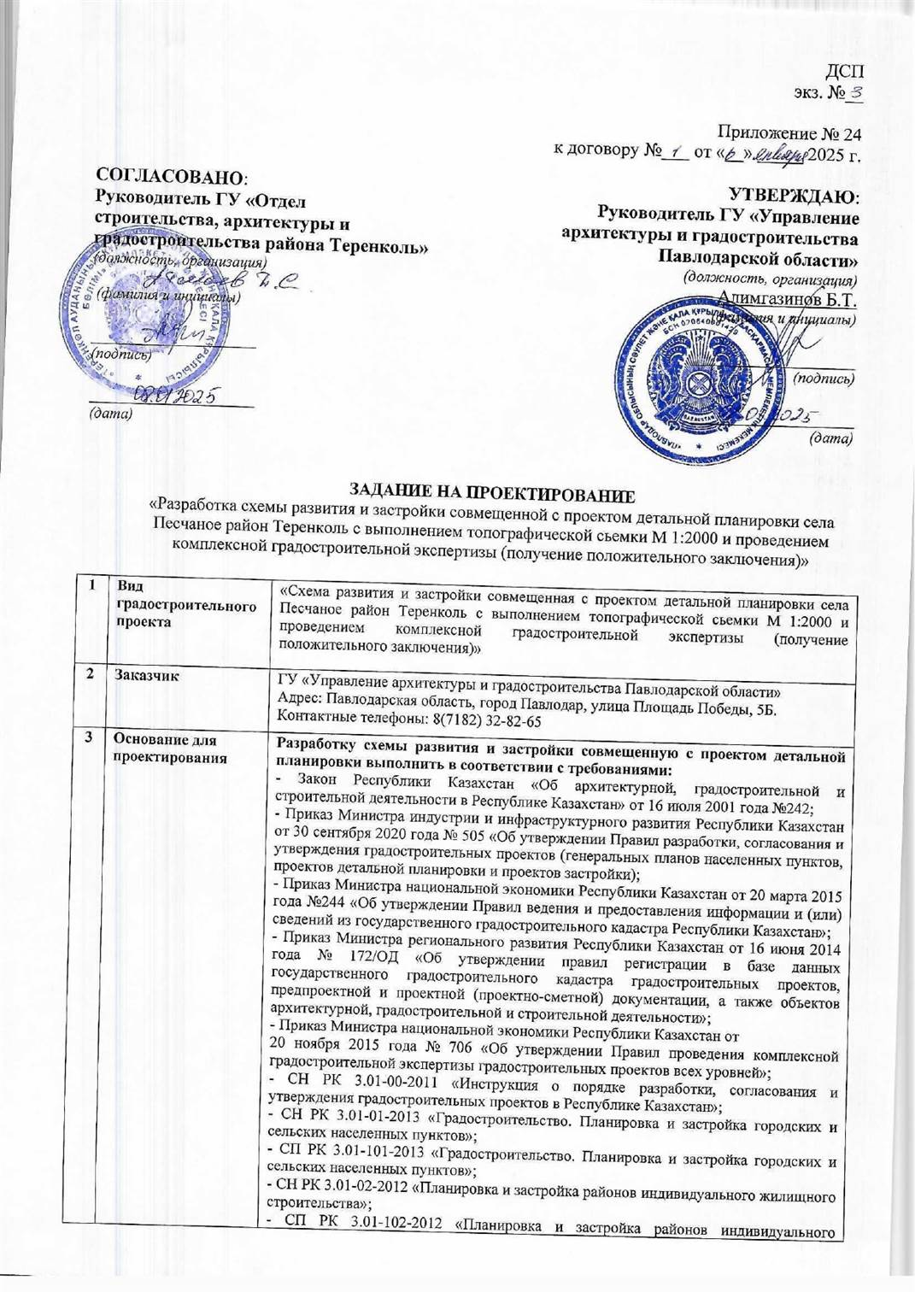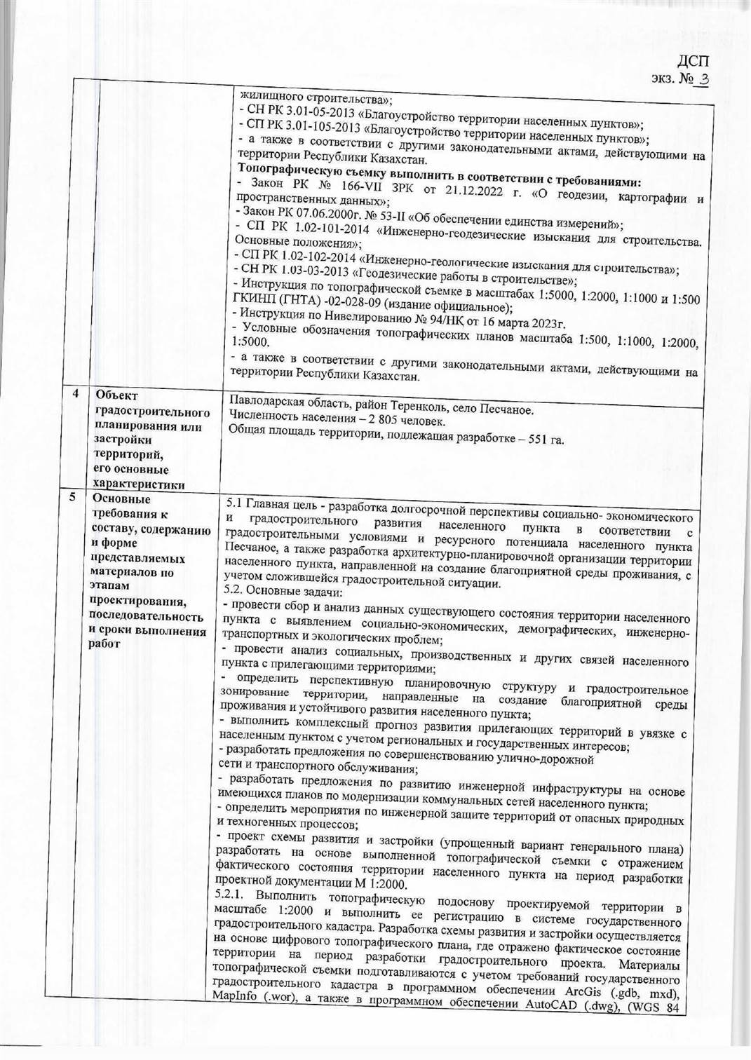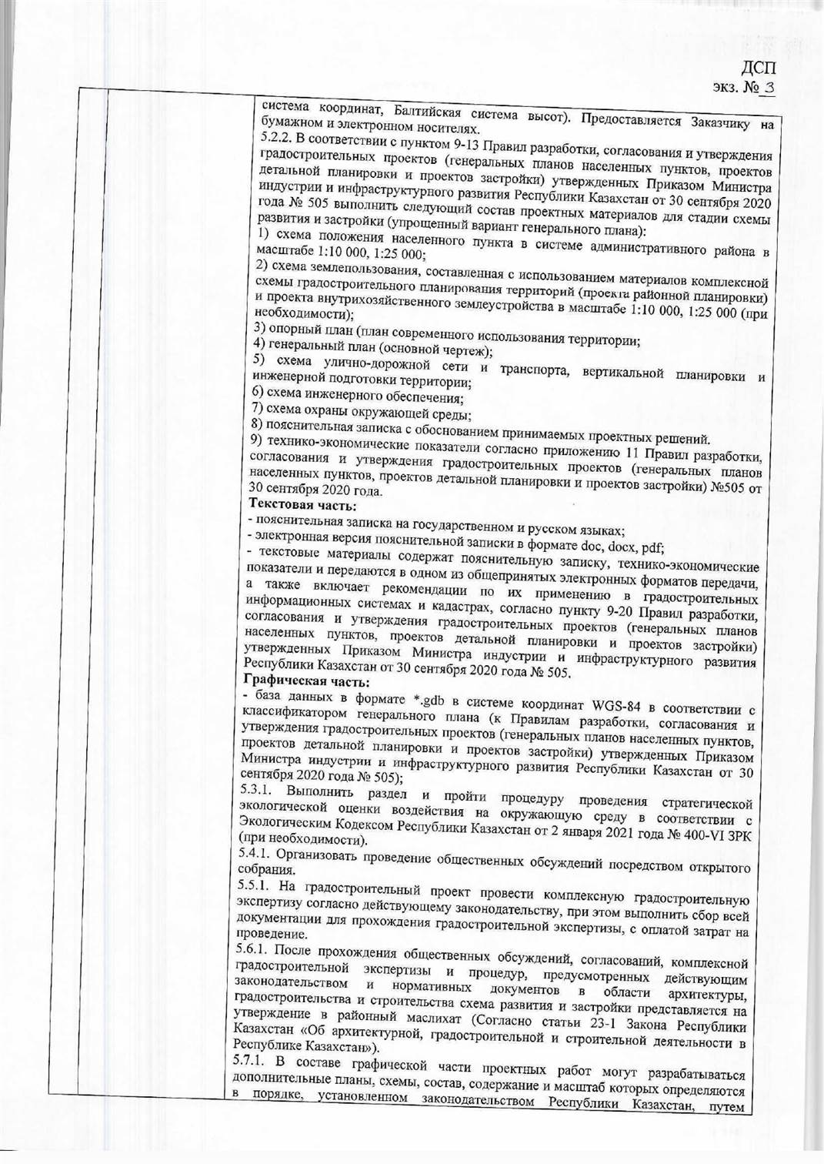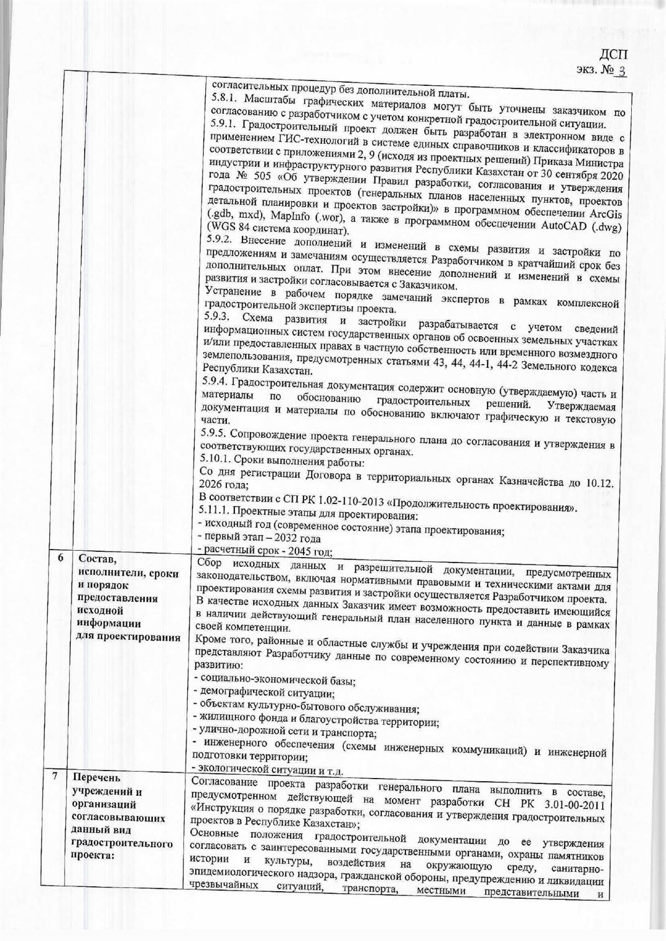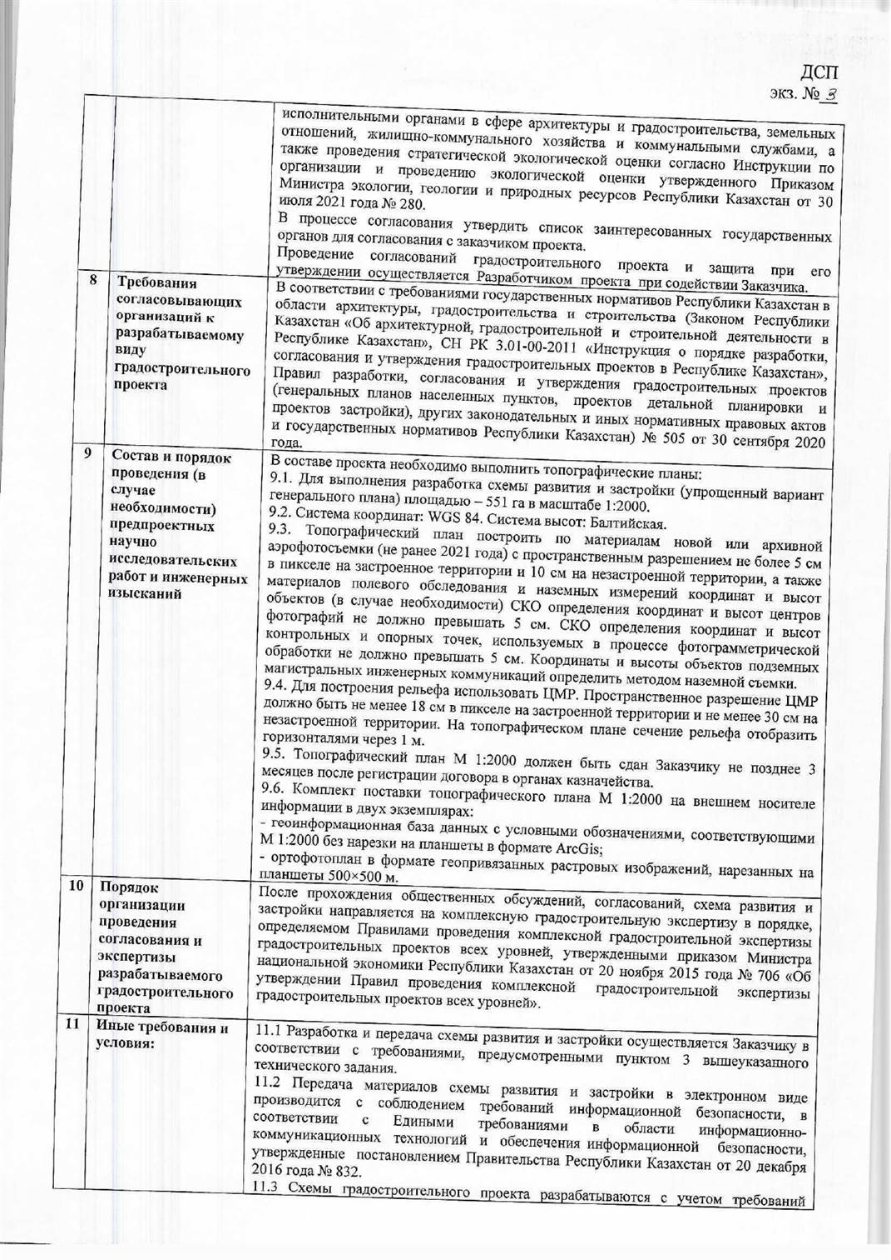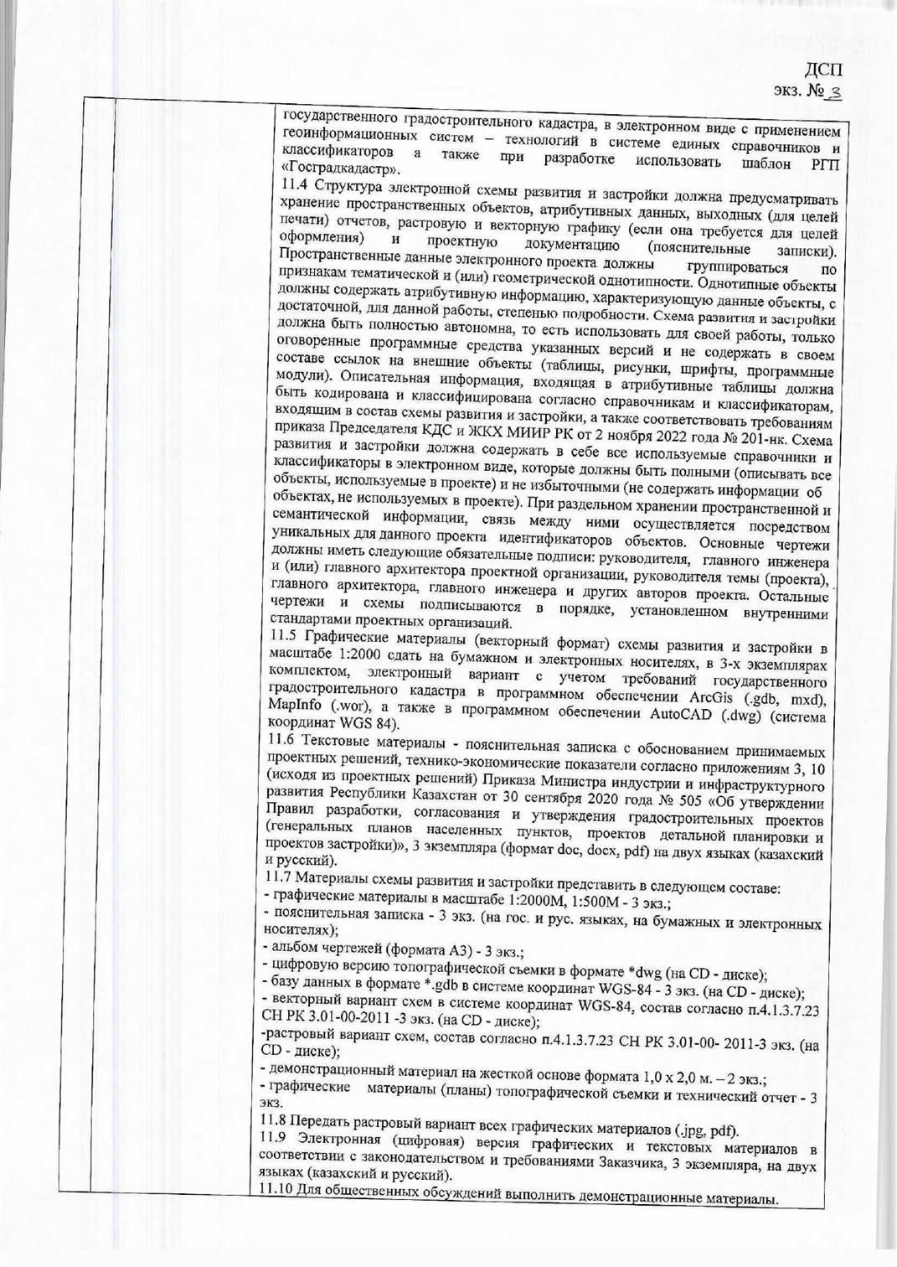

Приложение 2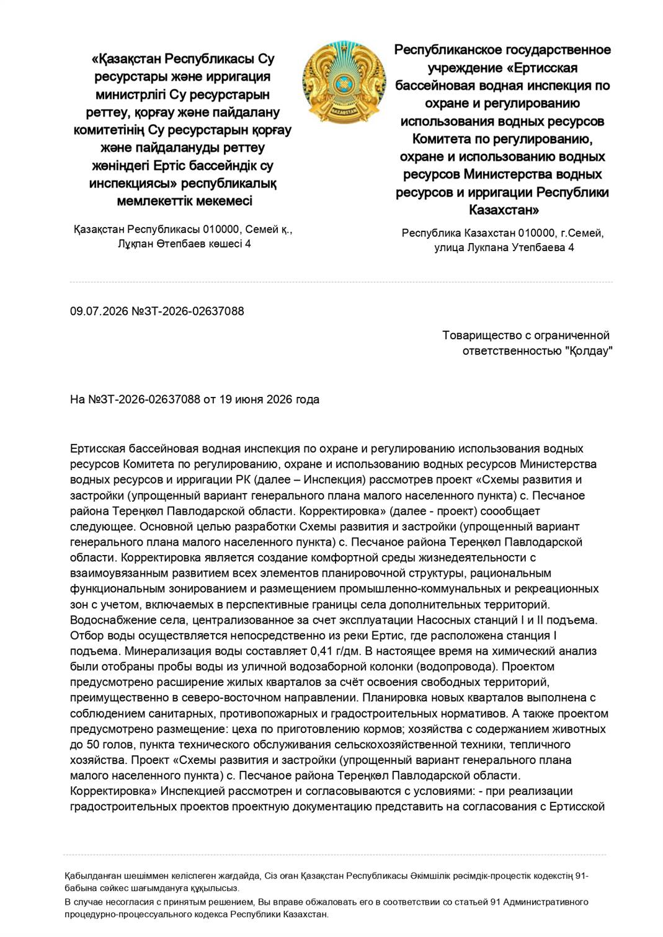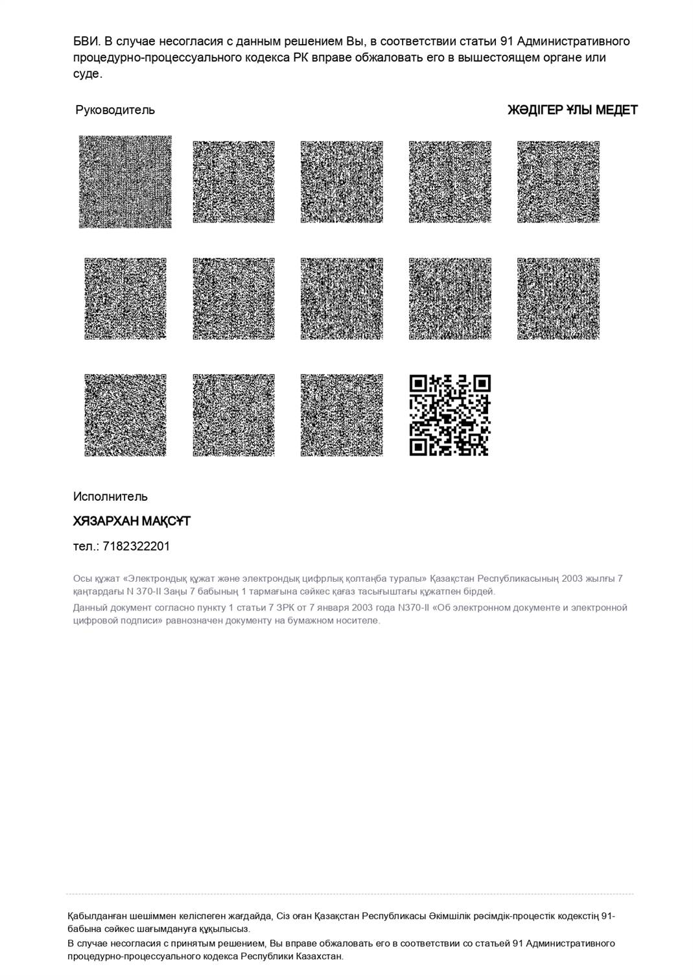

Приложение 3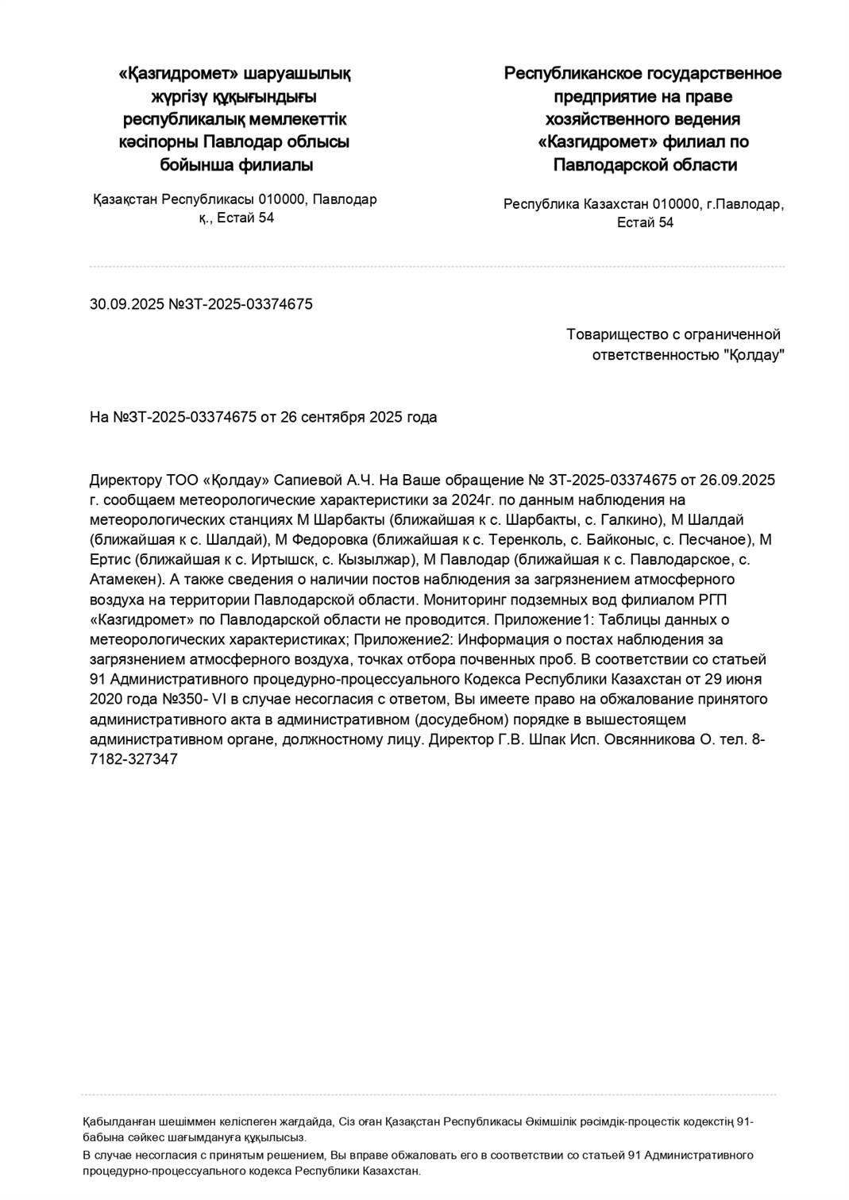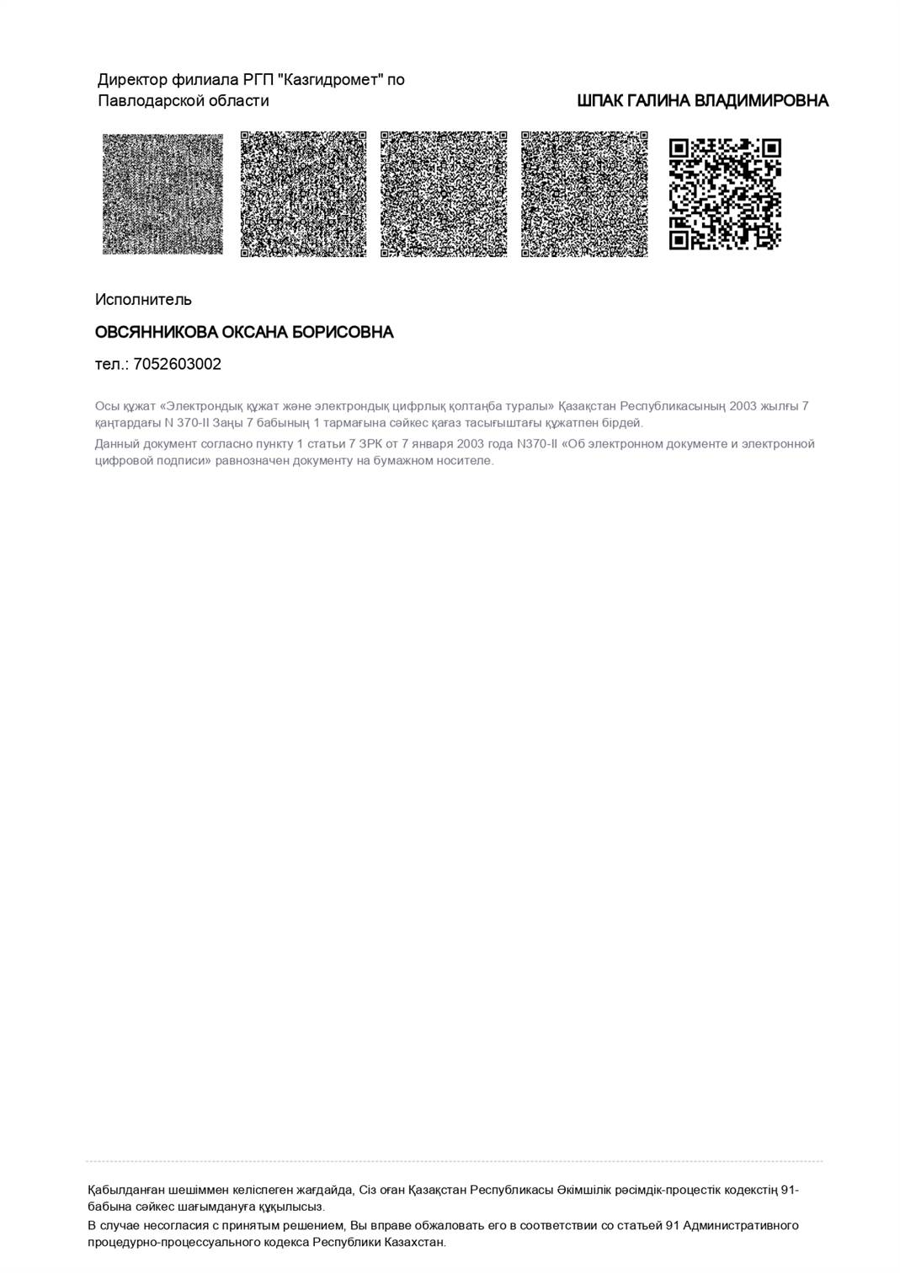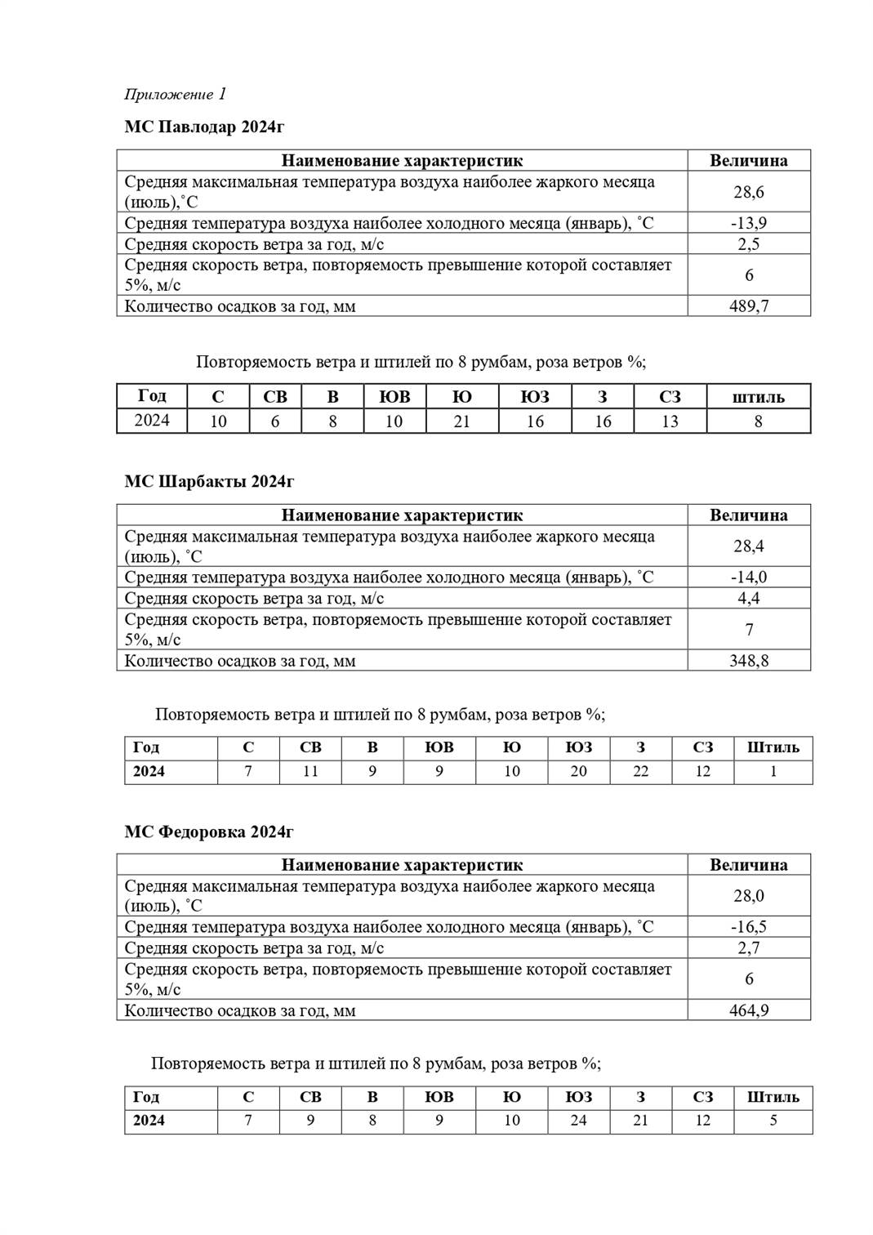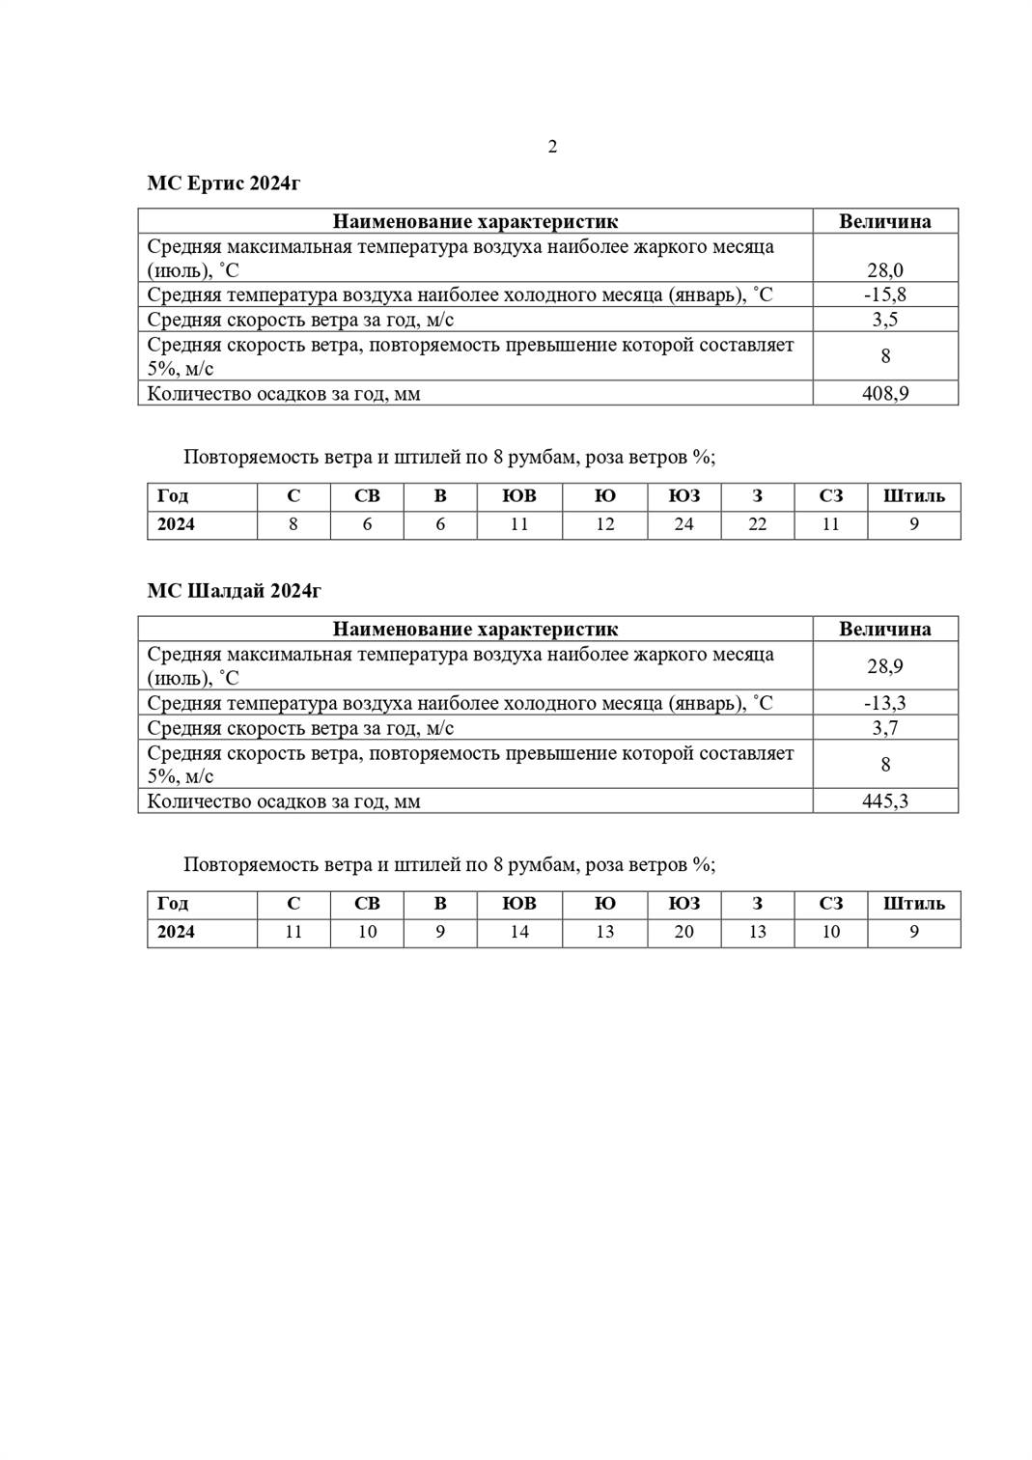

Приложение 4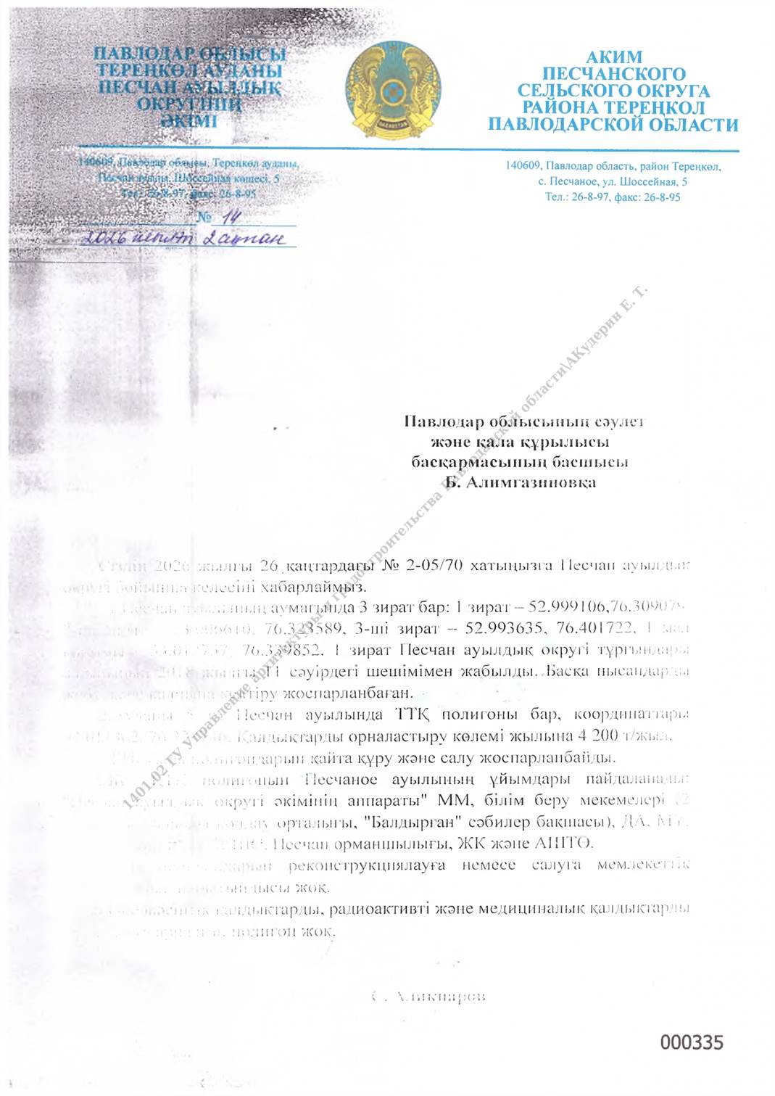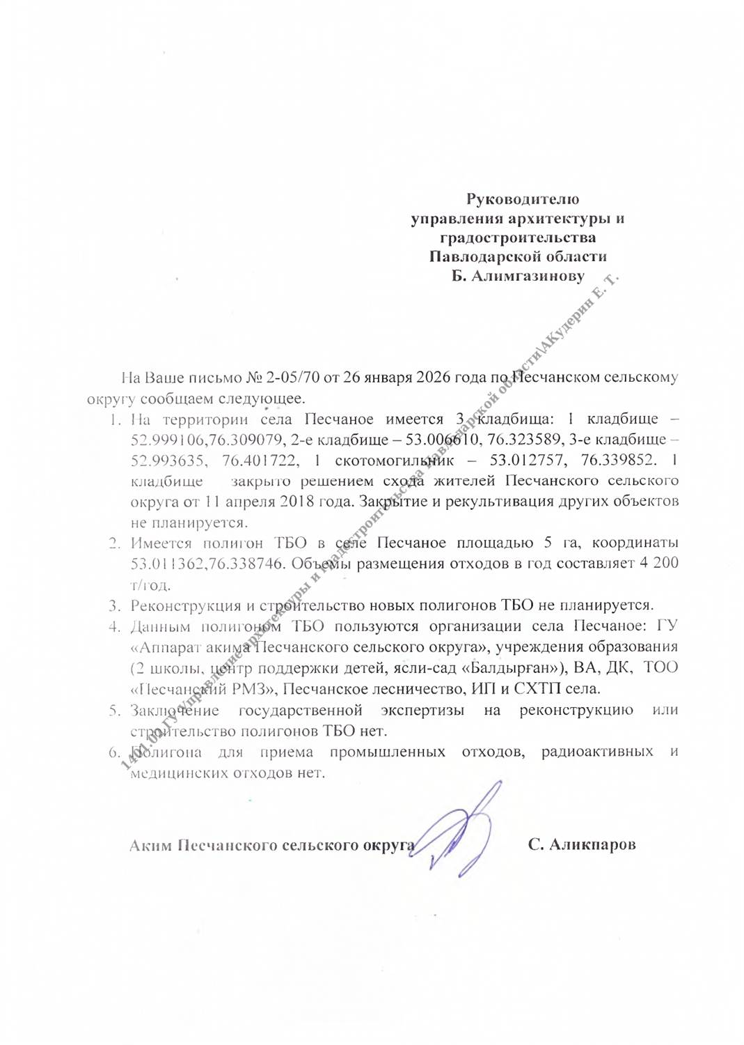

Приложение 5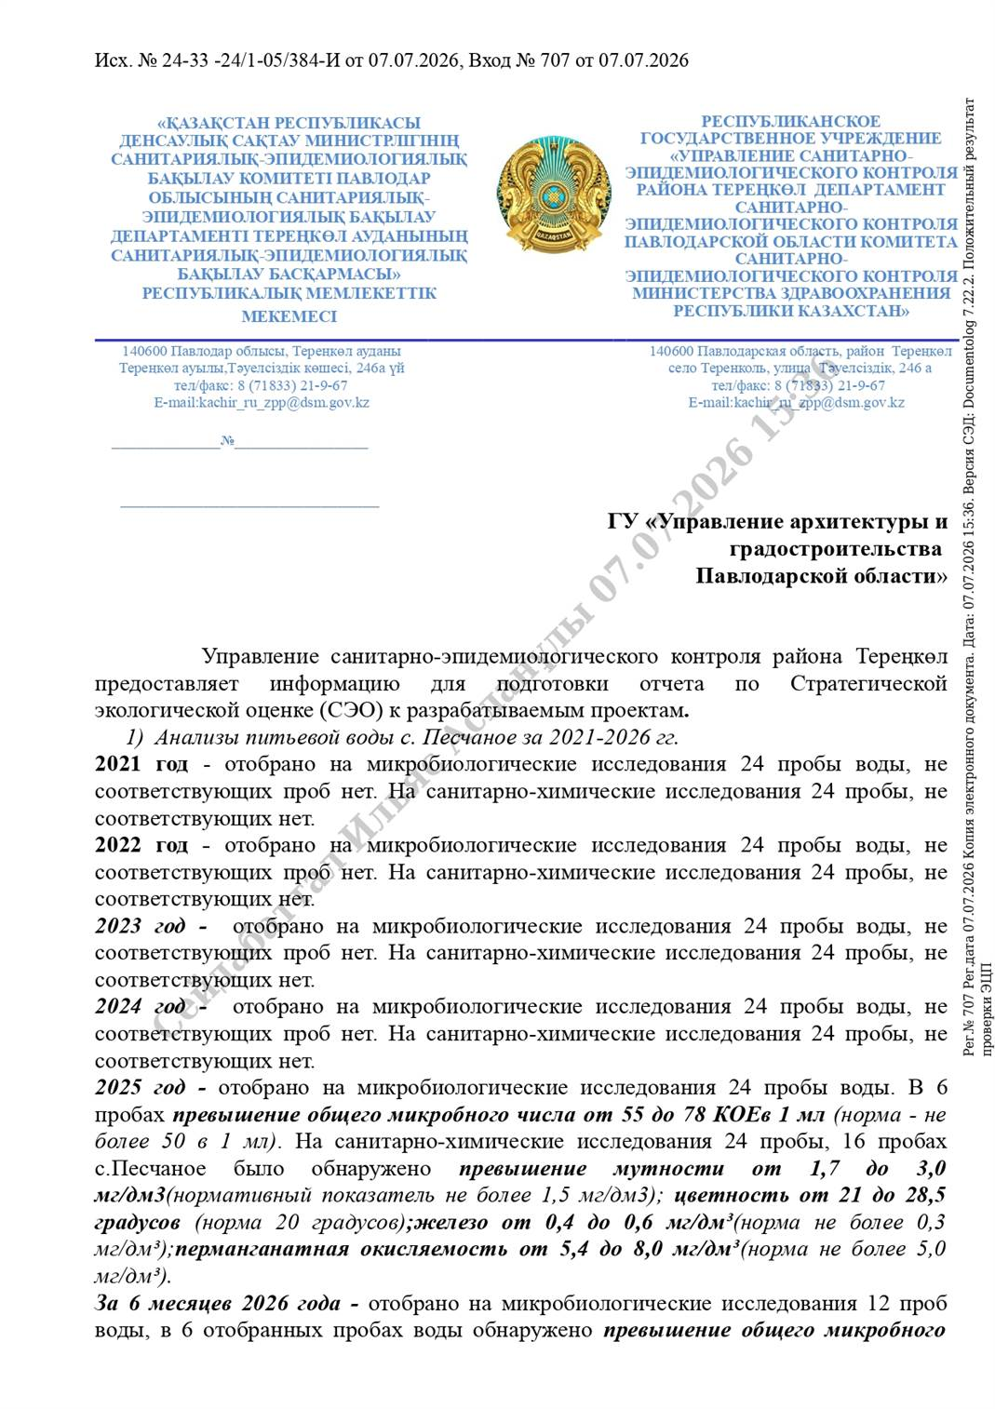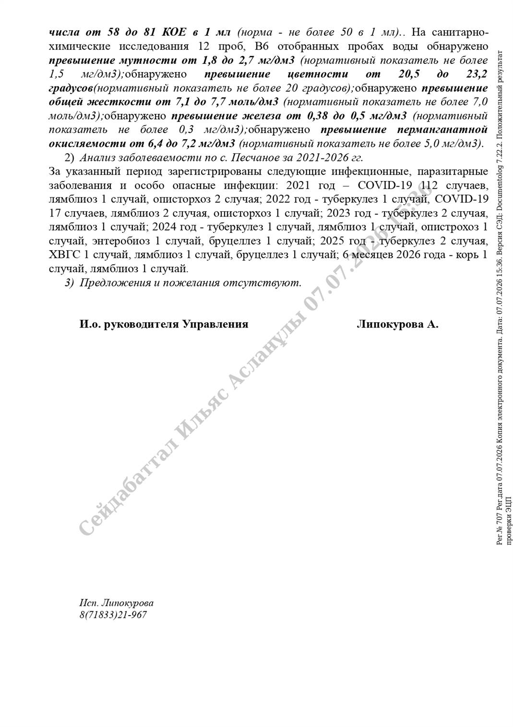

Приложение 6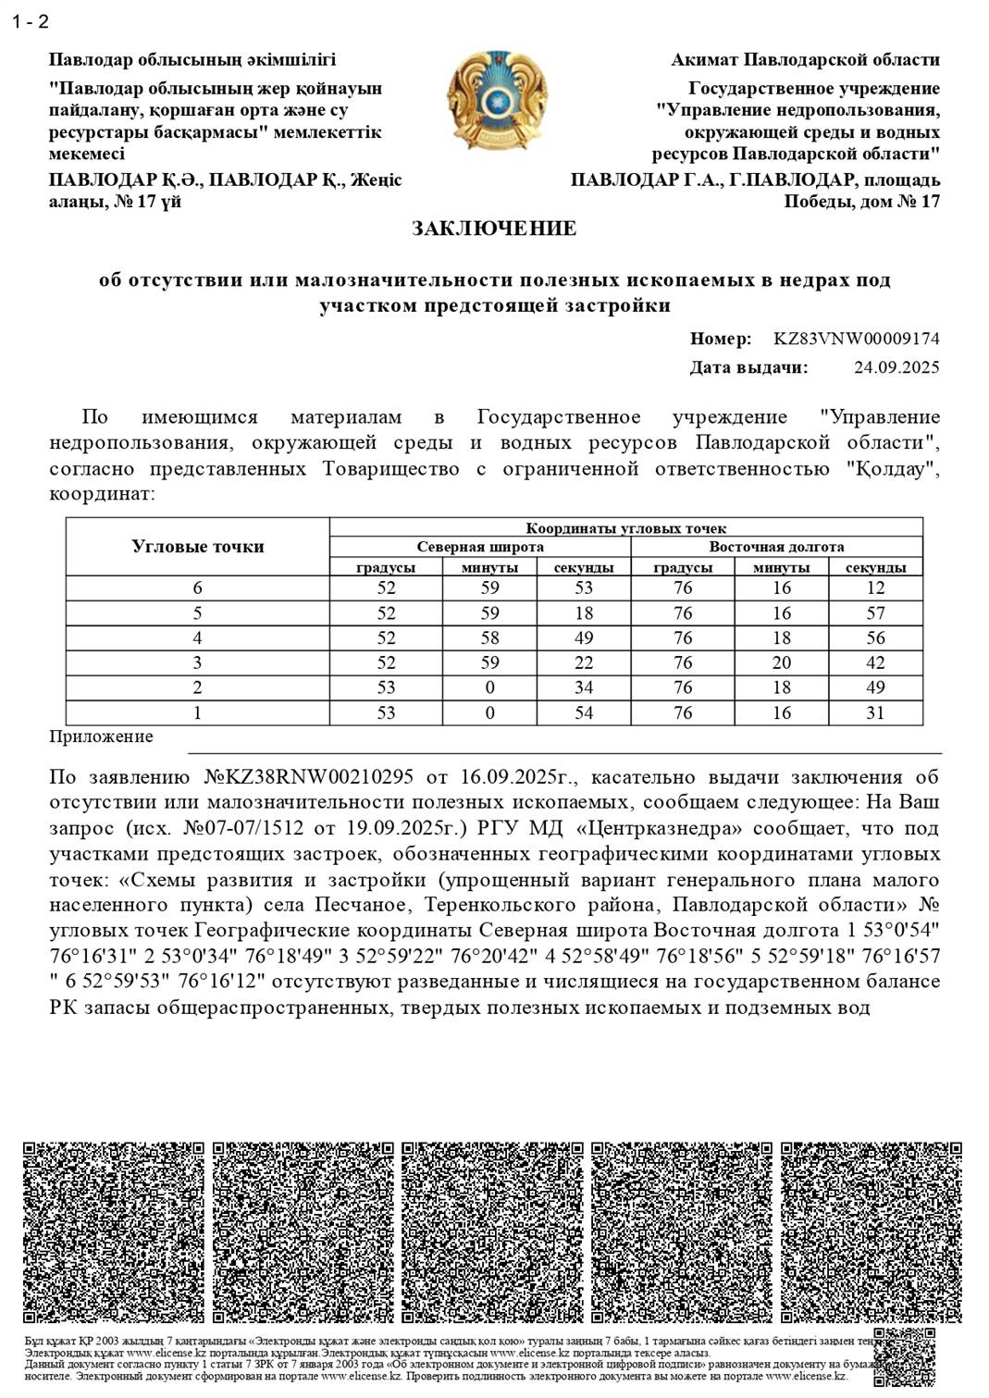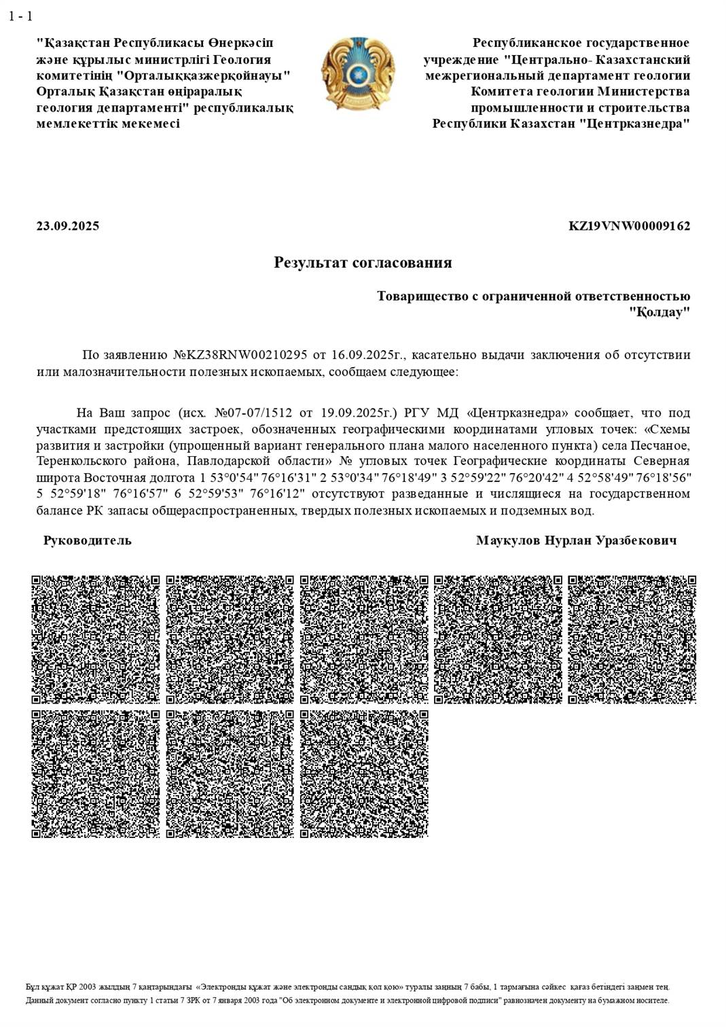

Приложение 7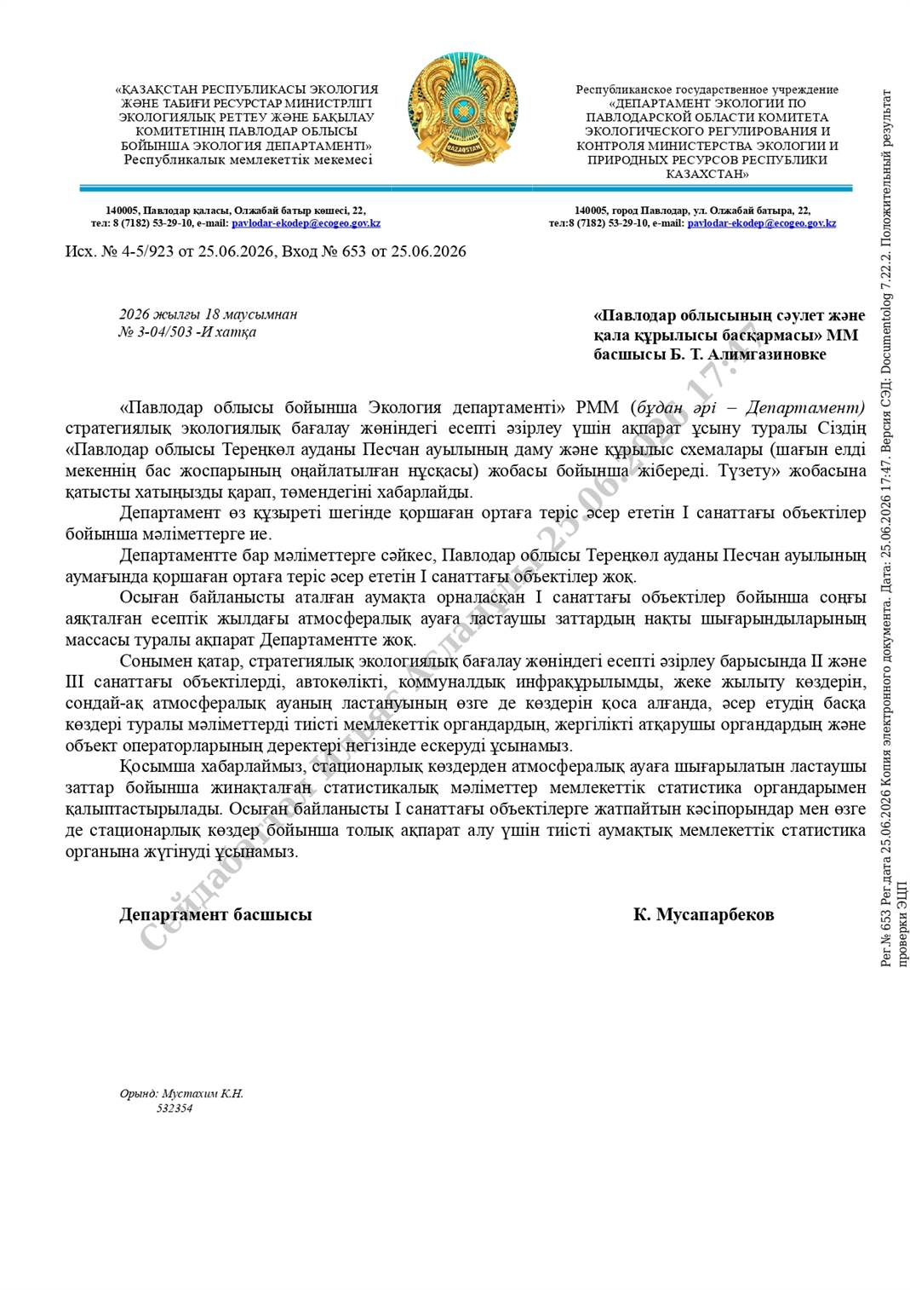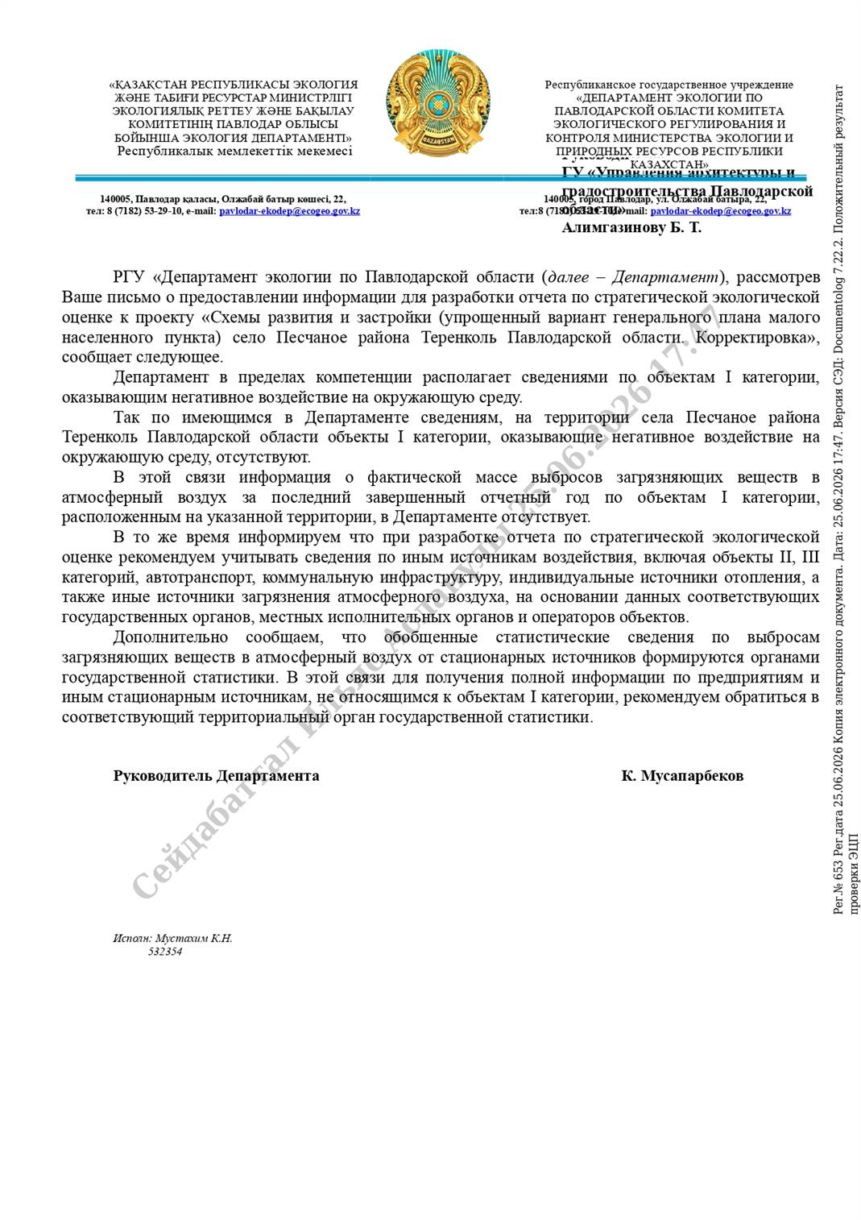

Приложение 8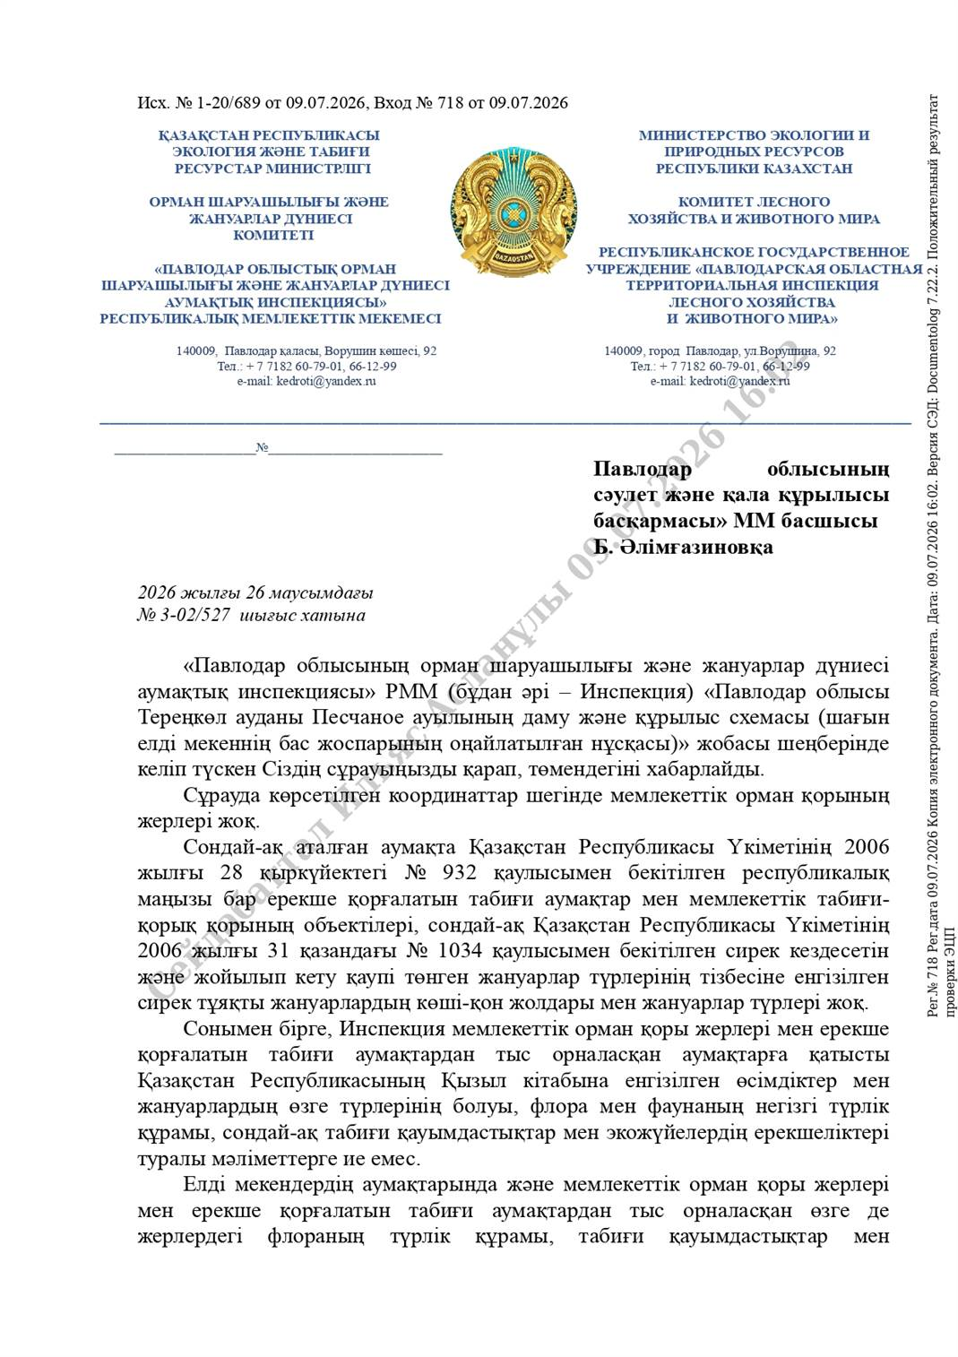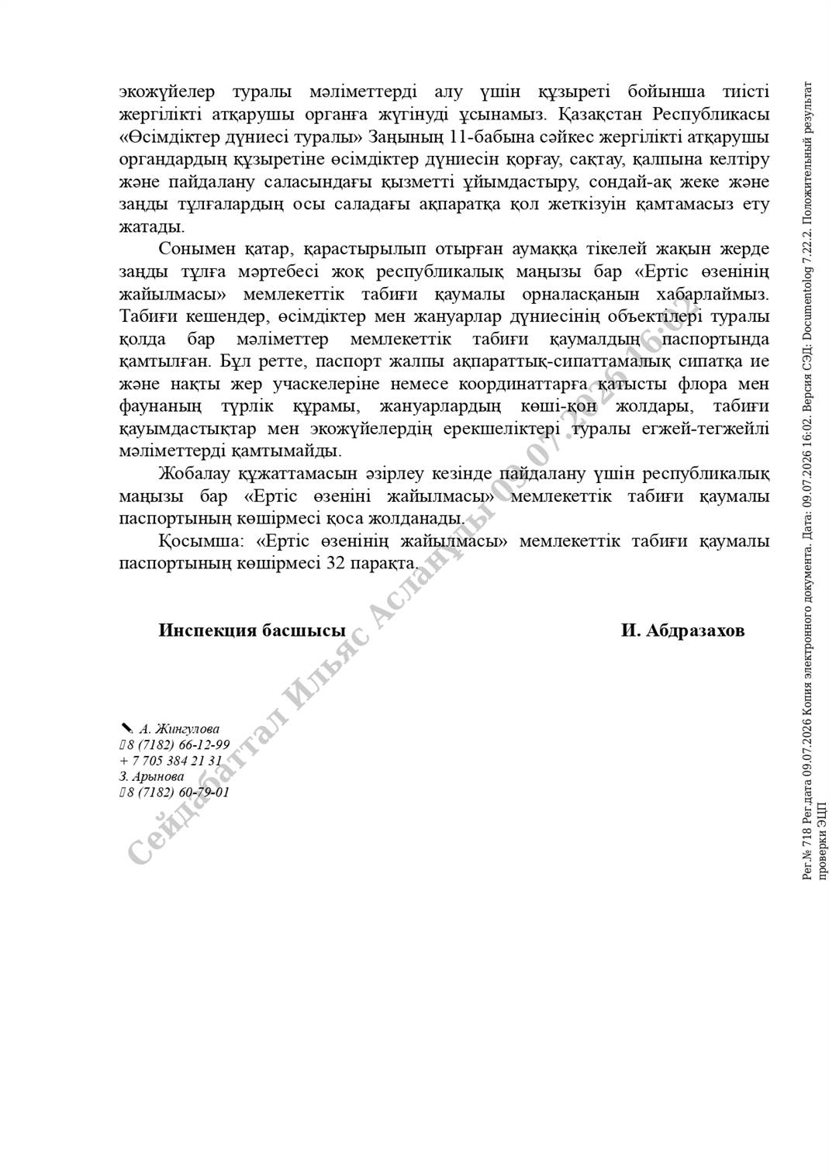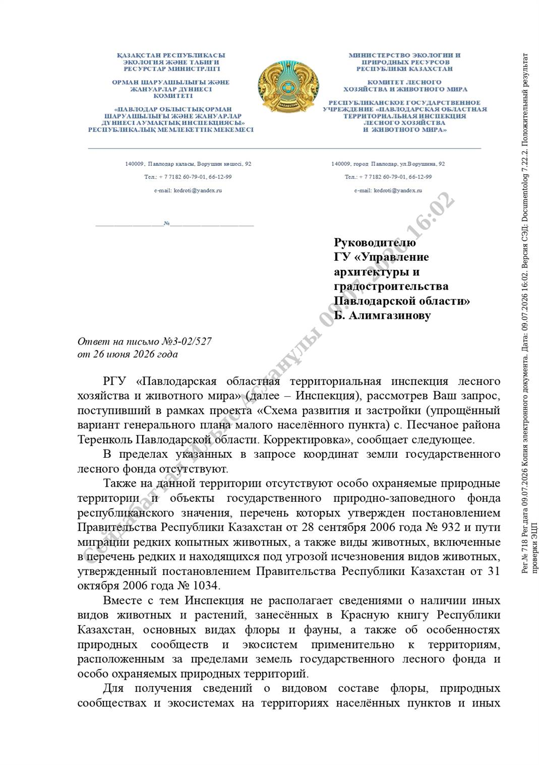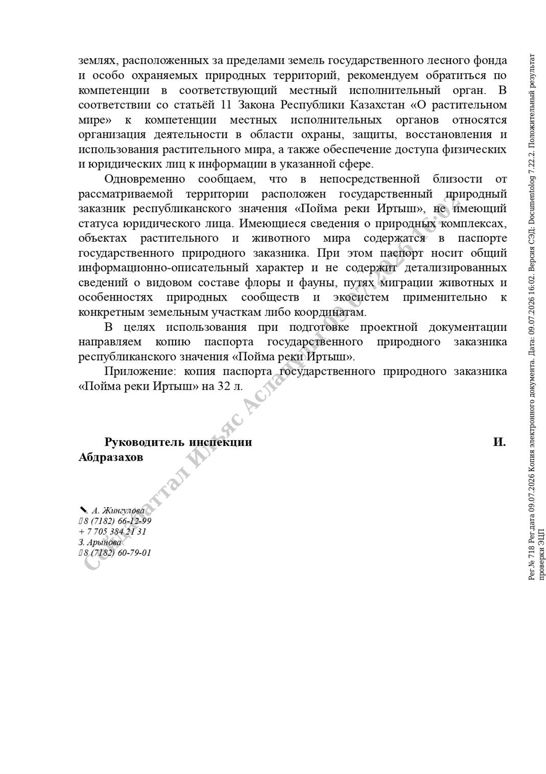

Приложение 9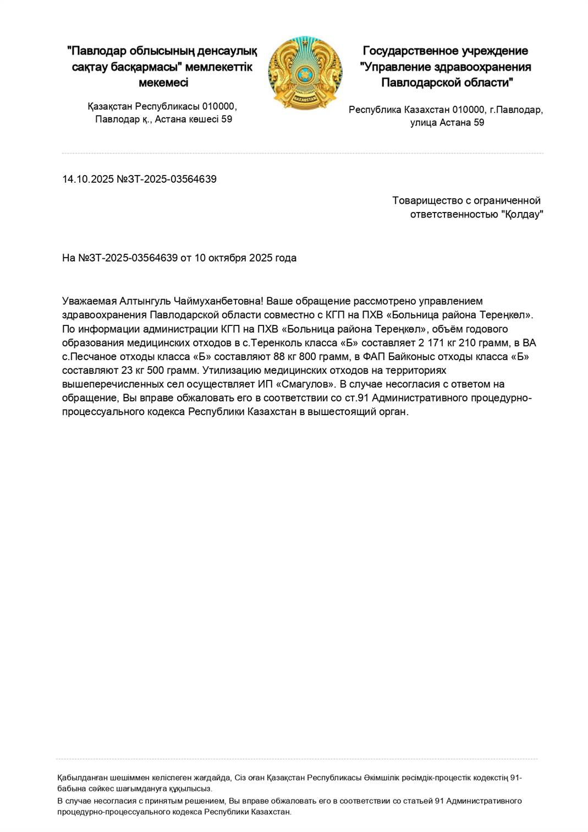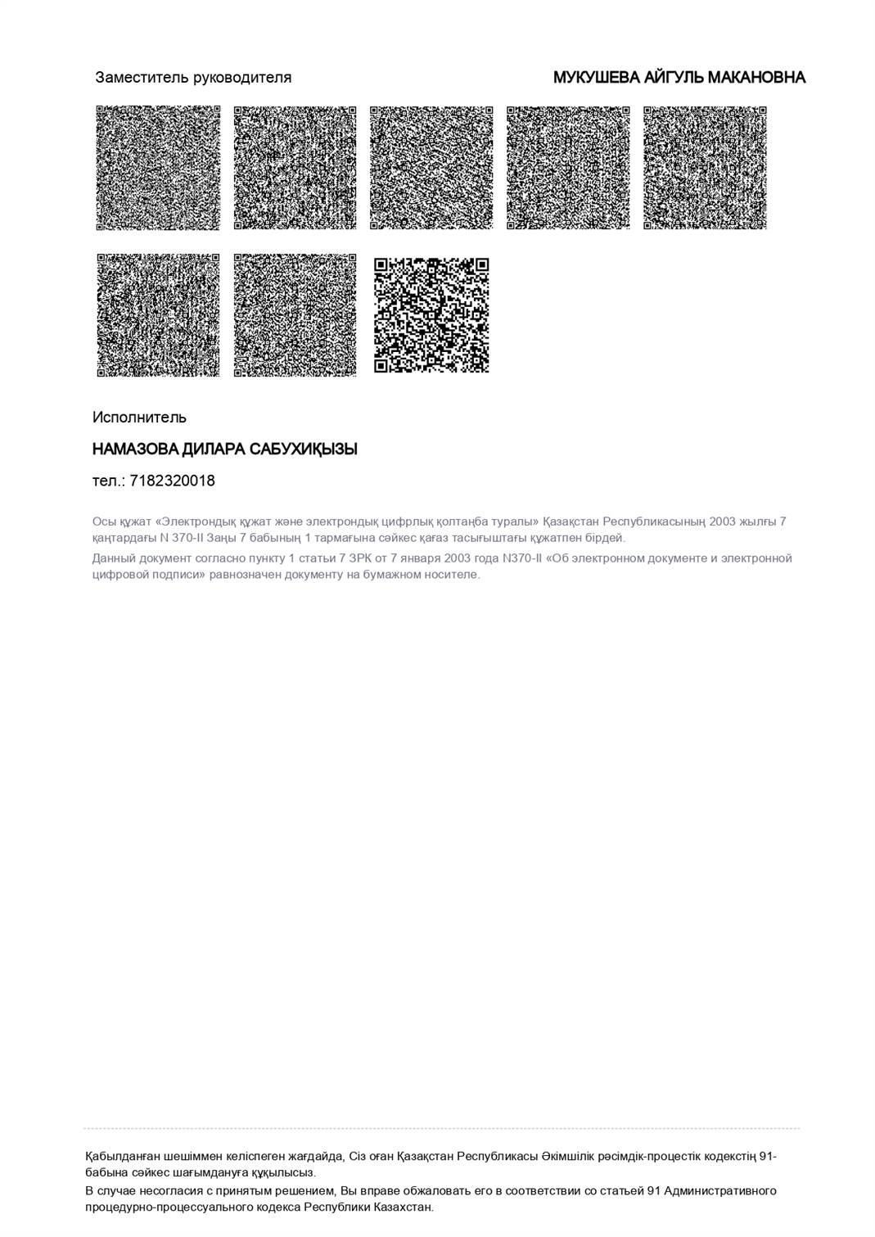

Приложение 10